

**Tema**

PROYECTO AEROLÍNEA

SOAP - DOTNET

**Tutor**

Ing. Eduardo Mauricio Campaña Ortega

MIS. MDU. CCNA. CCIA.

PhD. (c) Ingeniería de Software

PhD. (c) Seguridad Información

**Integrantes:**

Nicole Lara

Diego Pilataxi

**Fecha**

04/06/2025

Tabla de contenido

INTRODUCCIÓN 6

OBJETIVO 6

DESARROLLO 6

Crear la base de datos en SQL Server 6

Creación del Web Service SOAP para Aerolíneas Cóndor 13

Creación de la carpeta DTO y clases 15

Crear servicio ICondorService.cs 19

Servicio CondorService.svc 20

Configurar Web.config 23

Crear el proyecto WCF Servidor_viajecitos 24

Crear IViajecitosService.cs 24

Lógica en ViajecitosService.svc.cs 25

Estructura ViajecitosService 27

Agregar referencia al servicio Condor 28

Cliente Consola 29

Agregar referencia al servicio WCF 35

Ejecutar 36

Cliente Web 37

CARPETA CLIENTE 42

CREAR DASHBOARD 48

CREACION DEL LOGIN 52

CREACION DE REGISTRO 54

Ejecutar 58

CLIENTE ESCRITORIO 61

Crear archivo 61

LoginForm.cs 62

DashboardForm.cs 64

DashboardAdminForm.cs 66

DashboardUserForm.cs 67

BuscarVueloForm.cs 69

MisComprasForm.cs 71

TodasComprasForm.cs 72

Ejecutar 75

Creación de Cliente Móvil 76

Crear el proyecto en Android Studio 76

Clase BuscarVueloActivity 78

Clase ComprarVueloActivity 85

Clase DashboardAdminActivity 89

DashboardClienteActivity 90

Clase DetalleFacturaActivity 91

Clase FacturasActivity 92

Clase LoginActivity 94

Clase MisComprasActivity 97

Clase RegisterActivity 101

Clase TodasLasComprasActivity 104

Clase ComprasAdapter 107

Clase FacturaAdapter 108

Clase VueloAdapter 109

Clase ApiClient 110

Interfaz ViajecitosService 111

Clase CompraDetalleDTO 112

Clase FacturaDTO 113

Clase ListaCompraResult 115

Clase UsuarioDTO 116

SoapEnvelopeBuilder 116

Clase UsuarioDTO 118

Clase VueloDTO 118

Clase SessionManager 119

MainActivity 120

activity_buscar_vuelo.xml 121

activity_login.xml 122

activity_register.xml 123

activity_dashboard_cliente.xml 124

activity_dashboard_admin.xml 125

activity_buscar_vuelo.xml 126

activity_comprar_vuelo.xml 126

activity_detalle_factura.xml 127

activity_factura.xml 127

activity_mis_compras.xml 128

activity_todas_compras.xml 128

Ejecución 129

Conclusiones 130

• El desarrollo del sistema logra una clara delimitación entre los entornos tecnológicos de Viajecitos SA y Aerolíneas Cóndor, asegurando una correcta interoperabilidad a través de servicios web basados en el estándar SOAP. 130

• La implementación de servicios SOAP con WCF permitió una integración efectiva, ofreciendo operaciones bien definidas para la autenticación de usuarios, la consulta de vuelos y el registro de compras. 130

• El cliente web fue diseñado con un enfoque en la usabilidad y adaptabilidad, respondiendo adecuadamente a los perfiles de cliente y administrador. Incluye funcionalidades esenciales como inicio de sesión, registro de nuevos usuarios, compra de boletos, filtrado de resultados y consulta de historial de transacciones. 130

Recomendaciones 130

• A pesar de que el cliente implementa ciertas validaciones iniciales, es esencial complementar estas con validaciones robustas en el servidor, a fin de prevenir vulnerabilidades como inyecciones de código o uso indebido de los servicios. 130

• Se plantea como mejora la incorporación de un sistema de gestión de sesiones más seguro, utilizando tokens de autenticación o cookies protegidas, que impidan el acceso no autorizado a recursos mediante la manipulación directa de URLs. 130

• Una funcionalidad adicional recomendada es la generación de reportes de compras en formatos como PDF o Excel, disponible tanto para administradores como para los propios usuarios, lo cual enriquecería la experiencia y utilidad del sistema. 130

Referencias 130

**ÍNDICE DE IMÁGENES**

Figura 1.- Estructura de la base de datos 6

Figura 2: Modelo físico de la base de datos 12

Figura 3.- Modelo lógico de la base de datos 12

Figura 4.- Modelo conceptual de la base de datos 13

Figura 5.- Crear un proyecto en Visual Studio 13

Figura 6.- : WCF Service Application. 14

Figura 7.- Configuración – crear proyecto. 14

Figura 8.- Renombramiento de servicios 15

Figura 9.- Carpeta DTO 16

Figura 10.- Agregar clases a la carpeta DTO 16

Figura 11.- Creación de la clase UsuarioDTO.cs en el servidor principal 17

Figura 12.- Clase de UsuarioDTO.cs en el servidor 17

Figura 13.- clase VueloDTO.cs en el servidor cóndor 18

Figura 14.- Clase: CompraDetalleDTO.cs en el servidor cóndor. 18

Figura 15.- Clase CiudadDTO.cs en el servidor cóndor. 19

Figura 16.- Estructura del proyecto cóndor servidor. 19

Figura 17.- Crear la interfaz del servicio ICondorService.cs en el servidor 20

Figura 18.- Crear la implementación del servicio CondorService.svc en el servidor 21

Figura 19.- Configurar Web.config en el servidor 23

Figura 20.- Crear el proyecto WCF ViajecitosService 25

Figura 21.- Estructura del Proyecto viajecitos 27

Figura 22.- Agregar referencia al proyecto de viajecito 29

Figura 23.- referencia al servicio de Condor 29

Figura 24.- Métodos para ser consumidos del servidor principal 29

Figura 25.- Crear el proyecto consola 30

Figura 26.- Selecciona Aplicación de consola 30

Figura 27.- Creación de consola 31

Figura 28.- Agregar referencia al servicio 36

Figura 29.- ServiceReference 37

Figura 30.- Ejecución Cliente Consola 37

Figura 31.- WEB - ASP.NET Web Application. 38

Figura 32.- Nombre del Proyecto del Cliente WEB – WebViajecitosSA 38

Figura 33.- Estructura del Proyecto web 39

Figura 34.- Ejecución - Cliente Web 59

Figura 35.- Login administrador 59

Figura 36.- Listado de Compras 59

Figura 37.- Filtrar por usuario 60

Figura 38.- Filtrar por fecha 60

Figura 39.- Registro 60

Figura 40.- Validaciones 61

Figura 41.- LOGIN CLIENTE 61

Figura 42.- Mis compras realizadas 61

Figura 43.- Factura detallada 62

Figura 44.- Comprar vuelos 62

Figura 45.- Crear archivo 62

Figura 46.- Login 76

Figura 47.- Menú 76

Figura 48.- Registro 76

Figura 49.- Todos los vuelos 77

Figura 50.- Buscar Vuelos 77

Figura 51.-New Project - Cliente móvil 78

Figura 52.- Configuración al crear el nuevo proyecto 78

Figura 53.- estructura del proyecto Móvil 79

Figura 54.- Estructura del diseño del proyecto móvil 122

Figura 55.- Login - Cliente móvil 131

Figura 56.- Registrar usuario 132

Figura 57.- Menú de opciones 132

Figura 58.- Lista de compras. 133

Figura 59.- Buscar Vuelos 133

Figura 60.- Confirmar el número de boletos a comprar 134

Figura 61.- Factura generada 134

Figura 62.- Vuelos disponibles 135

Figura 63.- Datos de la Factura 135

Figura 64.- Acceso de administrador 136

Figura 65.- Todas las compras - administrador 136

# INTRODUCCIÓN

La integración de servicios de transporte aéreo representa una oportunidad clave para que las agencias de viaje amplíen su cobertura y optimicen sus procesos operativos. En este marco, la empresa “Viajecitos SA” ha formado una alianza estratégica con “Aerolíneas Cóndor” con el objetivo de facilitar la compra de boletos mediante el uso de servicios web. Este informe detalla el desarrollo de un sistema distribuido, basado en una base de datos en SQL Server y servicios web SOAP implementados en .NET, lo que garantiza la interoperabilidad entre ambas entidades a través de estándares abiertos y confiables.

# OBJETIVO

* Garantizar la seguridad y confidencialidad de los datos transmitidos entre los sistemas mediante el uso de protocolos y configuraciones adecuadas.
* Implementar mecanismos de autenticación para diferenciar entre usuarios cliente y administradores dentro del sistema.
* Documentar detalladamente el diseño, desarrollo e implementación del sistema para facilitar futuras mejoras o mantenimientos.
* Integrar funciones de generación y visualización de facturas asociadas a las compras realizadas.

# DESARROLLO

## Crear la base de datos en SQL Server

Primero, se crea la base de datos AerolíneasCondorDB en SQL Server. Incluirá, la siguiente estructura de tablas

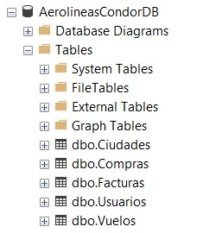

Figura 1.- Estructura de la base de datos

|  |
| --- |
| USE [AerolineasCondorDB]  GO  /****** Object:  Table [dbo].[Ciudades]    Script Date: 3/6/2025 12:05:27 ******/  SET ANSI_NULLS ON  GO  SET QUOTED_IDENTIFIER ON  GO  CREATE TABLE [dbo].[Ciudades](      [Id] [int] IDENTITY(1,1) NOT NULL,      [Codigo] [varchar](3) NOT NULL,      [NombreCiudad] [varchar](100) NOT NULL,  PRIMARY KEY CLUSTERED  (      [Id] ASC  )WITH (PAD_INDEX = OFF, STATISTICS_NORECOMPUTE = OFF, IGNORE_DUP_KEY = OFF, ALLOW_ROW_LOCKS = ON, ALLOW_PAGE_LOCKS = ON, OPTIMIZE_FOR_SEQUENTIAL_KEY = OFF) ON [PRIMARY],  UNIQUE NONCLUSTERED  (      [Codigo] ASC  )WITH (PAD_INDEX = OFF, STATISTICS_NORECOMPUTE = OFF, IGNORE_DUP_KEY = OFF, ALLOW_ROW_LOCKS = ON, ALLOW_PAGE_LOCKS = ON, OPTIMIZE_FOR_SEQUENTIAL_KEY = OFF) ON [PRIMARY]  ) ON [PRIMARY]  GO  /****** Object:  Table [dbo].[Compras]    Script Date: 3/6/2025 12:05:27 ******/  SET ANSI_NULLS ON  GO  SET QUOTED_IDENTIFIER ON  GO  CREATE TABLE [dbo].[Compras](      [Id] [int] IDENTITY(1,1) NOT NULL,      [IdVuelo] [int] NOT NULL,      [IdUsuario] [int] NOT NULL,      [FechaCompra] [datetime] NOT NULL,      [Cantidad] [int] NOT NULL,  PRIMARY KEY CLUSTERED  (      [Id] ASC  )WITH (PAD_INDEX = OFF, STATISTICS_NORECOMPUTE = OFF, IGNORE_DUP_KEY = OFF, ALLOW_ROW_LOCKS = ON, ALLOW_PAGE_LOCKS = ON, OPTIMIZE_FOR_SEQUENTIAL_KEY = OFF) ON [PRIMARY]  ) ON [PRIMARY]  GO  /****** Object:  Table [dbo].[Facturas]    Script Date: 3/6/2025 12:05:27 ******/  SET ANSI_NULLS ON  GO  SET QUOTED_IDENTIFIER ON  GO  CREATE TABLE [dbo].[Facturas](      [IdFactura] [int] IDENTITY(1,1) NOT NULL,      [IdCompra] [int] NOT NULL,      [FechaFactura] [datetime] NULL,      [NombreComprador] [varchar](200) NOT NULL,      [CiudadOrigen] [varchar](100) NOT NULL,      [CiudadDestino] [varchar](100) NOT NULL,      [NumeroBoleto] [varchar](50) NOT NULL,      [ValorUnitario] [numeric](7, 2) NOT NULL,      [Subtotal] [numeric](7, 2) NOT NULL,      [IVA] [numeric](7, 2) NOT NULL,      [TotalAPagar] [numeric](7, 2) NOT NULL,  PRIMARY KEY CLUSTERED  (      [IdFactura] ASC  )WITH (PAD_INDEX = OFF, STATISTICS_NORECOMPUTE = OFF, IGNORE_DUP_KEY = OFF, ALLOW_ROW_LOCKS = ON, ALLOW_PAGE_LOCKS = ON, OPTIMIZE_FOR_SEQUENTIAL_KEY = OFF) ON [PRIMARY]  ) ON [PRIMARY]  GO  /****** Object:  Table [dbo].[Usuarios]    Script Date: 3/6/2025 12:05:27 ******/  SET ANSI_NULLS ON  GO  SET QUOTED_IDENTIFIER ON  GO  CREATE TABLE [dbo].[Usuarios](      [Id] [int] IDENTITY(1,1) NOT NULL,      [Usuario] [varchar](50) NOT NULL,      [Password] [varchar](200) NOT NULL,      [Nombre] [varchar](100) NOT NULL,      [Apellido] [varchar](100) NOT NULL,      [Rol] [varchar](20) NOT NULL,  PRIMARY KEY CLUSTERED  (      [Id] ASC  )WITH (PAD_INDEX = OFF, STATISTICS_NORECOMPUTE = OFF, IGNORE_DUP_KEY = OFF, ALLOW_ROW_LOCKS = ON, ALLOW_PAGE_LOCKS = ON, OPTIMIZE_FOR_SEQUENTIAL_KEY = OFF) ON [PRIMARY],  UNIQUE NONCLUSTERED  (      [Usuario] ASC  )WITH (PAD_INDEX = OFF, STATISTICS_NORECOMPUTE = OFF, IGNORE_DUP_KEY = OFF, ALLOW_ROW_LOCKS = ON, ALLOW_PAGE_LOCKS = ON, OPTIMIZE_FOR_SEQUENTIAL_KEY = OFF) ON [PRIMARY]  ) ON [PRIMARY]  GO  /****** Object:  Table [dbo].[Vuelos]    Script Date: 3/6/2025 12:05:27 ******/  SET ANSI_NULLS ON  GO  SET QUOTED_IDENTIFIER ON  GO  CREATE TABLE [dbo].[Vuelos](      [Id] [int] IDENTITY(1,1) NOT NULL,      [Ciudad_Origen] [varchar](3) NOT NULL,      [Ciudad_Destino] [varchar](3) NOT NULL,      [Valor] [numeric](7, 2) NOT NULL,      [Hora_Salida] [datetime] NOT NULL,      [CuposDisponibles] [int] NOT NULL,  PRIMARY KEY CLUSTERED  (      [Id] ASC  )WITH (PAD_INDEX = OFF, STATISTICS_NORECOMPUTE = OFF, IGNORE_DUP_KEY = OFF, ALLOW_ROW_LOCKS = ON, ALLOW_PAGE_LOCKS = ON, OPTIMIZE_FOR_SEQUENTIAL_KEY = OFF) ON [PRIMARY]  ) ON [PRIMARY]  GO  ALTER TABLE [dbo].[Compras] ADD  DEFAULT (getdate()) FOR [FechaCompra]  GO  ALTER TABLE [dbo].[Compras] ADD  DEFAULT ((1)) FOR [Cantidad]  GO  ALTER TABLE [dbo].[Facturas] ADD  DEFAULT (getdate()) FOR [FechaFactura]  GO  ALTER TABLE [dbo].[Vuelos] ADD  DEFAULT ((150)) FOR [CuposDisponibles]  GO  ALTER TABLE [dbo].[Compras]  WITH CHECK ADD FOREIGN KEY([IdUsuario])  REFERENCES [dbo].[Usuarios] ([Id])  GO  ALTER TABLE [dbo].[Compras]  WITH CHECK ADD FOREIGN KEY([IdVuelo])  REFERENCES [dbo].[Vuelos] ([Id])  GO  ALTER TABLE [dbo].[Facturas]  WITH CHECK ADD  CONSTRAINT [FK_Facturas_Compras] FOREIGN KEY([IdCompra])  REFERENCES [dbo].[Compras] ([Id])  GO  ALTER TABLE [dbo].[Facturas] CHECK CONSTRAINT [FK_Facturas_Compras]  GO  ALTER TABLE [dbo].[Vuelos]  WITH CHECK ADD  CONSTRAINT [FK_Vuelos_Destino] FOREIGN KEY([Ciudad_Destino])  REFERENCES [dbo].[Ciudades] ([Codigo])  GO  ALTER TABLE [dbo].[Vuelos] CHECK CONSTRAINT [FK_Vuelos_Destino]  GO  ALTER TABLE [dbo].[Vuelos]  WITH CHECK ADD  CONSTRAINT [FK_Vuelos_Origen] FOREIGN KEY([Ciudad_Origen])  REFERENCES [dbo].[Ciudades] ([Codigo])  GO  ALTER TABLE [dbo].[Vuelos] CHECK CONSTRAINT [FK_Vuelos_Origen]  GO |

Para hacer que la base de datos tenga sentido en la práctica se realizó las siguientes inserciones a las tablas de la base de datos

|  |
| --- |
| INSERT INTO Ciudades (Codigo, NombreCiudad)  VALUES  ('UIO', 'Quito'),  ('GYE', 'Guayaquil'),  ('CUE', 'Cuenca'),  ('MEC', 'Manta'),  ('GPS', 'Isla Baltra'),  ('SCY', 'San Crist bal'),  ('LOH', 'Catamayo'),  ('OCC', 'Francisco de Orellana'),  ('ETR', 'Santa Rosa'),  ('ESM', 'Esmeraldas'),  ('TUA', 'Tulc n'),  ('LGQ', 'Nueva Loja'),  ('XMS', 'Macas'),  ('TNW', 'Ahuano'),  ('SNC', 'Salinas'),  ('PTZ', 'Shell'),  ('RIO', 'Riobamba'),  ('IBB', 'Isla Isabela'),  ('TSC', 'Taisha'),  ('LTX', 'Latacunga');    INSERT INTO Vuelos (Ciudad_Origen, Ciudad_Destino, Valor, Hora_Salida)  VALUES  ('UIO', 'GYE', 120.00, '2025-06-01 08:00'),  ('GYE', 'CUE', 90.50, '2025-06-01 12:00'),  ('CUE', 'UIO', 110.25, '2025-06-02 14:30'),  ('UIO', 'MEC', 130.75, '2025-06-03 06:45'),  ('MEC', 'GYE', 80.00, '2025-06-04 09:00'),  ('GYE', 'UIO', 140.00, '2025-06-05 20:00'),  ('LGQ', 'ESM', 128.55, '2025-06-30 08:45'),  ('PTZ', 'TSC', 209.49, '2025-06-27 20:00'),  ('IBB', 'GYE', 137.48, '2025-06-16 15:45'),  ('TUA', 'SNC', 99.68, '2025-06-25 13:00'),  ('OCC', 'ESM', 149.78, '2025-06-19 16:30'),  ('PTZ', 'RIO', 176.78, '2025-06-29 11:15'),  ('UIO', 'GPS', 178.66, '2025-07-01 04:45'),  ('GYE', 'OCC', 173.97, '2025-06-12 10:45'),  ('GYE', 'XMS', 249.48, '2025-06-09 20:45'),  ('ESM', 'GYE', 245.12, '2025-06-02 22:45'),  ('PTZ', 'SCY', 71.65, '2025-06-15 03:45'),  ('OCC', 'RIO', 212.83, '2025-06-16 20:00'),  ('XMS', 'TNW', 220.78, '2025-06-13 09:15'),  ('TUA', 'TSC', 125.04, '2025-06-26 03:45'),  ('MEC', 'LGQ', 77.47, '2025-06-29 12:30'),  ('ETR', 'TSC', 210.46, '2025-06-22 13:30'),  ('TSC', 'SCY', 112.98, '2025-06-25 12:00'),  ('SCY', 'CUE', 248.0, '2025-06-17 16:15'),  ('IBB', 'TSC', 221.06, '2025-06-16 02:00'),  ('OCC', 'TSC', 128.9, '2025-06-02 16:15'),  ('TNW', 'GPS', 206.07, '2025-06-05 17:15'),  ('UIO', 'TNW', 135.13, '2025-06-20 03:30'),  ('TSC', 'SNC', 134.13, '2025-06-23 21:00'),  ('RIO', 'LGQ', 192.91, '2025-06-15 10:45'),  ('PTZ', 'TNW', 227.0, '2025-06-14 03:30'),  ('LGQ', 'GYE', 163.71, '2025-06-11 21:45'),  ('TUA', 'LTX', 159.89, '2025-06-28 12:15'),  ('GYE', 'TNW', 190.83, '2025-07-01 05:00'),  ('UIO', 'RIO', 220.18, '2025-06-18 18:15'),  ('MEC', 'TNW', 113.83, '2025-06-07 04:30'),  ('ESM', 'RIO', 123.24, '2025-06-15 23:30'),  ('CUE', 'TNW', 110.42, '2025-06-19 04:00'),  ('GYE', 'ESM', 149.71, '2025-06-04 14:00'),  ('TSC', 'XMS', 160.29, '2025-06-22 08:15'),  ('PTZ', 'ESM', 124.65, '2025-06-07 12:45'),  ('GPS', 'SCY', 142.31, '2025-06-14 21:45'),  ('TSC', 'XMS', 184.66, '2025-06-13 10:15'),  ('LGQ', 'TSC', 166.78, '2025-06-18 13:45'),  ('LOH', 'LGQ', 129.42, '2025-06-14 11:30'),  ('OCC', 'GYE', 206.08, '2025-06-13 08:45'),  ('ESM', 'ETR', 131.23, '2025-06-16 09:30'),  ('OCC', 'SNC', 197.23, '2025-06-12 04:30'),  ('TNW', 'PTZ', 224.03, '2025-07-02 01:45'),  ('ETR', 'TSC', 84.77, '2025-06-17 02:15'),  ('TNW', 'ESM', 137.74, '2025-06-28 15:00'),  ('SNC', 'IBB', 104.07, '2025-06-07 10:45'),  ('XMS', 'TSC', 134.43, '2025-06-29 21:15'),  ('PTZ', 'CUE', 119.67, '2025-06-15 21:30'),  ('ETR', 'PTZ', 78.99, '2025-06-05 19:15'),  ('TUA', 'ESM', 200.88, '2025-06-05 23:45'),  ('CUE', 'PTZ', 161.69, '2025-06-12 18:45'),  ('ETR', 'XMS', 71.09, '2025-06-15 09:15'),  ('LTX', 'TSC', 162.0, '2025-06-20 20:30'),  ('SNC', 'MEC', 106.34, '2025-06-07 08:30'),  ('IBB', 'SCY', 162.14, '2025-06-04 09:15'),  ('LOH', 'CUE', 137.75, '2025-06-26 19:00'),  ('LOH', 'RIO', 196.58, '2025-06-05 00:00'),  ('CUE', 'SCY', 168.11, '2025-06-03 03:15'),  ('GPS', 'TSC', 127.77, '2025-06-17 19:15'),  ('CUE', 'TNW', 95.17, '2025-06-23 05:45'),  ('LGQ', 'ESM', 219.89, '2025-06-26 10:15'),  ('SNC', 'LGQ', 216.17, '2025-06-14 07:15'),  ('IBB', 'CUE', 172.65, '2025-06-16 07:45'),  ('CUE', 'GPS', 178.25, '2025-06-07 21:45'),  ('XMS', 'MEC', 116.38, '2025-06-30 04:30'),  ('TSC', 'RIO', 161.75, '2025-06-09 21:00'),  ('RIO', 'UIO', 86.43, '2025-06-29 04:15'),  ('MEC', 'PTZ', 175.53, '2025-06-30 00:15'),  ('TNW', 'ESM', 99.95, '2025-06-09 14:15'),  ('TNW', 'GPS', 202.56, '2025-06-26 00:30'),  ('ETR', 'TUA', 111.64, '2025-06-18 18:45'),  ('LGQ', 'RIO', 247.35, '2025-06-29 23:45'),  ('UIO', 'SNC', 218.9, '2025-06-08 18:45'),  ('LGQ', 'RIO', 91.34, '2025-06-29 15:45'),  ('TNW', 'SCY', 194.11, '2025-06-09 23:45'),  ('LGQ', 'RIO', 159.79, '2025-06-26 23:45'),  ('IBB', 'RIO', 219.53, '2025-06-01 21:00'),  ('UIO', 'MEC', 98.44, '2025-06-19 04:15'),  ('LGQ', 'XMS', 245.31, '2025-06-23 05:30'),  ('TUA', 'LOH', 176.84, '2025-06-27 12:45'),  ('XMS', 'RIO', 237.4, '2025-06-10 16:30'),  ('UIO', 'TSC', 245.93, '2025-06-23 14:15'),  ('CUE', 'LOH', 140.67, '2025-06-04 00:30'),  ('TSC', 'PTZ', 234.2, '2025-06-27 19:45'),  ('LOH', 'MEC', 95.47, '2025-06-09 20:15'),  ('LTX', 'PTZ', 143.38, '2025-06-15 12:30'),  ('OCC', 'ESM', 222.15, '2025-06-14 17:30'),  ('MEC', 'RIO', 154.83, '2025-06-17 10:00'),  ('SNC', 'TNW', 165.08, '2025-06-23 19:30'),  ('XMS', 'OCC', 146.23, '2025-06-05 15:30'),  ('TUA', 'IBB', 123.63, '2025-06-04 21:30'),  GO |

**Modelo Físico de la base de datos:**

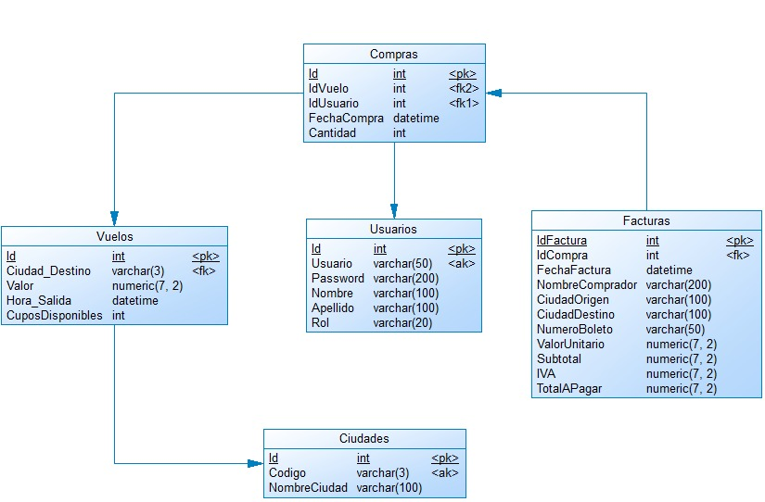

Figura 2: Modelo físico de la base de datos

**Modelo lógico de la base de datos:**

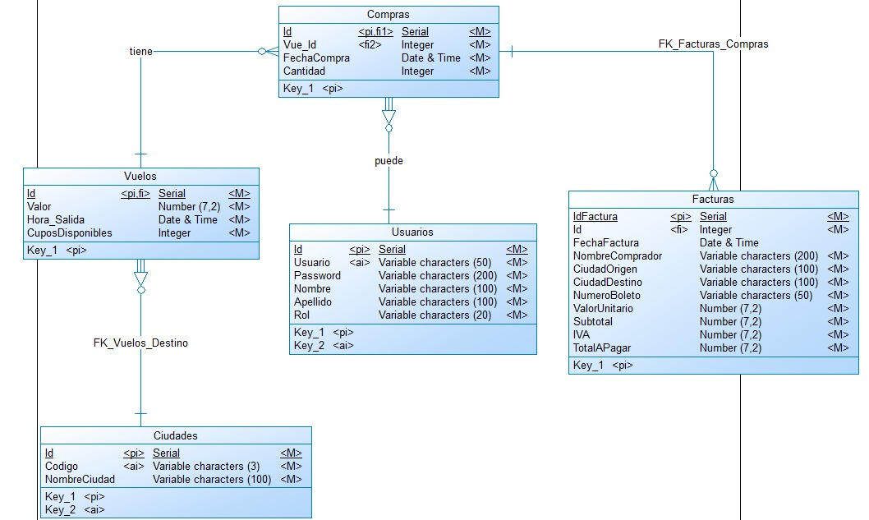

Figura 3.- Modelo lógico de la base de datos

**Modelo conceptual de la base de datos:**

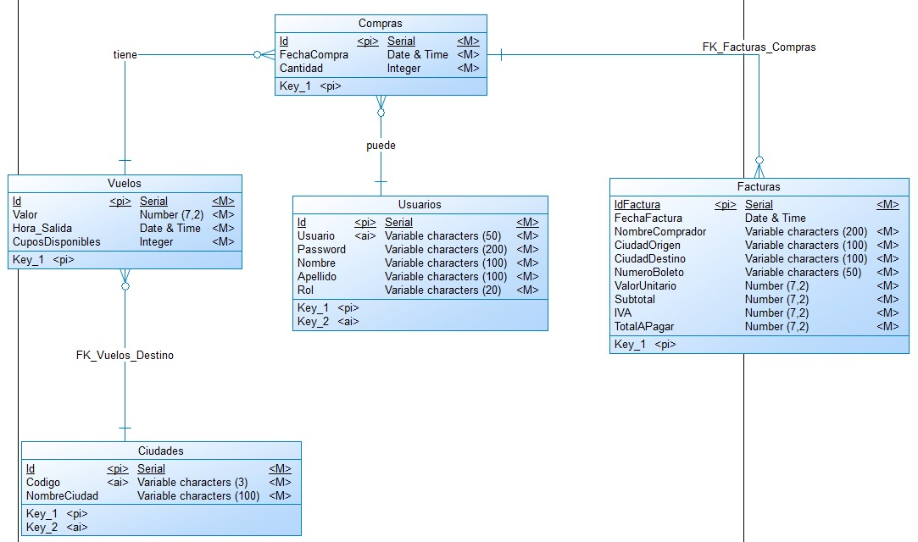

Figura 4.- Modelo conceptual de la base de datos

## Creación del Web Service SOAP para Aerolíneas Cóndor

1. Abrir Visual Studio y seleccionar:
2. Crear un proyecto en Visual Studio

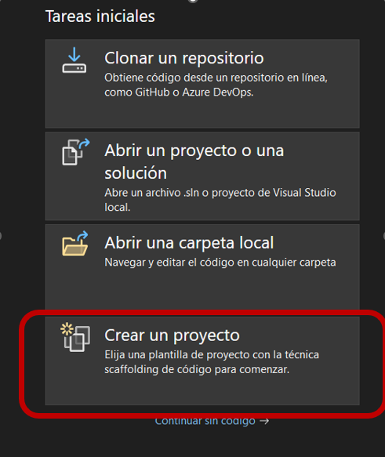

Figura 5.- Crear un proyecto en Visual Studio

* 1. Tipo: WCF Service Application.

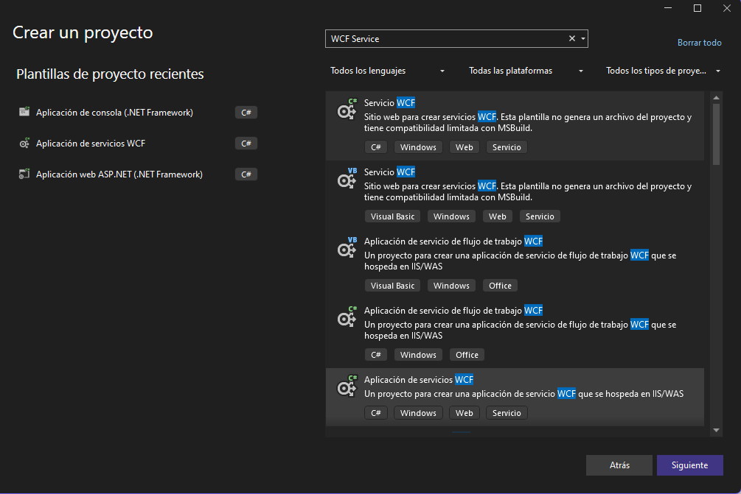

Figura 6.- : WCF Service Application.

1. Nombre del proyecto: CONDOR_Servidor
2. Click en "Crear".

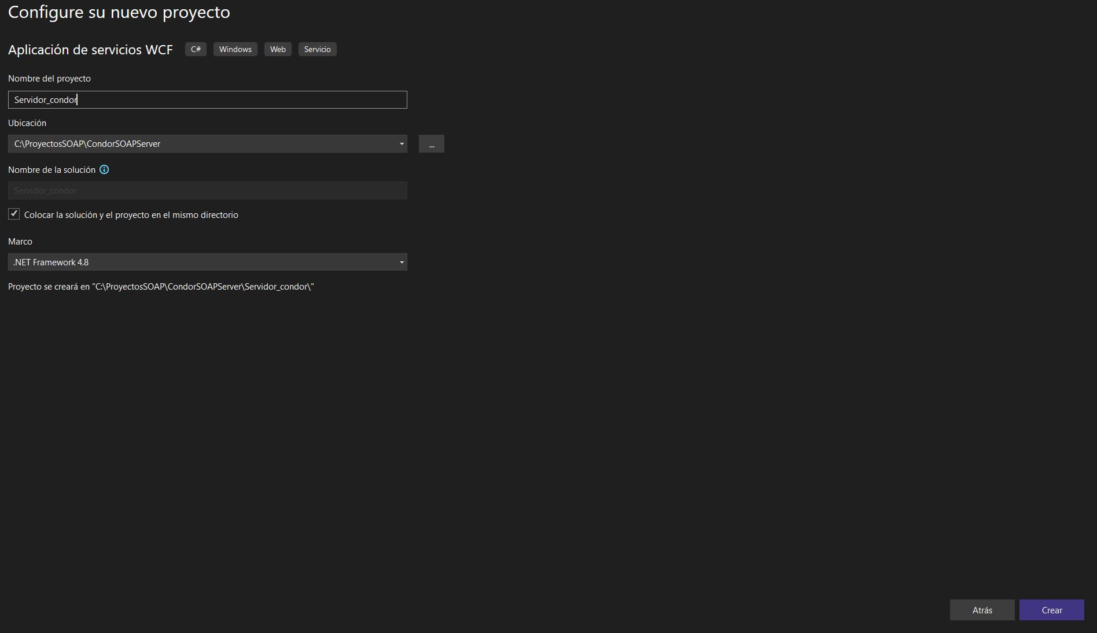

Figura 7.- Configuración – crear proyecto.

Se debe renombrar los archivos Service1.svc y IService1.cs (que vienen por defecto) por CondorService.svc e ICondorService.cs respectivamente

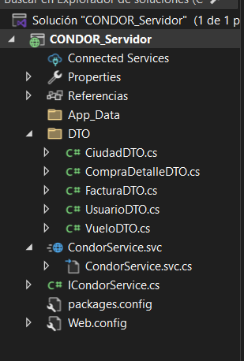

Figura 8.- Renombramiento de servicios

### Creación de la carpeta DTO y clases

1. Click derecho sobre el proyecto → Agregar > Nueva carpeta → Nombre: DTO

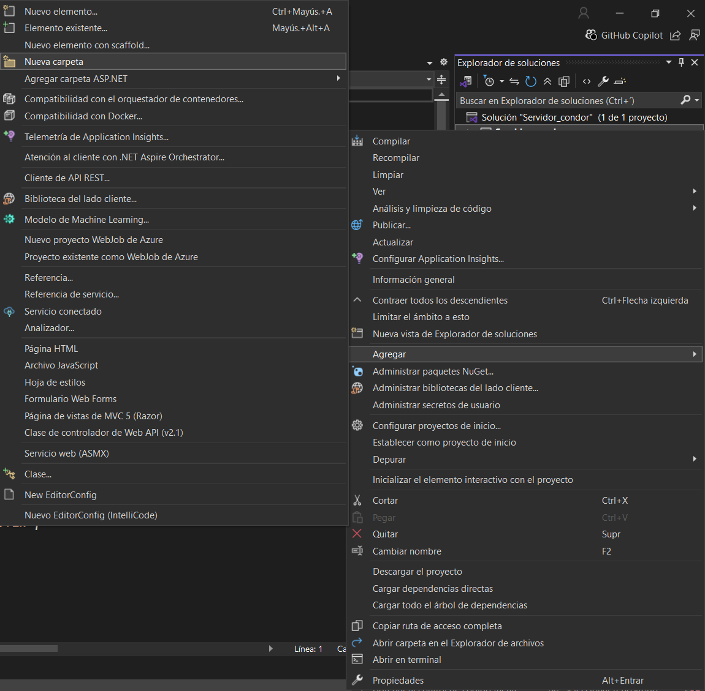

Figura 9.- Carpeta DTO

1. Dentro de DTO, se le agrega las siguientes clases:

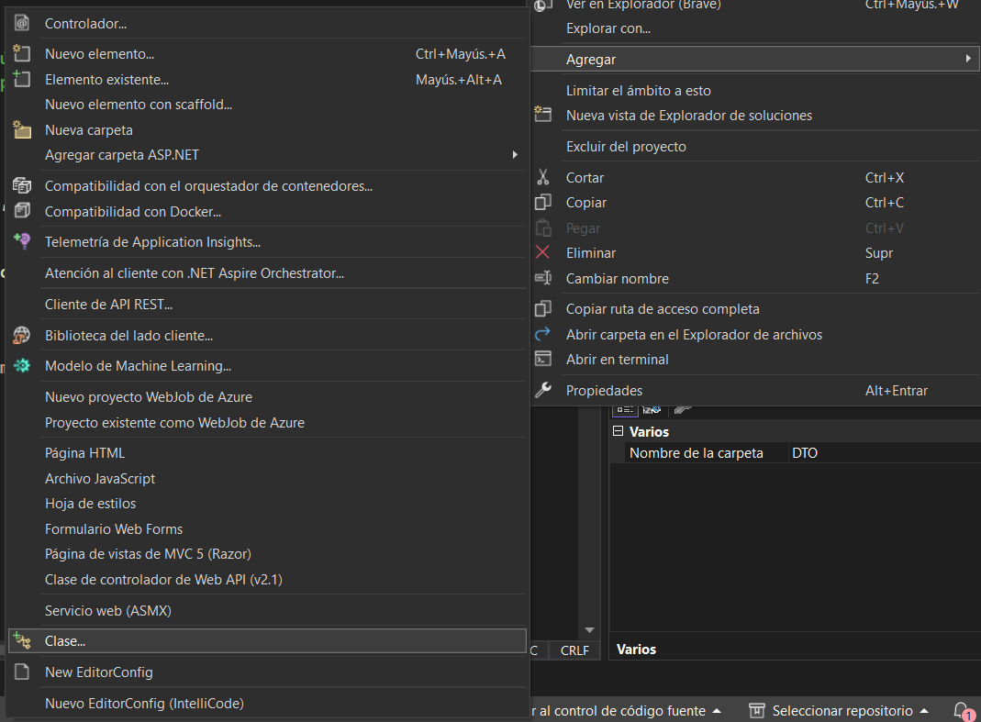

Figura 10.- Agregar clases a la carpeta DTO

Especificar el nombre de la clase, para este caso es: UsuarioDTO.cs

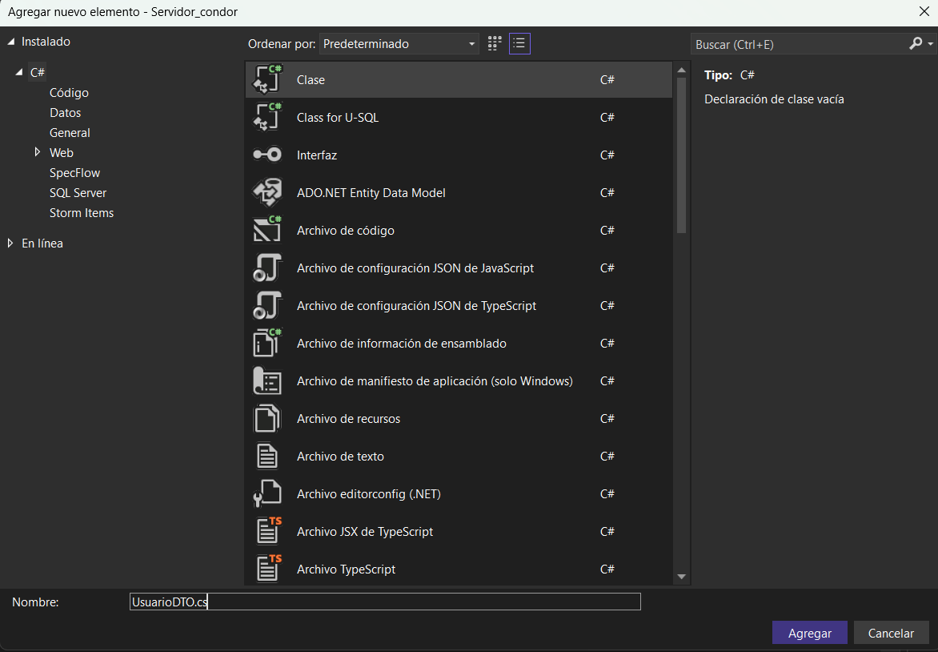

Figura 11.- Creación de la clase UsuarioDTO.cs en el servidor principal

Clase de UsuarioDTO.cs

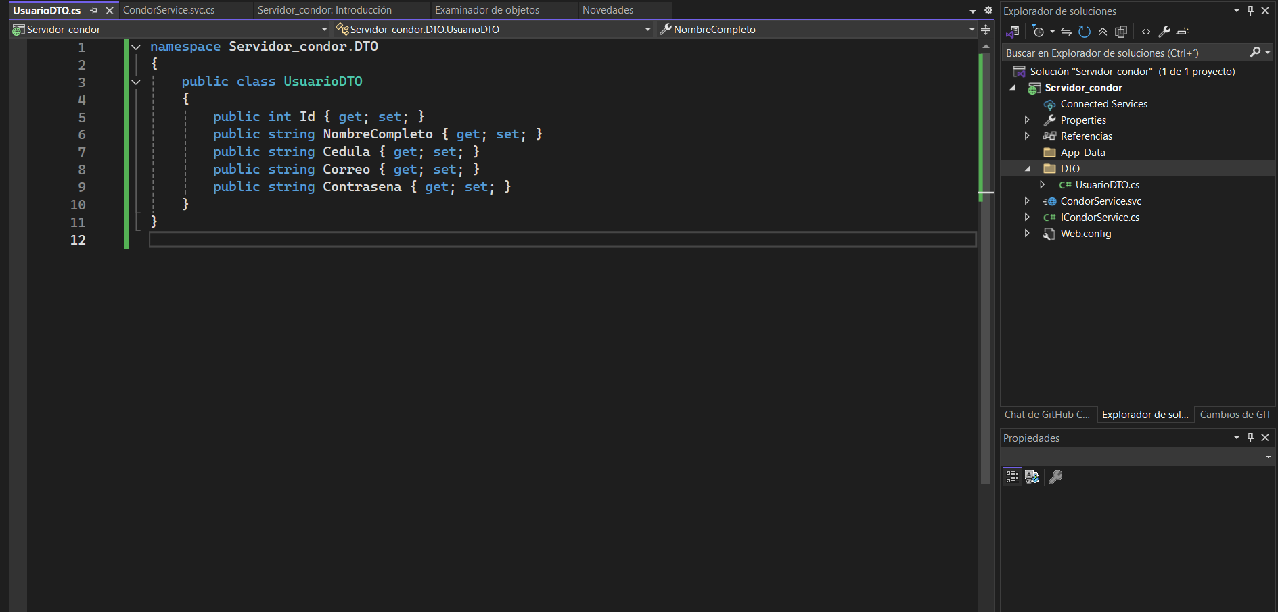

Figura 12.- Clase de UsuarioDTO.cs en el servidor

|  |
| --- |
| namespace Servidor_condor.DTO  {  public class UsuarioDTO  {  public int Id { get; set; }  public string NombreCompleto { get; set; }  public string Cedula { get; set; }  public string Correo { get; set; }  public string Contrasena { get; set; }  }  } |

**Para la clase VueloDTO.cs:**

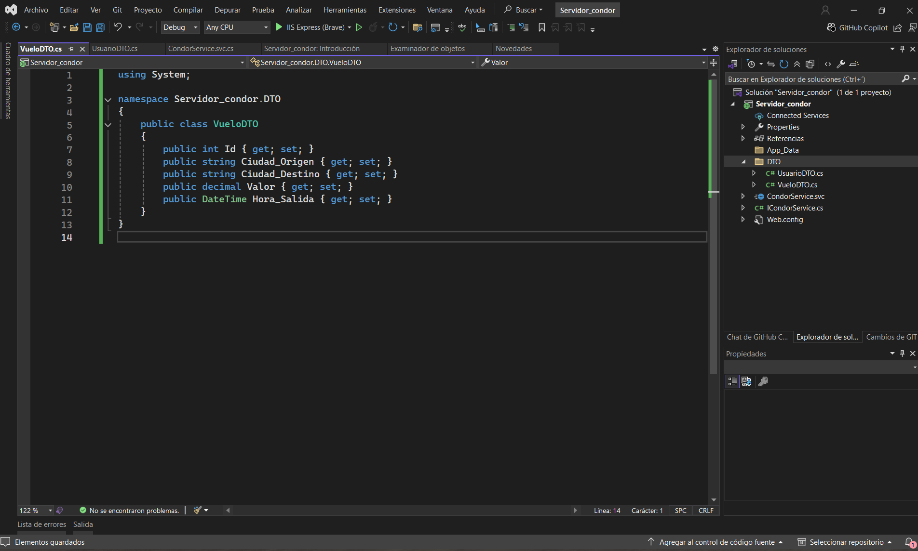

Figura 13.- clase VueloDTO.cs en el servidor cóndor

.

|  |
| --- |
| namespace Servidor_condor.DTO  {  public class VueloDTO  {  public int Id { get; set; }  public string Ciudad_Origen { get; set; }  public string Ciudad_Destino { get; set; }  public decimal Valor { get; set; }  public DateTime Hora_Salida { get; set; }  }  } |

**Clase: CompraDetalleDTO.cs**

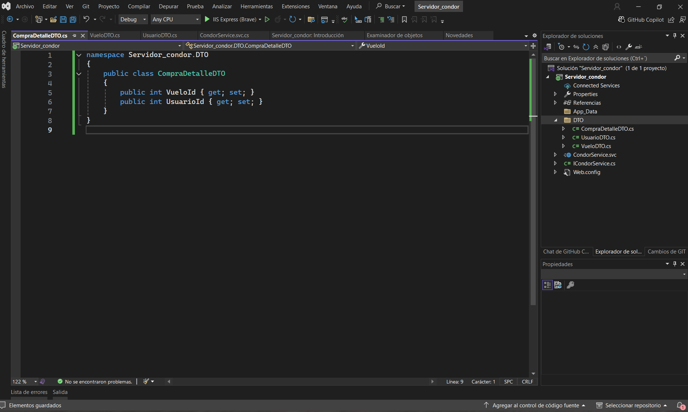

Figura 14.- Clase: CompraDetalleDTO.cs en el servidor cóndor.

|  |
| --- |
| namespace Servidor_condor.DTO  {  public class CompraDetalleDTO  {  public int VueloId { get; set; }  public int UsuarioId { get; set; }  }  } |

**Clase de CiudadDTO.cs:**

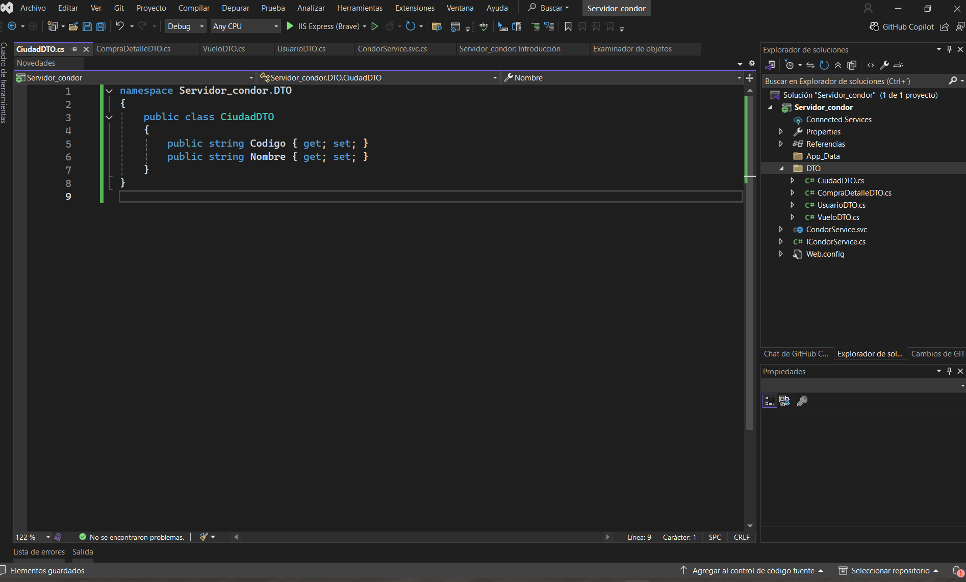

Figura 15.- Clase CiudadDTO.cs en el servidor cóndor.

|  |
| --- |
| namespace Servidor_condor.DTO  {  public class CiudadDTO  {  public string Codigo { get; set; }  public string Nombre { get; set; }  }  } |

Directorio completo implementado en el servidor cóndor:

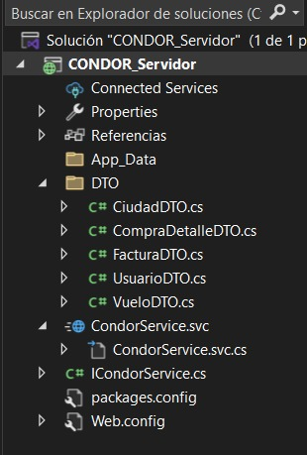

Figura 16.- Estructura del proyecto cóndor servidor.

### Crear servicio ICondorService.cs

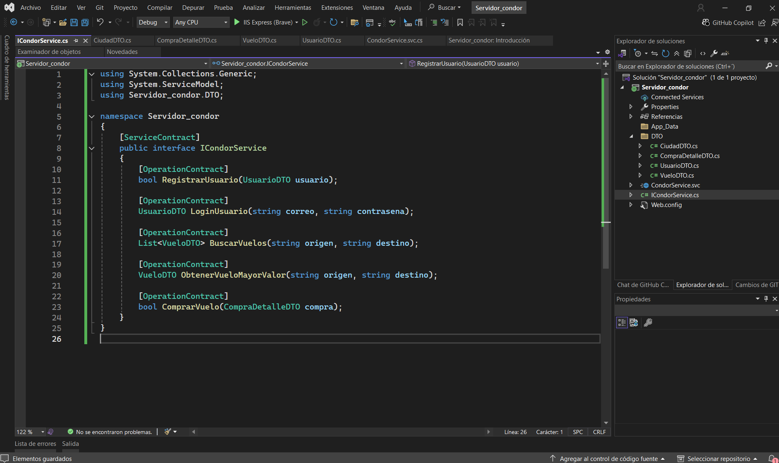

Figura 17.- Crear la interfaz del servicio ICondorService.cs en el servidor

|  |
| --- |
| using System.Collections.Generic;  using System.ServiceModel;  using Servidor_condor.DTO;  namespace Servidor_condor  {  [ServiceContract]  public interface ICondorService  {  [OperationContract]  bool RegistrarUsuario(UsuarioDTO usuario);  [OperationContract]  UsuarioDTO LoginUsuario(string correo, string contrasena);  [OperationContract]  List<VueloDTO> BuscarVuelos(string origen, string destino);  [OperationContract]  VueloDTO ObtenerVueloMayorValor(string origen, string destino);  [OperationContract]  bool ComprarVuelo(CompraDetalleDTO compra);  }  } |

### Servicio CondorService.svc

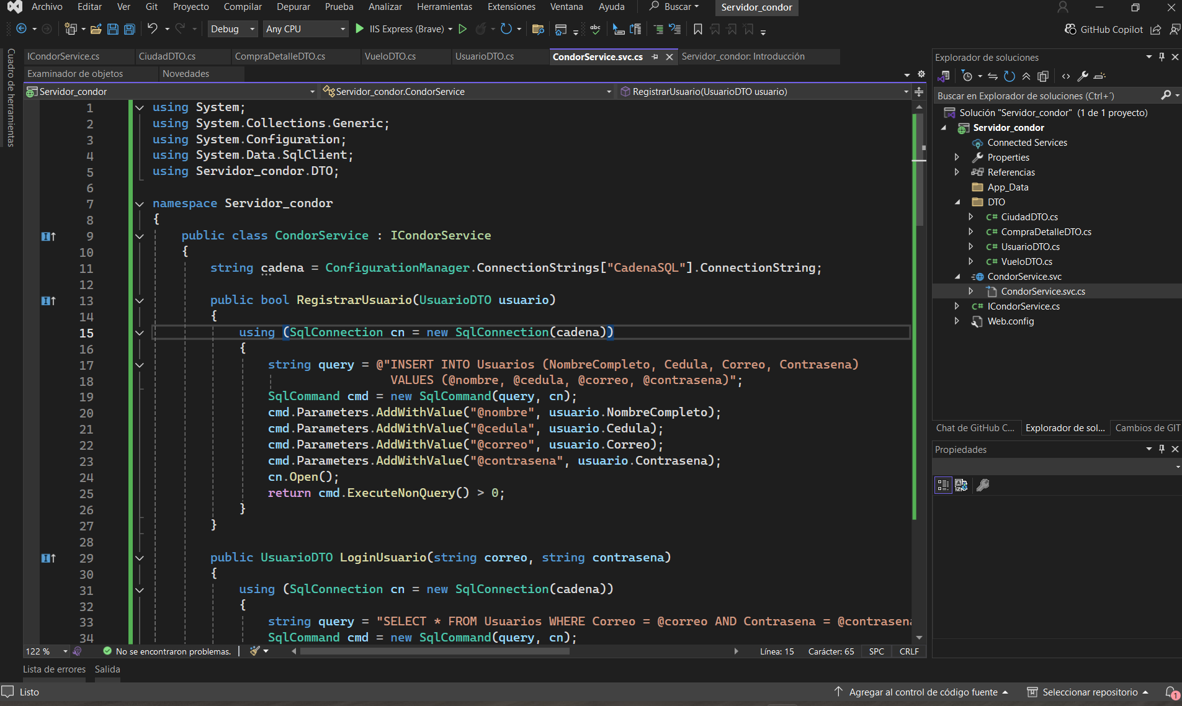

Figura 18.- Crear la implementación del servicio CondorService.svc en el servidor

|  |
| --- |
| using System;  using System.Collections.Generic;  using System.Configuration;  using System.Data.SqlClient;  using Servidor_condor.DTO;  namespace Servidor_condor  {  public class CondorService : ICondorService  {  string cadena = ConfigurationManager.ConnectionStrings["CadenaSQL"].ConnectionString;  public bool RegistrarUsuario(UsuarioDTO usuario)  {  using (SqlConnection cn = new SqlConnection(cadena))  {  string query = @"INSERT INTO Usuarios (NombreCompleto, Cedula, Correo, Contrasena)  VALUES (@nombre, @cedula, @correo, @contrasena)";  SqlCommand cmd = new SqlCommand(query, cn);  cmd.Parameters.AddWithValue("@nombre", usuario.NombreCompleto);  cmd.Parameters.AddWithValue("@cedula", usuario.Cedula);  cmd.Parameters.AddWithValue("@correo", usuario.Correo);  cmd.Parameters.AddWithValue("@contrasena", usuario.Contrasena);  cn.Open();  return cmd.ExecuteNonQuery() > 0;  }  }  public UsuarioDTO LoginUsuario(string correo, string contrasena)  {  using (SqlConnection cn = new SqlConnection(cadena))  {  string query = "SELECT * FROM Usuarios WHERE Correo = @correo AND Contrasena = @contrasena";  SqlCommand cmd = new SqlCommand(query, cn);  cmd.Parameters.AddWithValue("@correo", correo);  cmd.Parameters.AddWithValue("@contrasena", contrasena);  cn.Open();  SqlDataReader dr = cmd.ExecuteReader();  if (dr.Read())  {  return new UsuarioDTO  {  Id = (int)dr["Id"],  NombreCompleto = dr["NombreCompleto"].ToString(),  Cedula = dr["Cedula"].ToString(),  Correo = dr["Correo"].ToString()  };  }  return null;  }  }  public List<VueloDTO> BuscarVuelos(string origen, string destino)  {  List<VueloDTO> lista = new List<VueloDTO>();  using (SqlConnection cn = new SqlConnection(cadena))  {  string query = @"SELECT * FROM Vuelos WHERE Ciudad_Origen = @origen AND Ciudad_Destino = @destino";  SqlCommand cmd = new SqlCommand(query, cn);  cmd.Parameters.AddWithValue("@origen", origen);  cmd.Parameters.AddWithValue("@destino", destino);  cn.Open();  SqlDataReader dr = cmd.ExecuteReader();  while (dr.Read())  {  lista.Add(new VueloDTO  {  Id = (int)dr["Id"],  Ciudad_Origen = dr["Ciudad_Origen"].ToString(),  Ciudad_Destino = dr["Ciudad_Destino"].ToString(),  Valor = (decimal)dr["Valor"],  Hora_Salida = (DateTime)dr["Hora_Salida"]  });  }  }  return lista;  }  public VueloDTO ObtenerVueloMayorValor(string origen, string destino)  {  using (SqlConnection cn = new SqlConnection(cadena))  {  string query = @"SELECT TOP 1 * FROM Vuelos WHERE Ciudad_Origen = @origen AND Ciudad_Destino = @destino ORDER BY Valor DESC";  SqlCommand cmd = new SqlCommand(query, cn);  cmd.Parameters.AddWithValue("@origen", origen);  cmd.Parameters.AddWithValue("@destino", destino);  cn.Open();  SqlDataReader dr = cmd.ExecuteReader();  if (dr.Read())  {  return new VueloDTO  {  Id = (int)dr["Id"],  Ciudad_Origen = dr["Ciudad_Origen"].ToString(),  Ciudad_Destino = dr["Ciudad_Destino"].ToString(),  Valor = (decimal)dr["Valor"],  Hora_Salida = (DateTime)dr["Hora_Salida"]  };  }  }  return null;  }  public bool ComprarVuelo(CompraDetalleDTO compra)  {  using (SqlConnection cn = new SqlConnection(cadena))  {  string query = @"INSERT INTO Compras (VueloId, UsuarioId, FechaCompra)  VALUES (@vueloId, @usuarioId, GETDATE())";  SqlCommand cmd = new SqlCommand(query, cn);  cmd.Parameters.AddWithValue("@vueloId", compra.VueloId);  cmd.Parameters.AddWithValue("@usuarioId", compra.UsuarioId);  cn.Open();  return cmd.ExecuteNonQuery() > 0;  }  }  }  } |

### Configurar Web.config

Dentro de <configuración>, se agrega lo siguiente.

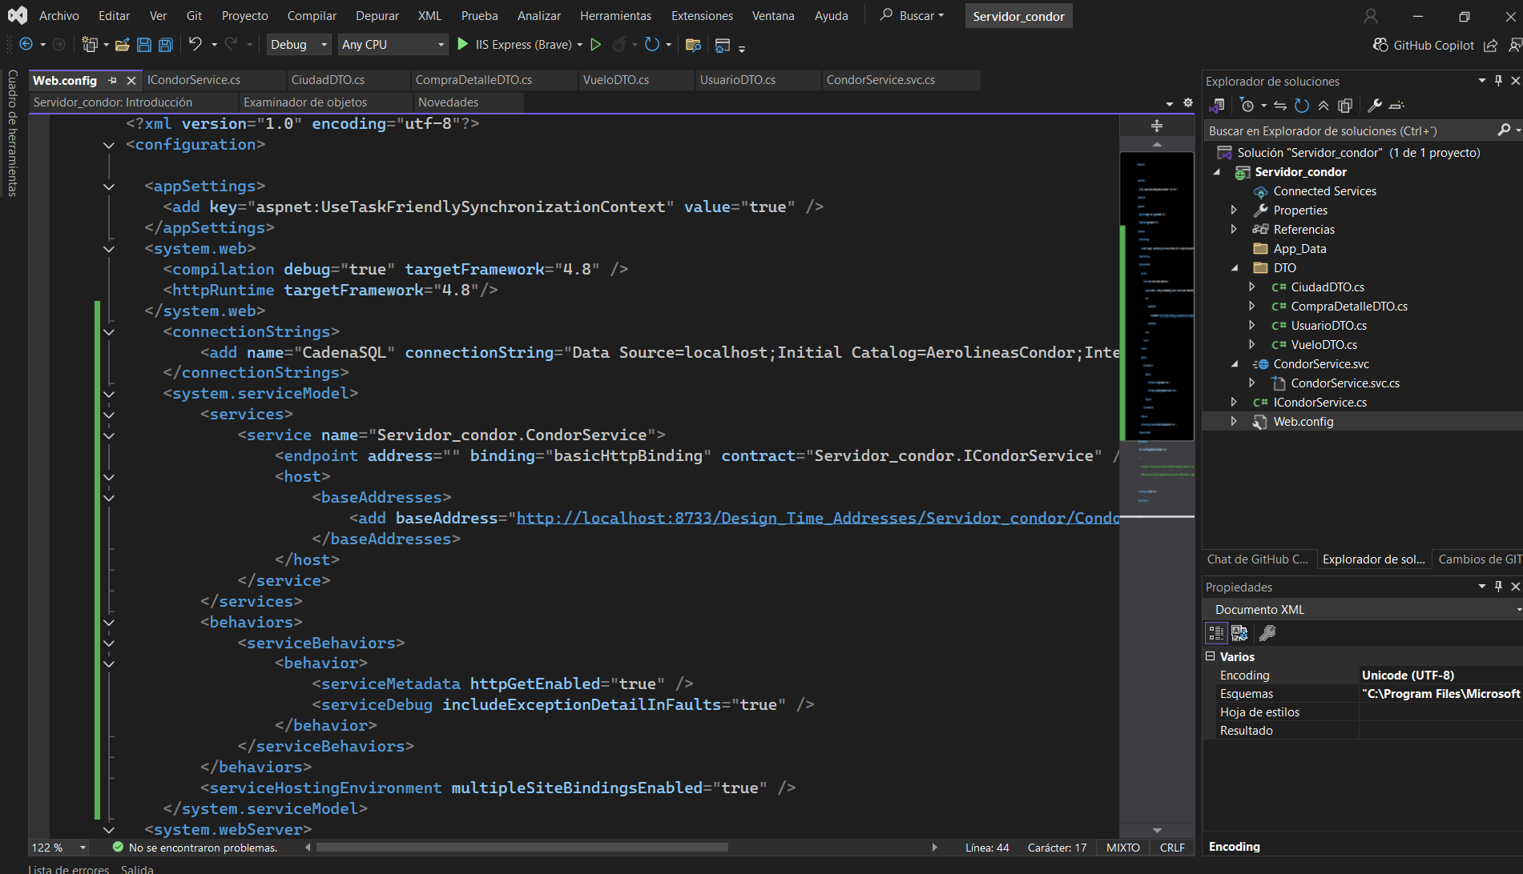

Figura 19.- Configurar Web.config en el servidor

|  |
| --- |
| <connectionStrings>  <add name="CadenaSQL" connectionString="Data Source=localhost;Initial Catalog=AerolineasCondor;Integrated Security=True" />  </connectionStrings>  <system.serviceModel>  <services>  <service name="Servidor_condor.CondorService">  <endpoint address="" binding="basicHttpBinding" contract="Servidor_condor.ICondorService" />  <host>  <baseAddresses>  <add baseAddress="http://localhost:8733/Design_Time_Addresses/Servidor_condor/CondorService/" />  </baseAddresses>  </host>  </service>  </services>  <behaviors>  <serviceBehaviors>  <behavior>  <serviceMetadata httpGetEnabled="true" />  <serviceDebug includeExceptionDetailInFaults="true" />  </behavior>  </serviceBehaviors>  </behaviors>  <serviceHostingEnvironment multipleSiteBindingsEnabled="true" />  </system.serviceModel> |

**Prueba del servidor cóndor**

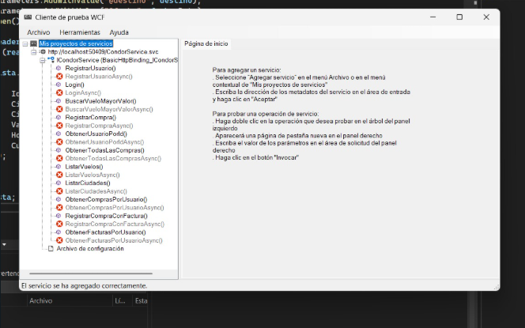

### Crear el proyecto WCF Servidor_viajecitos

1. Archivo **>** Nuevo **>** Proyecto
2. Tipo: WCF Service Application
3. **Nombre:** ViajecitosService
4. Click en Crear

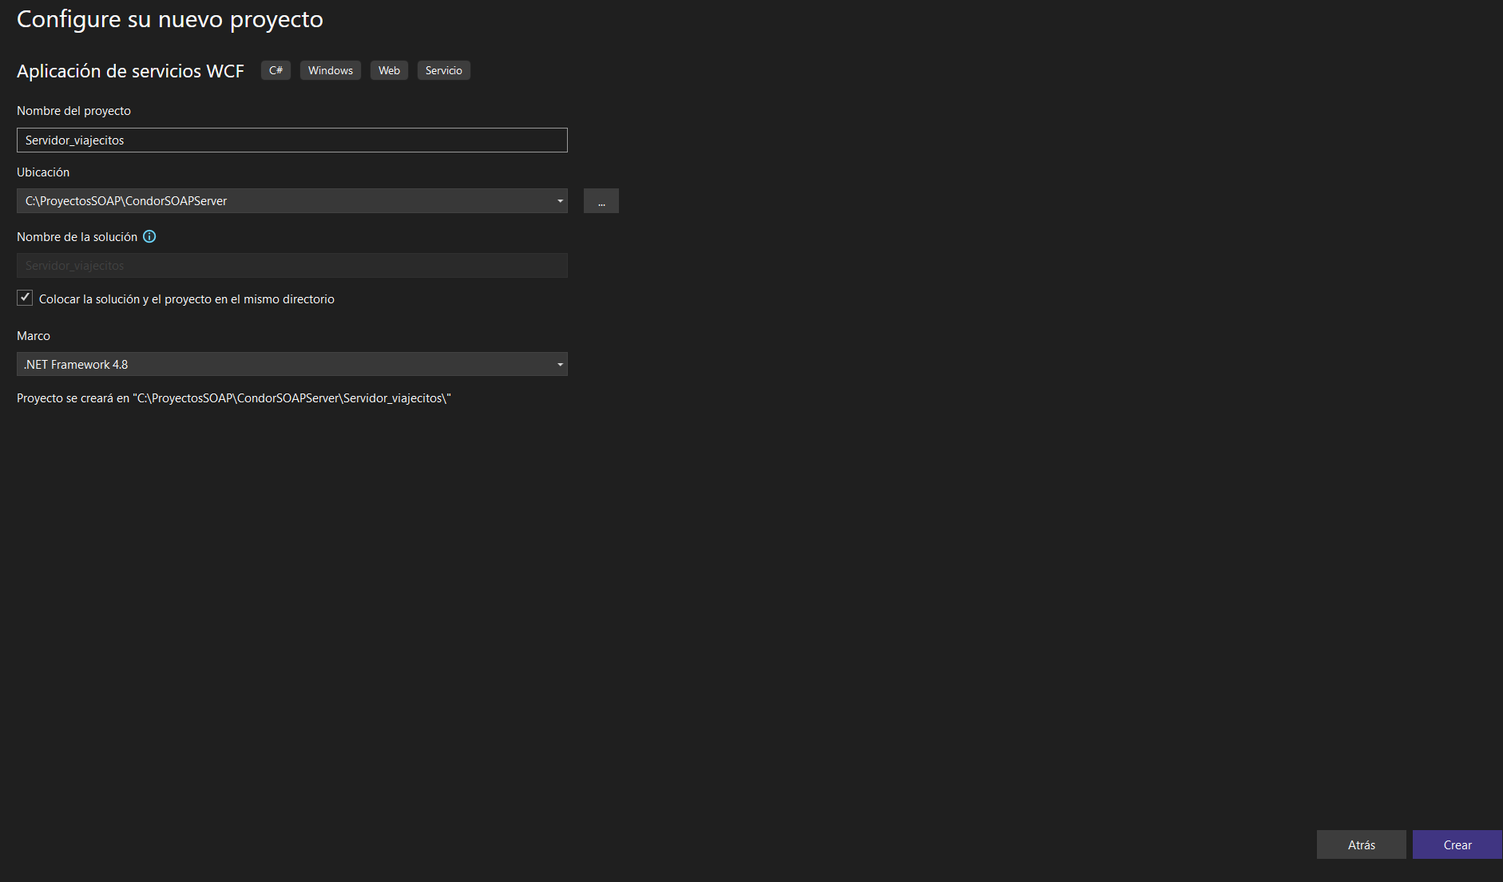

Figura 20.- Crear el proyecto WCF ViajecitosService

### Crear IViajecitosService.cs

1. Click derecho en el proyecto → Agregar > Clase → IViajecitosService.cs

|  |
| --- |
| using Servidor_viajecitos.CondorReference;  using System;  using System.Collections.Generic;  using System.ServiceModel;  namespace Servidor_viajecitos  {  [ServiceContract]  public interface IViajecitosService  {  [OperationContract]  UsuarioDTO Login(string usuario, string password);  [OperationContract]  VueloDTO BuscarVueloMayorValor(string origen, string destino, DateTime fecha);  [OperationContract]  string RegistrarCompra(int idVuelo, int idUsuario);  [OperationContract]  UsuarioDTO ObtenerUsuarioPorId(int idUsuario);  [OperationContract]  string RegistrarUsuario(string usuario, string password, string nombre, string apellido);  [OperationContract]  List<CompraDetalleDTO> ObtenerTodasLasCompras();  [OperationContract]  List<VueloDTO> ListarVuelos(string origen, string destino, DateTime fecha);  [OperationContract]  List<CiudadDTO> ListarCiudades();  [OperationContract]  List<CompraDetalleDTO> ObtenerComprasPorUsuario(int idUsuario);  }  } |

### Lógica en ViajecitosService.svc.cs

|  |
| --- |
| using Servidor_viajecitos.CondorReference;  using System;  using System.Collections.Generic;  namespace Servidor_viajecitos  {  public class ViajecitosService : IViajecitosService  {  CondorServiceClient condor = new CondorServiceClient();  public UsuarioDTO Login(string usuario, string password)  {  return condor.LoginUsuario(usuario, password);  }  public string RegistrarUsuario(string usuario, string password, string nombre, string apellido)  {  UsuarioDTO nuevo = new UsuarioDTO  {  Correo = usuario,  Contrasena = password,  Cedula = "1234567890",  NombreCompleto = nombre + " " + apellido  };  bool ok = condor.RegistrarUsuario(nuevo);  return ok ? "✔ Usuario registrado correctamente" : "❌ Error al registrar usuario";  }  public VueloDTO BuscarVueloMayorValor(string origen, string destino, DateTime fecha)  {  return condor.ObtenerVueloMayorValor(origen, destino);  }  public string RegistrarCompra(int idVuelo, int idUsuario)  {  CompraDetalleDTO compra = new CompraDetalleDTO  {  VueloId = idVuelo,  UsuarioId = idUsuario  };  return condor.ComprarVuelo(compra) ? "✔ Compra registrada" : "❌ Error al registrar compra";  }  public List<VueloDTO> ListarVuelos(string origen, string destino, DateTime fecha)  {  return new List<VueloDTO>(condor.BuscarVuelos(origen, destino));  }  public UsuarioDTO ObtenerUsuarioPorId(int idUsuario)  {  var compras = condor.ObtenerTodasLasCompras();  foreach (var compra in compras)  {  if (compra.UsuarioId == idUsuario)  return condor.LoginUsuario(compra.UsuarioId.ToString(), ""); // Este método puede necesitar ajustes  }  return null;  }  public List<CompraDetalleDTO> ObtenerTodasLasCompras()  {  return new List<CompraDetalleDTO>(condor.ObtenerTodasLasCompras());  }  public List<CompraDetalleDTO> ObtenerComprasPorUsuario(int idUsuario)  {  return new List<CompraDetalleDTO>(condor.ObtenerComprasPorUsuario(idUsuario));  }  public List<CiudadDTO> ListarCiudades()  {  return new List<CiudadDTO>  {  new CiudadDTO { Codigo = "UIO", Nombre = "Quito" },  new CiudadDTO { Codigo = "GYE", Nombre = "Guayaquil" },  new CiudadDTO { Codigo = "CUE", Nombre = "Cuenca" }  };  }  }  } |

### Estructura ViajecitosService

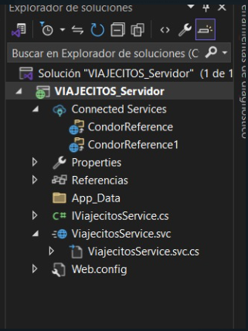

Figura 21.- Estructura del Proyecto viajecitos

|  |
| --- |
| using Servidor_viajecitos.CondorReference;  using System;  using System.Collections.Generic;  using System.Linq;  using System.Runtime.Serialization;  using System.ServiceModel;  using System.ServiceModel.Web;  using System.Text;  namespace Servidor_viajecitos  {  [ServiceContract]  public interface IViajecitosService  {  [OperationContract]  UsuarioDTO Login(string usuario, string password);  [OperationContract]  VueloDTO BuscarVueloMayorValor(string origen, string destino, DateTime fecha);  [OperationContract]  string RegistrarCompra(int idVuelo, int idUsuario);  [OperationContract]  UsuarioDTO ObtenerUsuarioPorId(int idUsuario);  [OperationContract]  string RegistrarUsuario(string usuario, string password, string nombre, string apellido);  [OperationContract]  List<CompraDetalleDTO> ObtenerTodasLasCompras();  [OperationContract]  List<VueloDTO> ListarVuelos(string origen, string destino, DateTime fecha);  [OperationContract]  List<CiudadDTO> ListarCiudades();  [OperationContract]  List<CompraDetalleDTO> ObtenerComprasPorUsuario(int idUsuario);  }  } |

### Agregar referencia al servicio Condor

1. Click derecho en el proyecto → Agregar > Servicio Conectado o Agregar referencia de servicio.

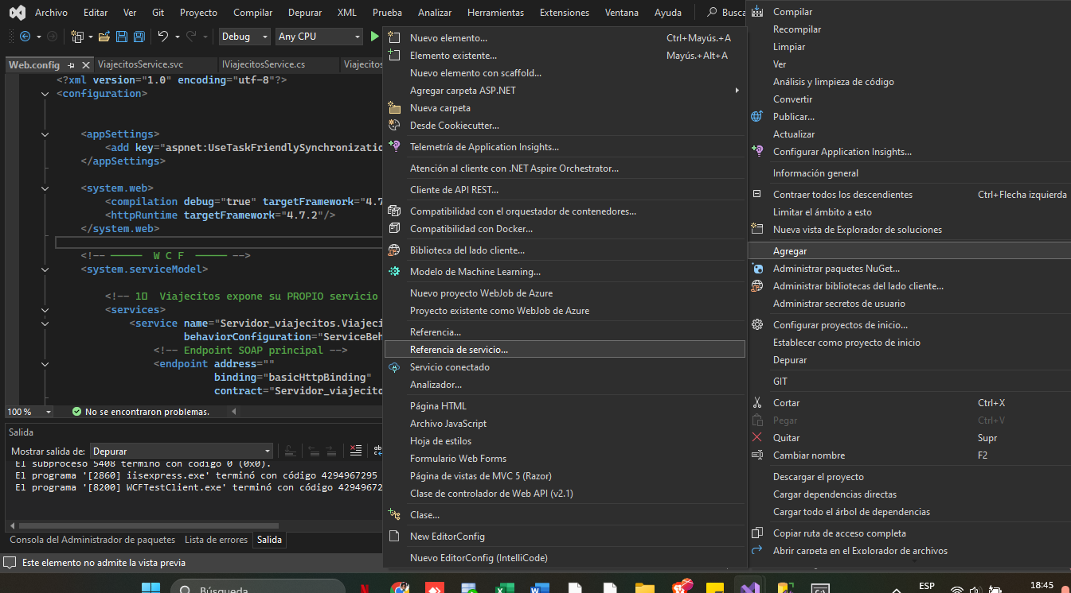

Figura 22.- Agregar referencia al proyecto de viajecito

1. Se agrega el link de conexión con el servidor central condoService y se guarda.

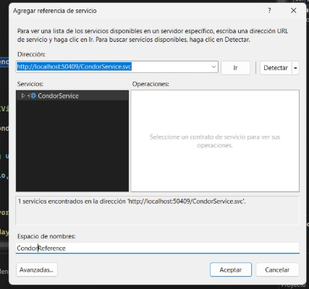

Figura 23.- referencia al servicio de Condor

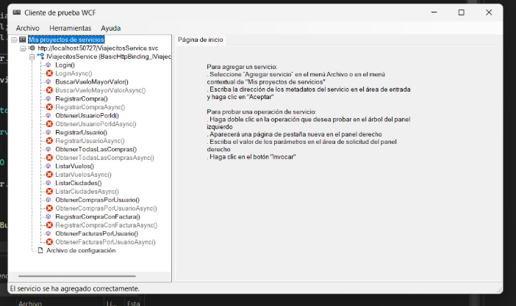

Figura 24.- Métodos para ser consumidos del servidor principal

## Cliente Consola

1. Abre Visual Studio
2. Selecciona – Crear un proyecto.

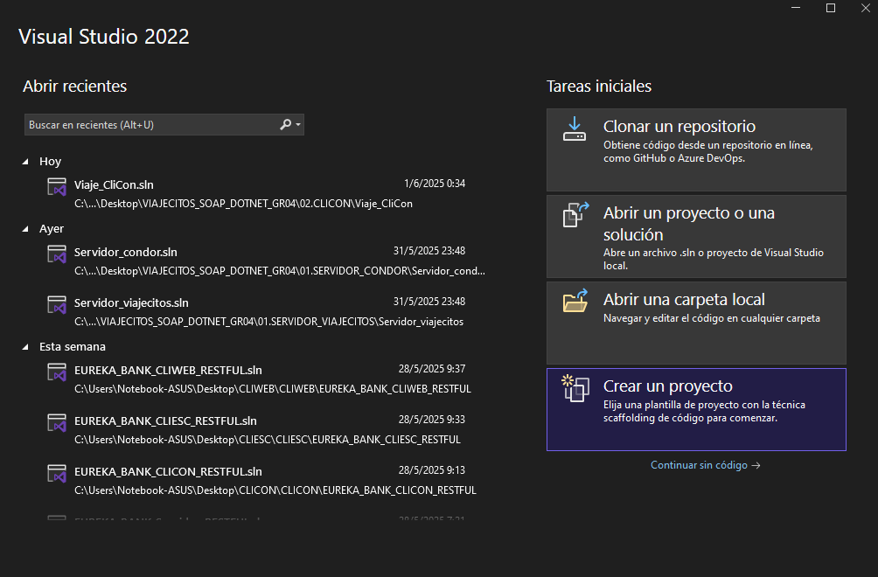

Figura 25.- Crear el proyecto consola

1. Selecciona Aplicación de consola (.NET Framework)

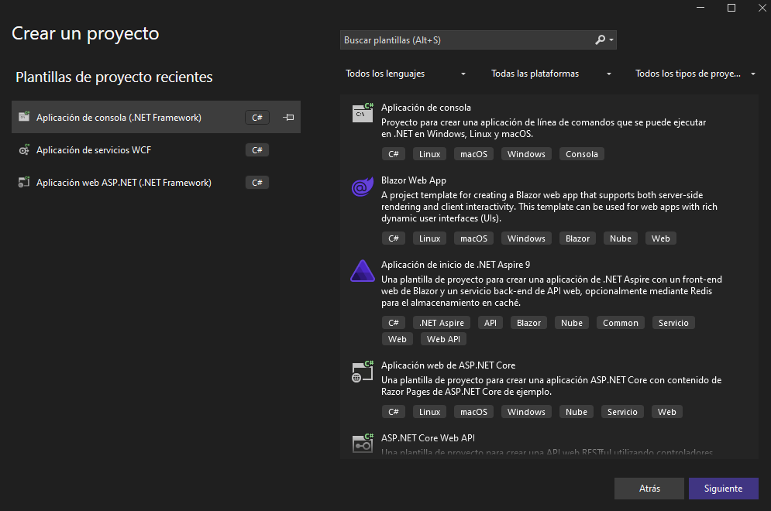

Figura 26.- Selecciona Aplicación de consola

1. Nombre del proyecto: ClienteViajecitosConsola
2. Click en Crear.

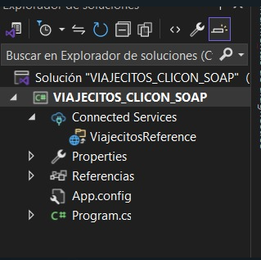

Figura 27.- Creación de consola

Program.cs se debe modificar:

|  |
| --- |
| using System;  using System.Linq;  using System.Text;  using Viaje_CliCon.ViajecitosReference;  namespace Viaje_CliCon  {  class Program  {  // ────────────────────────────────────────  static ViajecitosServiceClient service = new ViajecitosServiceClient();  static UsuarioDTO usuarioActual = null;  // ────────────────────────────────────────  static void Main(string[] args)  {  MostrarSully(); // Splash de bienvenida  bool salir = false;  while (!salir)  {  if (usuarioActual == null)  {  Console.WriteLine("\n--- VIAJECITOS ---");  Console.WriteLine("1. Iniciar sesión");  Console.WriteLine("2. Registrar usuario");  Console.WriteLine("3. Salir");  Console.Write("Seleccione una opción: ");  string op = Console.ReadLine();  switch (op)  {  case "1": Login(); break;  case "2": RegistrarUsuario(); break;  case "3": salir = true; break;  default: Console.WriteLine("Opción inválida"); break;  }  }  else  {  if (usuarioActual.Rol == "admin")  MenuAdmin();  else  MenuCliente();  }  }  Console.WriteLine("¡Hasta pronto!");  }  static void Login()  {  Console.Write("\nUsuario: ");  string usuario = Console.ReadLine();  Console.Write("Contraseña: ");  string password = Console.ReadLine();  var usuarioDTO = service.Login(usuario, password);  if (usuarioDTO != null)  {  usuarioActual = usuarioDTO;  Console.WriteLine($"Bienvenido {usuarioDTO.Nombre} ({usuarioDTO.Rol})");  }  else  {  Console.WriteLine("Credenciales incorrectas");  }  }  static void RegistrarUsuario()  {  Console.Write("\nUsuario: ");  string usuario = Console.ReadLine();  Console.Write("Contraseña: ");  string password = Console.ReadLine();  Console.Write("Nombre: ");  string nombre = Console.ReadLine();  Console.Write("Apellido: ");  string apellido = Console.ReadLine();  string mensaje = service.RegistrarUsuario(usuario, password, nombre, apellido);  Console.WriteLine(mensaje);  }  static void MenuAdmin()  {  Console.WriteLine("\n--- MENÚ ADMIN ---");  Console.WriteLine("1. Ver todas las compras");  Console.WriteLine("2. Cerrar sesión");  Console.Write("Seleccione una opción: ");  string op = Console.ReadLine();  switch (op)  {  case "1": VerTodasLasCompras(); break;  case "2": usuarioActual = null; break;  default: Console.WriteLine("Opción inválida"); break;  }  }  static void MenuCliente()  {  Console.WriteLine("\n--- MENÚ CLIENTE ---");  Console.WriteLine("1. Buscar vuelo más caro");  Console.WriteLine("2. Comprar vuelo");  Console.WriteLine("3. Ver mis compras");  Console.WriteLine("4. Cerrar sesión");  Console.Write("Seleccione una opción: ");  string op = Console.ReadLine();  switch (op)  {  case "1": BuscarVueloMayor(); break;  case "2": ComprarVuelo(); break;  case "3": VerMisCompras(); break;  case "4": usuarioActual = null; break;  default: Console.WriteLine("Opción inválida"); break;  }  }  static void VerMisCompras()  {  var compras = service.ObtenerComprasPorUsuario(usuarioActual.Id);  Console.WriteLine("\n--- MIS COMPRAS ---");  if (compras.Length == 0)  {  Console.WriteLine("No tienes compras registradas.");  return;  }  ImprimirTabla(  new[] { "ID", "Ruta", "Valor", "Salida", "Compra" },  compras.Select(c => new[]  {  c.IdCompra.ToString(),  $"{c.CiudadOrigen} → {c.CiudadDestino}",  $"${c.Valor:N2}",  c.HoraSalida.ToString("HH:mm"),  c.FechaCompra.ToString("yyyy-MM-dd")  }).ToArray());  }  static string SeleccionarCiudad(string tipo)  {  var ciudades = service.ListarCiudades();  Console.WriteLine($"\n--- Seleccione ciudad de {tipo} ---");  for (int i = 0; i < ciudades.Length; i++)  Console.WriteLine($"{i + 1}. {ciudades[i].NombreCiudad}");  Console.Write("Número: ");  int index = int.Parse(Console.ReadLine()) - 1;  return ciudades[index].Codigo;  }  static void BuscarVueloMayor()  {  string origen = SeleccionarCiudad("origen");  string destino = SeleccionarCiudad("destino");  Console.Write("Fecha del vuelo (yyyy-mm-dd): ");  DateTime fecha = DateTime.Parse(Console.ReadLine());  var vuelo = service.BuscarVueloMayorValor(origen, destino, fecha);  if (vuelo == null)  {  Console.WriteLine("No se encontraron vuelos disponibles.");  return;  }  ImprimirTabla(  new[] { "ID", "Ruta", "Hora salida", "Valor" },  new[] { new[]  {  vuelo.Id.ToString(),  $"{vuelo.CiudadOrigen} → {vuelo.CiudadDestino}",  vuelo.HoraSalida.ToString("HH:mm"),  $"${vuelo.Valor:N2}"  }});  Console.Write("\n¿Deseas comprar este vuelo ahora? (s/n): ");  if (Console.ReadLine().Trim().ToLower() == "s")  {  string resultado = service.RegistrarCompra(vuelo.Id, usuarioActual.Id);  Console.WriteLine($"\n✅ {resultado}");  }  }  static void ComprarVuelo()  {  string origen = SeleccionarCiudad("origen");  string destino = SeleccionarCiudad("destino");  Console.Write("Fecha (yyyy-mm-dd): ");  DateTime fecha = DateTime.Parse(Console.ReadLine());  var vuelos = service.ListarVuelos(origen, destino, fecha);  if (vuelos.Length == 0)  {  Console.WriteLine("No hay vuelos disponibles.");  return;  }  ImprimirTabla(  new[] { "ID", "Ruta", "Hora", "Valor" },  vuelos.Select(v => new[]  {  v.Id.ToString(),  $"{v.CiudadOrigen} → {v.CiudadDestino}",  v.HoraSalida.ToString("HH:mm"),  $"${v.Valor:N2}"  }).ToArray());  Console.Write("\nIngrese el ID del vuelo que desea comprar: ");  if (!int.TryParse(Console.ReadLine(), out int idVuelo))  {  Console.WriteLine("ID inválido.");  return;  }  string resultado = service.RegistrarCompra(idVuelo, usuarioActual.Id);  Console.WriteLine(resultado);  }  static void VerTodasLasCompras()  {  var compras = service.ObtenerTodasLasCompras();  Console.WriteLine("\n--- TODAS LAS COMPRAS ---");  if (compras.Length == 0)  {  Console.WriteLine("No hay compras registradas.");  return;  }  ImprimirTabla(  new[] { "ID", "Usuario", "Ruta", "Valor", "Salida", "Compra" },  compras.Select(c => new[]  {  c.IdCompra.ToString(),  c.Usuario,  $"{c.CiudadOrigen} → {c.CiudadDestino}",  $"${c.Valor:N2}",  c.HoraSalida.ToString("HH:mm"),  c.FechaCompra.ToString("yyyy-MM-dd")  }).ToArray());  }  static void MostrarSully()  {  // Asegura que la consola entienda los caracteres de bloque ░ y █  Console.OutputEncoding = Encoding.UTF8;  Console.ForegroundColor = ConsoleColor.Cyan;  static void ImprimirTabla(string[] headers, string[][] rows)  {  int[] widths = headers  .Select((h, i) => Math.Max(h.Length, rows.Length == 0 ? 0 : rows.Max(r => r[i].Length)) + 2)  .ToArray();  string Linea() => "+" + string.Join("+", widths.Select(w => new string('-', w))) + "+";  Console.WriteLine(Linea());  Console.WriteLine("|" + string.Join("|", headers.Select((h, i) => h.PadRight(widths[i]))) + "|");  Console.WriteLine(Linea());  foreach (var fila in rows)  Console.WriteLine("|" + string.Join("|", fila.Select((c, i) => c.PadRight(widths[i]))) + "|");  Console.WriteLine(Linea());  }  }  } |

### Agregar referencia al servicio WCF

1. Click derecho en el proyecto → Agregar > Servicio conectado... o Agregar referencia de servicio

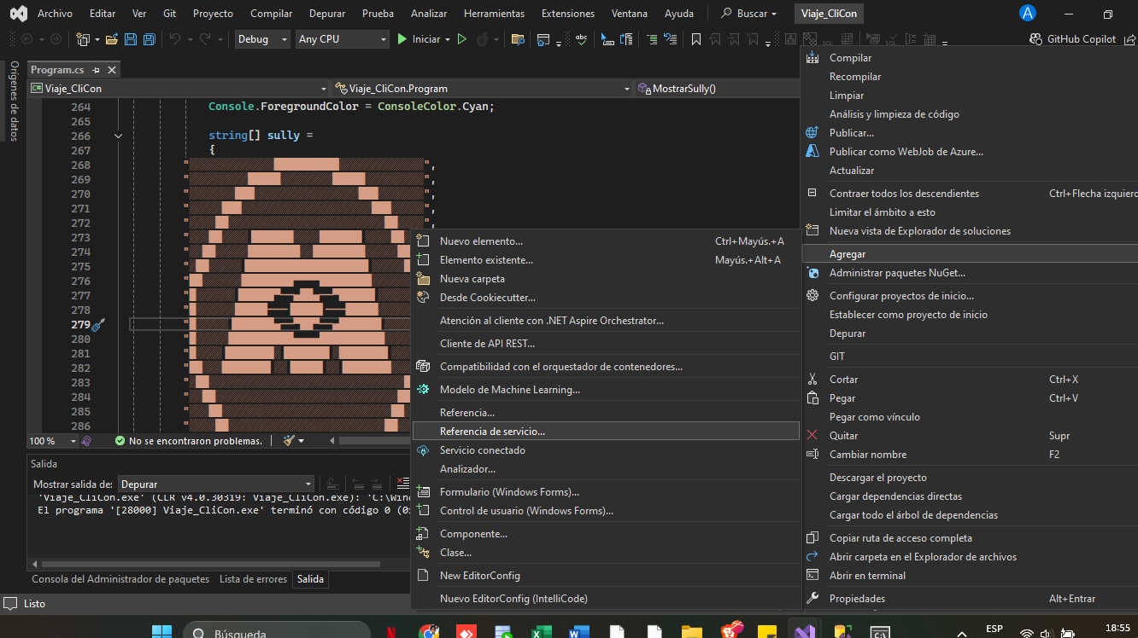

Figura 28.- Agregar referencia al servicio

1. URL del servicio:
2. Espacio de nombres: ServiceReference
3. Click en Aceptar

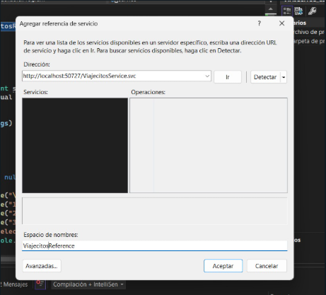

Figura 29.- ServiceReference

### Ejecutar

1. Ejecuta ClienteViajecitosConsola
2. Prueba el flujo completo

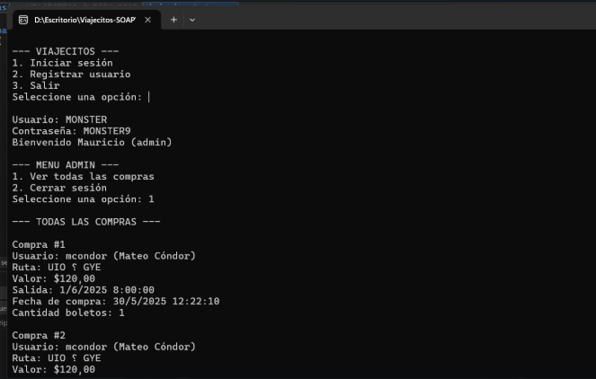

Figura 30.- Ejecución Cliente Consola

## Cliente Web

1. Archivo > Nuevo > Proyecto
2. Tipo: ASP.NET Web Application (.NET Framework)

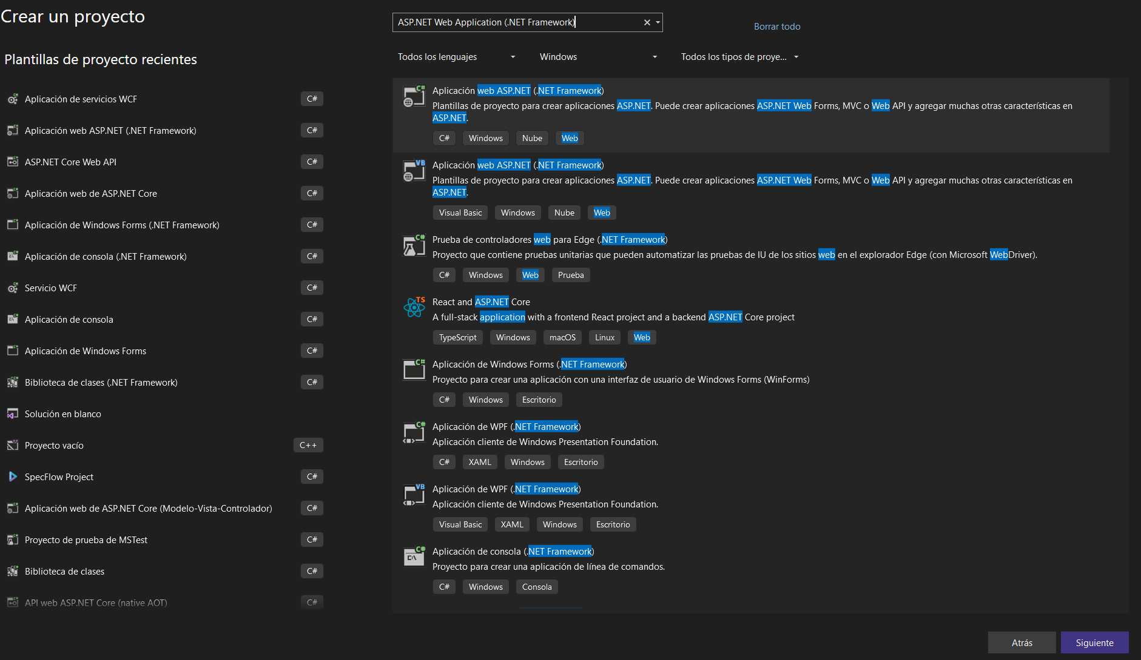

Figura 31.- WEB - ASP.NET Web Application.

1. Nombre del proyecto: WebViajecitos
2. Click en Crear

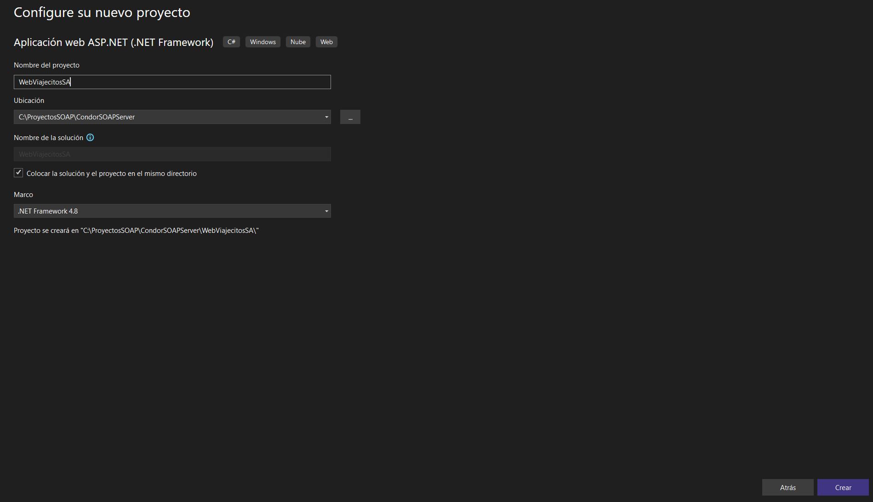

Figura 32.- Nombre del Proyecto del Cliente WEB – WebViajecitosSA

**Estructurar carpetas**

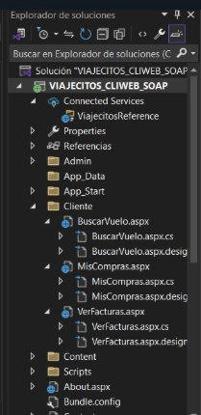

Figura 33.- Estructura del Proyecto web

**Configurar el archivo Web.config**

|  |
| --- |
| <system.serviceModel>  <bindings>  <basicHttpBinding>  <binding name="BasicHttpBinding_IViajecitosService" />  </basicHttpBinding>  </bindings>  <client>  <endpoint address="http://localhost:8734/ViajecitosService"  binding="basicHttpBinding"  contract="ViajecitosReference.IViajecitosService"  name="BasicHttpBinding_IViajecitosService" />  </client>  </system.serviceModel> |

**En la carpeta admin TodasLasCompras.aspx**

|  |
| --- |
| <%@ Page Language="C#" AutoEventWireup="true"  CodeBehind="TodasLasCompras.aspx.cs"  Inherits="Viajecitos_CliWeb.Admin.TodasLasCompras" %>  <!DOCTYPE html>  <html lang="es" xmlns="http://www.w3.org/1999/xhtml">  <head runat="server">  <meta charset="utf-8" />  <title>Todas las Compras</title>  <!-- Bootstrap 5 -->  <link href="https://cdn.jsdelivr.net/npm/bootstrap@5.3.3/dist/css/bootstrap.min.css"  rel="stylesheet" />  <style>  :root{  --mor1:#f4e8ff;  --mor2:#d5c6ff;  --mor3:#b59bff;  }  /* Fondo con 2.jpg + velo pastel */  body{  min-height:100vh;  display:flex;align-items:center;justify-content:center;  font-family:'Segoe UI',sans-serif;  background:url('<%= ResolveUrl("~/Content/imagenes/2.jpg") %>') no-repeat center/cover fixed;  }  body::before{  content:"";position:fixed;inset:0;  background:linear-gradient(135deg,var(--mor1),var(--mor2));  opacity:.55;backdrop-filter:blur(6px);  }  /* Tarjeta */  .card{  width:100%;max-width:1100px;position:relative;z-index:1;  background:#fff;border-radius:1.2rem;  box-shadow:0 8px 24px rgba(112,51,170,.25);  padding:40px 44px;  }  /* Avatar + marca */  .avatar{  width:110px;height:110px;border-radius:50%;  background:#fff;padding:4px;object-fit:contain  }  .brand{font-size:1.8rem;font-weight:700;color:#5b3b8f}  /* Filtros */  .filtros label{font-weight:600;margin-right:6px}  .filtros input[type=text],  .filtros input[type=date]{  padding:6px 8px;border:1px solid #ccc;border-radius:6px;  margin-right:12px  }  /* Botones */  .btn-main{background:var(--mor3);border:none;color:#fff}  .btn-main:hover{background:#a287ff}  .btn-sec{background:#adb5bd;border:none;color:#fff}  .btn-sec:hover{background:#868e96}  /* Tabla */  table{border-collapse:collapse;width:100%;margin-top:16px}  th,td{border:1px solid #d0c8f5;padding:8px 6px;text-align:center}  th{background:var(--mor3);color:#fff}  tr:nth-child(even){background:#f8f6ff}  </style>  </head>  <body>  <form runat="server">  <div class="card">  <!-- Cabecera con avatar -->  <div class="d-flex align-items-center mb-4">  <img src='<%= ResolveUrl("~/Content/imagenes/1.jpg") %>'  alt="Sully" class="avatar shadow-sm me-3" />  <div class="brand">Viajecitos SA — Admin</div>  </div>  <h4 class="fw-bold mb-3">Listado de Todas las Compras</h4>  <!-- Filtros -->  <div class="filtros mb-3">  <asp:Label Text="Usuario:" runat="server" />  <asp:TextBox ID="txtUsuario" runat="server" />  <asp:Label Text="Fecha salida:" runat="server" />  <asp:TextBox ID="txtFechaSalida" runat="server" TextMode="Date" />  <asp:Button ID="btnFiltrar" runat="server" Text="Filtrar"  CssClass="btn btn-main" OnClick="btnFiltrar_Click" />  <asp:Button ID="btnLimpiar" runat="server" Text="Limpiar"  CssClass="btn btn-sec" OnClick="btnLimpiar_Click" />  </div>  <asp:GridView ID="gvCompras" runat="server"  AutoGenerateColumns="true" CssClass="table" />  <asp:Button ID="btnVolver" runat="server" Text="Volver al Menú"  CssClass="btn btn-sec mt-4 w-100"  OnClick="btnVolver_Click" />  </div>  </form>  <script src="https://cdn.jsdelivr.net/npm/bootstrap@5.3.3/dist/js/bootstrap.bundle.min.js"></script>  </body>  </html> |

**TodasLasCompras.aspx.cs**

|  |
| --- |
| using System;  using System.Collections.Generic;  using System.Linq;  using System.Web.UI;  using Viajecitos_CliWeb.ViajecitosReference;  namespace Viajecitos_CliWeb.Admin  {  public partial class TodasLasCompras : Page  {  ViajecitosServiceClient service = new ViajecitosServiceClient();  private static List<CompraDetalleDTO> todas;  protected void Page_Load(object sender, EventArgs e)  {  if (!IsPostBack)  {  todas = service.ObtenerTodasLasCompras().ToList();  BindGrid(todas);  }  }  private void BindGrid(IEnumerable<CompraDetalleDTO> compras)  {  var vista = compras.Select(c => new  {  c.IdCompra,  c.Usuario,  NombreCompleto = $"{c.Nombre} {c.Apellido}",  Ruta = $"{c.CiudadOrigen} → {c.CiudadDestino}",  c.HoraSalida,  c.Valor,  Fecha = c.FechaCompra.ToString("yyyy-MM-dd")  });  gvCompras.DataSource = vista;  gvCompras.DataBind();  }  protected void btnFiltrar_Click(object sender, EventArgs e)  {  string filtroUsuario = txtUsuario.Text.Trim().ToLower();  DateTime? fechaSal = string.IsNullOrWhiteSpace(txtFechaSalida.Text)  ? (DateTime?)null  : DateTime.Parse(txtFechaSalida.Text);  var lista = todas.Where(c =>  (string.IsNullOrWhiteSpace(filtroUsuario) ||  c.Usuario.ToLower().Contains(filtroUsuario) ||  $"{c.Nombre} {c.Apellido}".ToLower().Contains(filtroUsuario))  &&  (!fechaSal.HasValue || c.HoraSalida.Date == fechaSal.Value.Date)  );  BindGrid(lista);  }  protected void btnLimpiar_Click(object sender, EventArgs e)  {  txtUsuario.Text = "";  txtFechaSalida.Text = "";  BindGrid(todas);  }  protected void btnVolver_Click(object sender, EventArgs e)  {  Response.Redirect("../Dashboard.aspx");  }  }  } |

### CARPETA CLIENTE

**BuscarVuelo.aspx**

|  |
| --- |
| <%@ Page Language="C#" AutoEventWireup="true"  CodeBehind="BuscarVuelo.aspx.cs"  Inherits="Viajecitos_CliWeb.Cliente.BuscarVuelo" %>  <!DOCTYPE html>  <html lang="es" xmlns="http://www.w3.org/1999/xhtml">  <head runat="server">  <meta charset="utf-8" />  <title>Buscar vuelo</title>  <!-- Bootstrap 5 (para rejillas y botones) -->  <link href="https://cdn.jsdelivr.net/npm/bootstrap@5.3.3/dist/css/bootstrap.min.css"  rel="stylesheet" />  <style>  /* —— paleta —— */  :root{  --morClaro:#efe4ff;  --morMedio:#c9b2ff;  --morFuerte:#b59bff;  --morFuerteOsc:#a287ff;  --gold:#ffd700;  }  /* —— fondo con 2.jpg + velo —— */  body{  min-height:100vh;  display:flex;align-items:center;justify-content:center;  font-family:'Segoe UI',sans-serif;  background:url('<%= ResolveUrl("~/Content/imagenes/2.jpg") %>') no-repeat center/cover fixed;  }  body::before{  content:"";position:fixed;inset:0;  background:linear-gradient(135deg,var(--morClaro),var(--morMedio));  opacity:.55;backdrop-filter:blur(6px);  }  /* —— tarjeta —— */  .card-search{  width:100%;max-width:760px;  position:relative;z-index:1;  background:#fff;border-radius:1.2rem;  box-shadow:0 8px 24px rgba(112,51,170,.25);  padding:36px 40px;  }  h3{color:#5b3b8f;font-weight:700}  /* —— tablas —— */  table{border-collapse:collapse;width:100%}  th,td{  border:1px solid var(--morMedio);  padding:8px 6px;text-align:center  }  th{  background:var(--morFuerte);color:#fff;font-weight:600  }  tr:nth-child(even){background:var(--morClaro)}  tr:hover{background:#f9f6ff}      -.caro th{background:var(--gold);color:#000}  -.caro tr:nth-child(even){background:#fffdea}  +.caro th{background:var(--morFuerte);color:#fff} /* encabezado morado */  +.caro tr:nth-child(even){background:var(--morClaro)} /* filas pares lila */  /* botones principales */  .btn-main{background:var(--morFuerte);border:none;color:#fff}  .btn-main:hover{background:var(--morFuerteOsc)}  .btn-outline{border:1px solid var(--morFuerte);color:var(--morFuerte)}  .btn-outline:hover{background:var(--morFuerte);color:#fff}    .btn-buy{  padding:4px 10px;border:1px solid var(--morFuerte);  background:#fff;color:var(--morFuerte);border-radius:6px;  font-size:.9rem;cursor:pointer  }  .btn-buy:hover{  background:var(--morFuerte);color:#fff  }  </style>  </head>  <body>  <form runat="server">  <div class="card-search">  <!-- Título -->  <h3 class="text-center mb-4">Buscar vuelo</h3>  <!-- Filtros -->  <div class="row g-3">  <div class="col-md-4">  <label class="form-label fw-semibold">Ciudad Origen</label>  <asp:DropDownList ID="ddlOrigen" runat="server" CssClass="form-select" />  </div>  <div class="col-md-4">  <label class="form-label fw-semibold">Ciudad Destino</label>  <asp:DropDownList ID="ddlDestino" runat="server" CssClass="form-select" />  </div>  <div class="col-md-3">  <label class="form-label fw-semibold">Fecha</label>  <asp:TextBox ID="txtFecha" runat="server" TextMode="Date"  CssClass="form-control" />  </div>  <div class="col-md-1 d-grid">  <asp:Button ID="btnBuscar" runat="server" Text="Buscar"  CssClass="btn btn-main" OnClick="btnBuscar_Click" />  </div>  </div>  <!-- Regresar -->  <div class="text-end mt-3">  <asp:Button ID="btnRegresar" runat="server" Text="Regresar"  CssClass="btn btn-outline"  OnClick="btnRegresar_Click" />  </div>  <!-- Vuelo más caro -->  <asp:Panel ID="pnlMasCaro" runat="server" Visible="false" CssClass="mt-4">  <h5 class="fw-bold">Vuelo más caro</h5>  <asp:GridView ID="gvMasCaro" runat="server"  AutoGenerateColumns="false" CssClass="caro"  DataKeyNames="Id" OnRowCommand="gvMasCaro_RowCommand">  <Columns>  <asp:BoundField DataField="Id" HeaderText="ID" />  <asp:BoundField DataField="Ruta" HeaderText="Ruta" />  <asp:BoundField DataField="HoraSalida" HeaderText="Hora" DataFormatString="{0:HH\\:mm}" />  <asp:BoundField DataField="Valor" HeaderText="Valor" DataFormatString="${0:N2}" />  <asp:ButtonField ButtonType="Button" Text="Comprar" CommandName="Comprar">  <ControlStyle CssClass="btn-buy" />  <HeaderStyle Width="90px" />  </asp:ButtonField>  </Columns>  </asp:GridView>  </asp:Panel>  <!-- Todos los vuelos -->  <asp:Panel ID="pnlTodos" runat="server" Visible="false" CssClass="mt-4">  <h5 class="fw-bold">Todos los vuelos</h5>  <asp:GridView ID="gvTodos" runat="server"  AutoGenerateColumns="false"  DataKeyNames="Id" OnRowCommand="gvTodos_RowCommand">  <Columns>  <asp:BoundField DataField="Id" HeaderText="ID" />  <asp:BoundField DataField="CiudadOrigen" HeaderText="Origen" />  <asp:BoundField DataField="CiudadDestino" HeaderText="Destino" />  <asp:BoundField DataField="HoraSalida" HeaderText="Hora" DataFormatString="{0:HH\\:mm}" />  <asp:BoundField DataField="Valor" HeaderText="Valor" DataFormatString="${0:N2}" />  <asp:ButtonField ButtonType="Button" Text="Comprar" CommandName="Comprar">  <ControlStyle CssClass="btn-buy" />  <HeaderStyle Width="90px" />  </asp:ButtonField>  </Columns>  </asp:GridView>  </asp:Panel>  <!-- Mensaje -->  <asp:Label ID="lblMensaje" runat="server"  CssClass="fw-semibold d-block mt-3 text-success" />  </div>  </form>  <script src="https://cdn.jsdelivr.net/npm/bootstrap@5.3.3/dist/js/bootstrap.bundle.min.js"></script>  </body>  </html> |

Se especifica la configuración mediante BuscarVuelo.aspx.cs

|  |
| --- |
| using System;  using System.Linq;  using Viajecitos_CliWeb.ViajecitosReference;  namespace Viajecitos_CliWeb.Cliente  {  public partial class BuscarVuelo : System.Web.UI.Page  {  ViajecitosServiceClient service = new ViajecitosServiceClient();  protected void Page_Load(object sender, EventArgs e)  {  if (Session["Usuario"] == null)  {  Response.Redirect("../Login.aspx");  return;  }  if (!IsPostBack)  {  var ciudades = service.ListarCiudades();  ddlOrigen.DataSource = ciudades;  ddlDestino.DataSource = ciudades;  ddlOrigen.DataTextField = ddlDestino.DataTextField = "NombreCiudad";  ddlOrigen.DataValueField = ddlDestino.DataValueField = "Codigo";  ddlOrigen.DataBind();  ddlDestino.DataBind();  }  }  // Buscar  protected void btnBuscar_Click(object sender, EventArgs e)  {  lblMensaje.Text = "";  pnlMasCaro.Visible = pnlTodos.Visible = false;  if (ddlOrigen.SelectedValue == ddlDestino.SelectedValue)  {  lblMensaje.Text = "Origen y destino no pueden ser iguales.";  return;  }  if (!DateTime.TryParse(txtFecha.Text, out DateTime fecha))  {  lblMensaje.Text = "Fecha inválida.";  return;  }  var vuelos = service.ListarVuelos(ddlOrigen.SelectedValue,  ddlDestino.SelectedValue,  fecha);  if (vuelos.Length == 0)  {  lblMensaje.Text = "No existen vuelos para esos datos.";  return;  }  // Vuelo más caro  var caro = vuelos.OrderByDescending(v => v.Valor).First();  gvMasCaro.DataSource = new[] {  new { caro.Id,  Ruta = $"{caro.CiudadOrigen} → {caro.CiudadDestino}",  caro.HoraSalida,  caro.Valor }  };  gvMasCaro.DataBind();  pnlMasCaro.Visible = true;  // Todos los demás  var otros = vuelos.Where(v => v.Id != caro.Id).ToArray();  gvTodos.DataSource = otros;  gvTodos.DataBind();  pnlTodos.Visible = otros.Length > 0;  Session["VuelosActuales"] = vuelos; // guardar para validación  }  // Comprar en tabla "más caro"  protected void gvMasCaro_RowCommand(object sender, System.Web.UI.WebControls.GridViewCommandEventArgs e)  {  if (e.CommandName != "Comprar") return;  int id = (int)gvMasCaro.DataKeys[Convert.ToInt32(e.CommandArgument)].Value;  ComprarVuelo(id);  }  protected void gvTodos_RowCommand(object sender, System.Web.UI.WebControls.GridViewCommandEventArgs e)  {  if (e.CommandName != "Comprar") return;  int id = (int)gvTodos.DataKeys[Convert.ToInt32(e.CommandArgument)].Value;  ComprarVuelo(id);  }  private void ComprarVuelo(int idVuelo)  {  var usuario = (UsuarioDTO)Session["Usuario"];  string res = service.RegistrarCompra(idVuelo, usuario.Id);  lblMensaje.Text = res;  }  // NUEVO — Botón Regresar  protected void btnRegresar_Click(object sender, EventArgs e)  {  Response.Redirect("../Dashboard.aspx"); // ajusta si tu página de inicio se llama diferente  }  }  } |

MisCompras.aspx para el historial de compras:

|  |
| --- |
| using System;  using System.Collections.Generic;  using System.Linq;  using System.Web;  using System.Web.UI;  using System.Web.UI.WebControls;  using Viajecitos_CliWeb.ViajecitosReference;  using Viajecitos_CliWeb.Cliente;  namespace Viajecitos_Web.Cliente  {  public partial class MisCompras : System.Web.UI.Page  {  ViajecitosServiceClient service = new ViajecitosServiceClient();  protected void Page_Load(object sender, EventArgs e)  {  if (Session["Usuario"] == null)  {  Response.Redirect("../Login.aspx");  return;  }  if (!IsPostBack)  {  var usuario = (UsuarioDTO)Session["Usuario"];  var compras = service.ObtenerComprasPorUsuario(usuario.Id);  var lista = compras.Select(c => new  {  c.IdCompra,  Ruta = $"{c.CiudadOrigen} → {c.CiudadDestino}",  c.HoraSalida,  c.Valor,  c.FechaCompra  }).ToList();  gvMisCompras.DataSource = lista;  gvMisCompras.DataBind();  }  }  protected void btnVolver_Click(object sender, EventArgs e)  {  Response.Redirect("../Dashboard.aspx");  }  }  } |

### CREAR DASHBOARD

|  |
| --- |
| <%@ Page Language="C#" AutoEventWireup="true"  CodeBehind="Dashboard.aspx.cs"  Inherits="Viajecitos_CliWeb.Dashboard" %>  <!DOCTYPE html>  <html lang="es" xmlns="http://www.w3.org/1999/xhtml">  <head runat="server">  <meta charset="utf-8" />  <title>Dashboard</title>  <!-- Bootstrap 5 -->  <link href="https://cdn.jsdelivr.net/npm/bootstrap@5.3.3/dist/css/bootstrap.min.css"  rel="stylesheet" />  <style>  :root{  --mor1:#f4e8ff;  --mor2:#d5c6ff;  --mor3:#b59bff;  --badge-bg:#f0e8ff; /* fondo insignia */  --badge-txt:#6d49af; /* texto insignia */  --badge-bd:#dbc8ff; /* borde insignia */  }  /* Fondo + velo */  body{  min-height:100vh;  display:flex;align-items:center;justify-content:center;  font-family:'Segoe UI',sans-serif;  background:url('<%= ResolveUrl("~/Content/imagenes/2.jpg") %>') no-repeat center/cover fixed;  }  body::before{  content:"";position:fixed;inset:0;  background:linear-gradient(135deg,var(--mor1),var(--mor2));  opacity:.55;backdrop-filter:blur(6px);  }  /* Tarjeta */  .card-dash{  width:100%;max-width:420px;position:relative;z-index:1;  background:#fff;border-radius:1.5rem;  box-shadow:0 10px 26px rgba(112,51,170,.25);  padding:40px;text-align:center  }  .avatar{  width:118px;height:118px;border-radius:50%;  background:#fff;padding:4px;object-fit:contain  }  .brand{font-size:1.9rem;font-weight:700;color:#5b3b8f;margin-top:10px}  /* Botones */  .btn-main{background:var(--mor3);border:none}  .btn-main:hover{background:#a287ff}  .btn-outline{border:1.5px solid var(--mor3);color:var(--mor3)}  .btn-outline:hover{background:var(--mor3);color:#fff}  /* Insignia rol mini */  .role-badge{  background:var(--badge-bg);  color:var(--badge-txt);  border:1px solid var(--badge-bd);  font-size:.6rem;  font-weight:600;  padding:1px 6px;  border-radius:50px;  vertical-align:text-top; /* alinea con texto */  text-transform:lowercase;  }  </style>  </head>  <body>  <form runat="server">  <div class="card-dash">  <!-- Avatar -->  <img src='<%= ResolveUrl("~/Content/imagenes/1.jpg") %>'  alt="Sully" class="avatar shadow-sm mb-3" />  <div class="brand mb-3">Viajecitos SA</div>  <!-- Saludo con insignia -->  <h5 class="fw-semibold mb-4">  Bienvenido,  <asp:Label ID="lblNombre" runat="server" />  <span class="role-badge ms-2">  <asp:Label ID="lblRol" runat="server" />  </span>  </h5>  <!-- Cliente -->  <asp:Panel ID="panelCliente" runat="server" Visible="false" CssClass="d-grid gap-3">  <asp:Button ID="btnBuscarVuelo" runat="server" Text="Buscar Vuelo"  CssClass="btn btn-main" OnClick="btnBuscarVuelo_Click" />  <asp:Button ID="btnMisCompras" runat="server" Text="Mis Compras"  CssClass="btn btn-main" OnClick="btnMisCompras_Click" />  </asp:Panel>  <!-- Admin -->  <asp:Panel ID="panelAdmin" runat="server" Visible="false" CssClass="d-grid gap-3">  <asp:Button ID="btnVerTodas" runat="server" Text="Todas las Compras"  CssClass="btn btn-main" OnClick="btnVerTodas_Click" />  </asp:Panel>  <hr class="my-4" />  <asp:Button ID="btnCerrarSesion" runat="server" Text="Cerrar Sesión"  CssClass="btn btn-outline w-100"  OnClick="btnCerrarSesion_Click" />  </div>  </form>  <script src="https://cdn.jsdelivr.net/npm/bootstrap@5.3.3/dist/js/bootstrap.bundle.min.js"></script>  </body>  </html> |

#### Dashboard.aspx.cs

|  |
| --- |
| using System;  using System.Collections.Generic;  using System.Linq;  using System.Web;  using System.Web.UI;  using System.Web.UI.WebControls;  using Viajecitos_CliWeb.ViajecitosReference;  namespace Viajecitos_CliWeb  {  public partial class Dashboard : System.Web.UI.Page  {  protected void Page_Load(object sender, EventArgs e)  {  if (Session["Usuario"] == null)  {  Response.Redirect("Login.aspx");  return;  }  var usuario = (UsuarioDTO)Session["Usuario"];  lblNombre.Text = usuario.Nombre;  lblRol.Text = usuario.Rol;  if (!IsPostBack)  {  if (usuario.Rol == "admin")  {  panelAdmin.Visible = true;  }  else  {  panelCliente.Visible = true;  }  }  }  protected void btnBuscarVuelo_Click(object sender, EventArgs e)  {  Response.Redirect("Cliente/BuscarVuelo.aspx");  }  protected void btnMisCompras_Click(object sender, EventArgs e)  {  Response.Redirect("Cliente/MisCompras.aspx");  }  protected void btnVerTodas_Click(object sender, EventArgs e)  {  Response.Redirect("Admin/TodasLasCompras.aspx");  }  protected void btnCerrarSesion_Click(object sender, EventArgs e)  {  Session.Clear();  Response.Redirect("Login.aspx");  }  }  } |

### CREACION DEL LOGIN

|  |
| --- |
| <%@ Page Language="C#" AutoEventWireup="true"  CodeBehind="Login.aspx.cs"  Inherits="Viajecitos_CliWeb.Login" %>  <!DOCTYPE html>  <html lang="es">  <head runat="server">  <meta charset="utf-8" />  <title>Viajecitos – Iniciar sesión</title>  <!-- Bootstrap 5 -->  <link href="https://cdn.jsdelivr.net/npm/bootstrap@5.3.3/dist/css/bootstrap.min.css"  rel="stylesheet" />  <style>  :root{  --mor3:#bca8ff;  }  /* fondo con imagen y veil translúcido */  body{  min-height:100vh;display:flex;align-items:center;justify-content:center;  font-family:'Segoe UI',sans-serif;  background:url('<%= ResolveUrl("~/Content/imagenes/2.jpg") %>') no-repeat center center fixed;  background-size:cover;  }  /* velo */  body::before{  content:"";position:fixed;inset:0;  background:rgba(255,255,255,.55);  backdrop-filter:blur(6px);  }  /* tarjeta */  .card-login{  width:100%;max-width:420px;position:relative;z-index:1;  background:#fff;border-radius:1.2rem;  box-shadow:0 8px 24px rgba(128,75,200,.25);padding:36px 40px  }  .brand{font-size:1.8rem;font-weight:700;color:#5b3b8f;margin-top:8px}  .btn-primary{background:var(--mor3);border:none}  .btn-primary:hover{background:#9d8cff}  .btn-outline-secondary{border-color:var(--mor3);color:var(--mor3)}  .btn-outline-secondary:hover{background:var(--mor3);color:#fff}  </style>  </head>  <body>  <form runat="server">  <div class="card-login text-center">  <!-- Imagen Sulley -->  <img src='<%= ResolveUrl("~/Content/imagenes/1.jpg") %>'  alt="Sully" width="120"  class="rounded-circle shadow-sm mb-3" />  <div class="brand mb-4">Viajecitos SA</div>  <asp:Label ID="lblMensaje" runat="server"  CssClass="fw-semibold mb-3 d-block text-danger" />  <div class="mb-3 text-start">  <label class="form-label fw-semibold">Usuario</label>  <asp:TextBox ID="txtUsuario" runat="server"  CssClass="form-control" placeholder="Ingrese su usuario" />  </div>  <div class="mb-4 text-start">  <label class="form-label fw-semibold">Contraseña</label>  <asp:TextBox ID="txtPassword" runat="server" TextMode="Password"  CssClass="form-control" placeholder="Contraseña" />  </div>  <asp:Button ID="btnLogin" runat="server" Text="Ingresar"  CssClass="btn btn-primary w-100"  OnClick="btnLogin_Click" />  <asp:Button ID="btnRegistrar" runat="server" Text="Registrarse"  CssClass="btn btn-outline-secondary w-100 mt-3"  OnClick="btnRegistrar_Click" />  </div>  </form>  <script src="https://cdn.jsdelivr.net/npm/bootstrap@5.3.3/dist/js/bootstrap.bundle.min.js"></script>  </body>  </html> |

#### Login.aspx.cs

|  |
| --- |
| using System;  using Viajecitos_CliWeb.ViajecitosReference;  namespace Viajecitos_CliWeb  {  public partial class Login : System.Web.UI.Page  {  private readonly ViajecitosServiceClient _service = new ViajecitosServiceClient();  protected void Page_Load(object sender, EventArgs e)  {  if (!IsPostBack)  lblMensaje.Text = string.Empty;  }  // Ingresar  protected void btnLogin_Click(object sender, EventArgs e)  {  string usuario = txtUsuario.Text.Trim();  string password = txtPassword.Text.Trim();  var result = _service.Login(usuario, password);  if (result != null)  {  Session["Usuario"] = result;  Response.Redirect("Dashboard.aspx");  }  else  {  lblMensaje.Text = "Credenciales incorrectas.";  }  }  // Registrarse  protected void btnRegistrar_Click(object sender, EventArgs e)  {  Response.Redirect("Registro.aspx"); // ajusta ruta si necesario  }  }  } |

### CREACION DE REGISTRO

|  |
| --- |
| <%@ Page Language="C#" AutoEventWireup="true"  CodeBehind="Registro.aspx.cs"  Inherits="Viajecitos_CliWeb.Registro" %>  <!DOCTYPE html>  <html lang="es">  <head runat="server">  <meta charset="utf-8" />  <title>Viajecitos – Registro</title>  <!-- Bootstrap 5 -->  <link href="https://cdn.jsdelivr.net/npm/bootstrap@5.3.3/dist/css/bootstrap.min.css"  rel="stylesheet" />  <style>  :root{  --mor1:#f4e8ff;  --mor2:#d5c6ff;  --mor3:#b59bff;  }  /* Fondo con 2.jpg difuminado */  body{  min-height:100vh;  display:flex;align-items:center;justify-content:center;  font-family:'Segoe UI',sans-serif;  background:url('<%= ResolveUrl("~/Content/imagenes/2.jpg") %>') no-repeat center/cover fixed;  }  body::before{  content:"";position:fixed;inset:0;  background:linear-gradient(135deg,var(--mor1),var(--mor2));  opacity:.55;backdrop-filter:blur(6px);  }  /* Tarjeta horizontal */  .card-reg{  max-width:760px; /* ⇦ más ANCHA */  width:100%;  position:relative;z-index:1;  background:#fff;border-radius:1.2rem;  box-shadow:0 8px 24px rgba(112,51,170,.25);  padding:32px 36px;  }  /* Columna izquierda */  .side{  border-right:1px solid #eee;  }  .avatar{  width:130px;height:130px;border-radius:50%;  background:#fff;padding:4px;object-fit:contain;  }  .brand{  font-size:1.8rem;font-weight:700;color:#5b3b8f;margin-top:10px  }  /* Botones / links */  .btn-primary{background:var(--mor3);border:none}  .btn-primary:hover{background:#a287ff}  a.link{color:var(--mor3);text-decoration:none}  a.link:hover{text-decoration:underline}  </style>  </head>  <body>  <form runat="server">  <div class="card-reg">  <div class="row g-0 align-items-center">  <!-- Lado avatar / marca -->  <div class="col-md-4 text-center side px-3">  <img src='<%= ResolveUrl("~/Content/imagenes/1.jpg") %>'  alt="Sully" class="avatar shadow-sm mb-3" />  <div class="brand">Viajecitos SA</div>  </div>  <!-- Lado formulario -->  <div class="col-md-8 px-4">  <asp:Label ID="lblMensaje" runat="server"  CssClass="fw-semibold mb-3 d-block text-danger" />  <div class="row g-3">  <div class="col-12">  <label class="form-label fw-semibold">Usuario</label>  <asp:TextBox ID="txtUsuario" runat="server"  CssClass="form-control" placeholder="Nombre de usuario" />  </div>  <div class="col-md-6">  <label class="form-label fw-semibold">Contraseña</label>  <asp:TextBox ID="txtPassword" runat="server" TextMode="Password"  CssClass="form-control" placeholder="Contraseña" />  </div>  <div class="col-md-6">  <label class="form-label fw-semibold">Confirmar</label>  <asp:TextBox ID="txtConfirm" runat="server" TextMode="Password"  CssClass="form-control" placeholder="Repetir contraseña" />  </div>  <div class="col-md-6">  <label class="form-label fw-semibold">Nombre</label>  <asp:TextBox ID="txtNombre" runat="server"  CssClass="form-control" placeholder="Nombres" />  </div>  <div class="col-md-6">  <label class="form-label fw-semibold">Apellido</label>  <asp:TextBox ID="txtApellido" runat="server"  CssClass="form-control" placeholder="Apellidos" />  </div>  <div class="col-12">  <asp:Button ID="btnRegistrar" runat="server" Text="Registrarse"  CssClass="btn btn-primary w-100"  OnClick="btnRegistrar_Click" />  </div>  <div class="col-12 text-center">  <a href="Login.aspx" class="link">¿Ya tienes cuenta? Inicia sesión</a>  </div>  </div>  </div>  </div>  </div>  </form>  <script src="https://cdn.jsdelivr.net/npm/bootstrap@5.3.3/dist/js/bootstrap.bundle.min.js"></script>  </body>  </html> |

#### Registro.aspx.cs

|  |
| --- |
| using System;  using Viajecitos_CliWeb.ViajecitosReference;  namespace Viajecitos_CliWeb  {  public partial class Registro : System.Web.UI.Page  {  private readonly ViajecitosServiceClient _service = new ViajecitosServiceClient();  protected void btnRegistrar_Click(object sender, EventArgs e)  {  lblMensaje.CssClass = "fw-semibold mb-3 d-block"; // reset  // Validaciones básicas  if (string.IsNullOrWhiteSpace(txtUsuario.Text) ||  string.IsNullOrWhiteSpace(txtPassword.Text) ||  string.IsNullOrWhiteSpace(txtConfirm.Text) ||  string.IsNullOrWhiteSpace(txtNombre.Text) ||  string.IsNullOrWhiteSpace(txtApellido.Text))  {  lblMensaje.Text = "Todos los campos son obligatorios.";  lblMensaje.CssClass += " text-danger";  return;  }  if (txtPassword.Text != txtConfirm.Text)  {  lblMensaje.Text = "Las contraseñas no coinciden.";  lblMensaje.CssClass += " text-danger";  return;  }  // Llamar al servicio  string resp = _service.RegistrarUsuario(  txtUsuario.Text.Trim(),  txtPassword.Text.Trim(),  txtNombre.Text.Trim(),  txtApellido.Text.Trim());  if (resp.StartsWith("Error"))  {  lblMensaje.Text = resp;  lblMensaje.CssClass += " text-danger";  }  else  {  lblMensaje.Text = "💡 " + resp + " Redirigiendo al login…";  lblMensaje.CssClass += " text-success";  // Redirige al login luego de 2 s  Response.AddHeader("REFRESH", "2;URL=Login.aspx");  }  }  }  } |

### Ejecutar

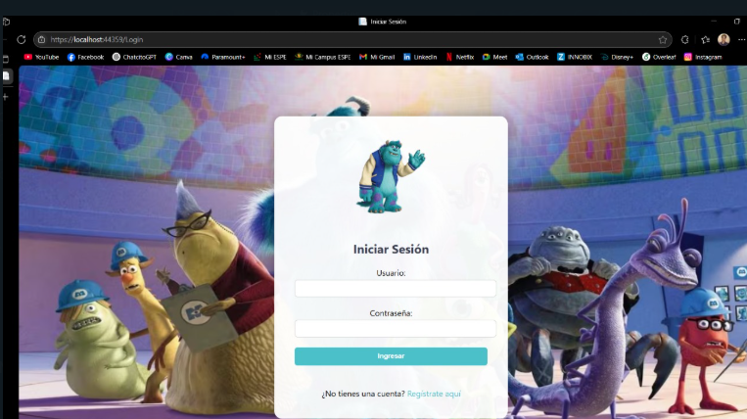

Figura 34.- Ejecución - Cliente Web

#### Login administrador

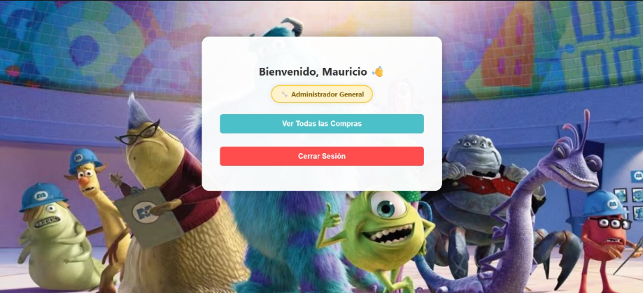

Figura 35.- Login administrador

#### Listado de Compras

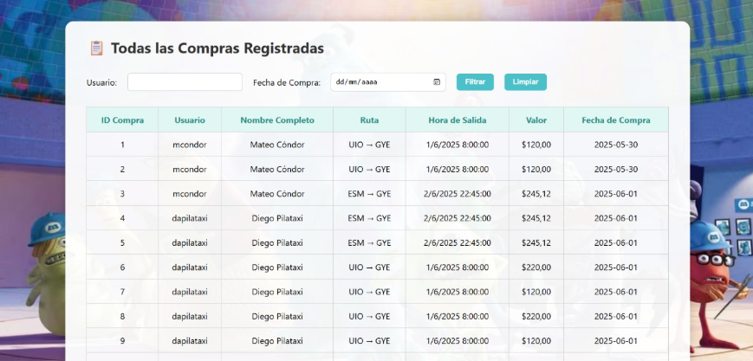

Figura 36.- Listado de Compras

#### Filtrar por usuario

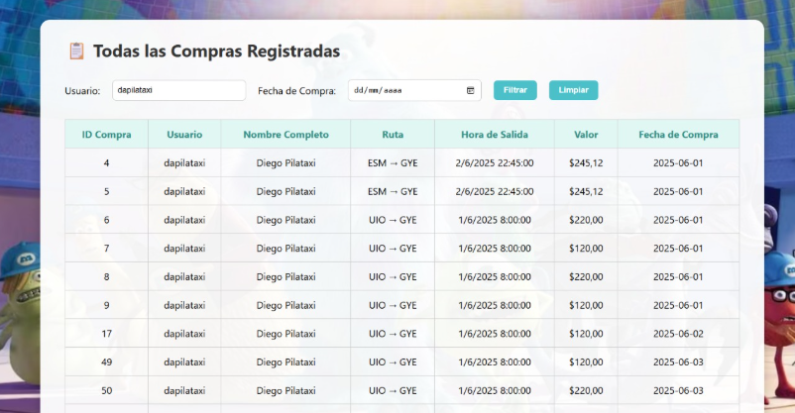

Figura 37.- Filtrar por usuario

#### Filtrar por fecha

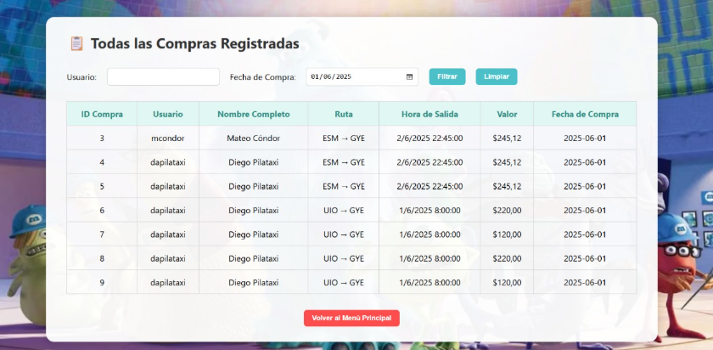

Figura 38.- Filtrar por fecha

#### Registro

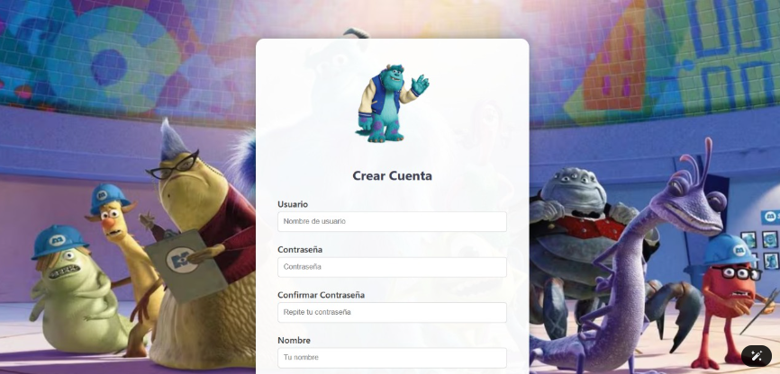

Figura 39.- Registro

#### Validaciones

Durante el registro Registro.aspx.cs, el sistema realiza validaciones básicas: campos vacíos, coincidencia de contraseñas y estructura de datos. Además, muestra mensajes de retroalimentación inmediata al usuario según el resultado de la operación.

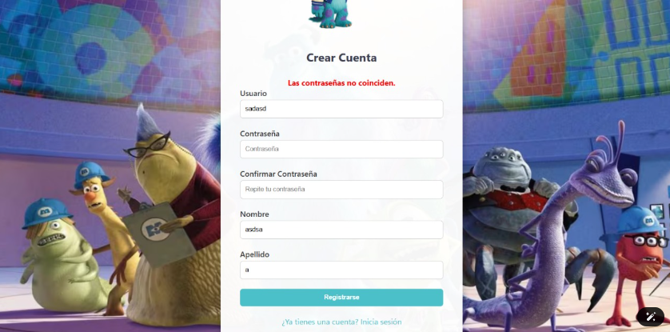

Figura 40.- Validaciones

#### LOGIN CLIENTE

Permite a los clientes autenticarse mediante su correo y contraseña en Login.aspx. Una vez validados, son redirigidos al Dashboard.aspx, donde acceden a las opciones para buscar vuelos, visualizar sus compras y cerrar sesión.

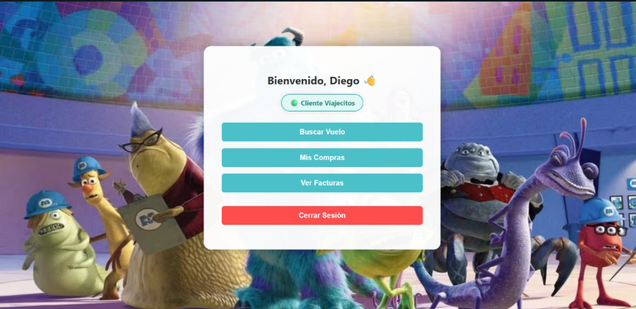

Figura 41.- LOGIN CLIENTE

#### Mis compras realizadas

Desde MisCompras.aspx, el cliente visualiza su historial personal de compras. Se muestra una tabla con los detalles del vuelo adquirido, como ruta, hora, valor y fecha de compra. Toda esta información se obtiene del servicio ObtenerComprasPorUsuario.

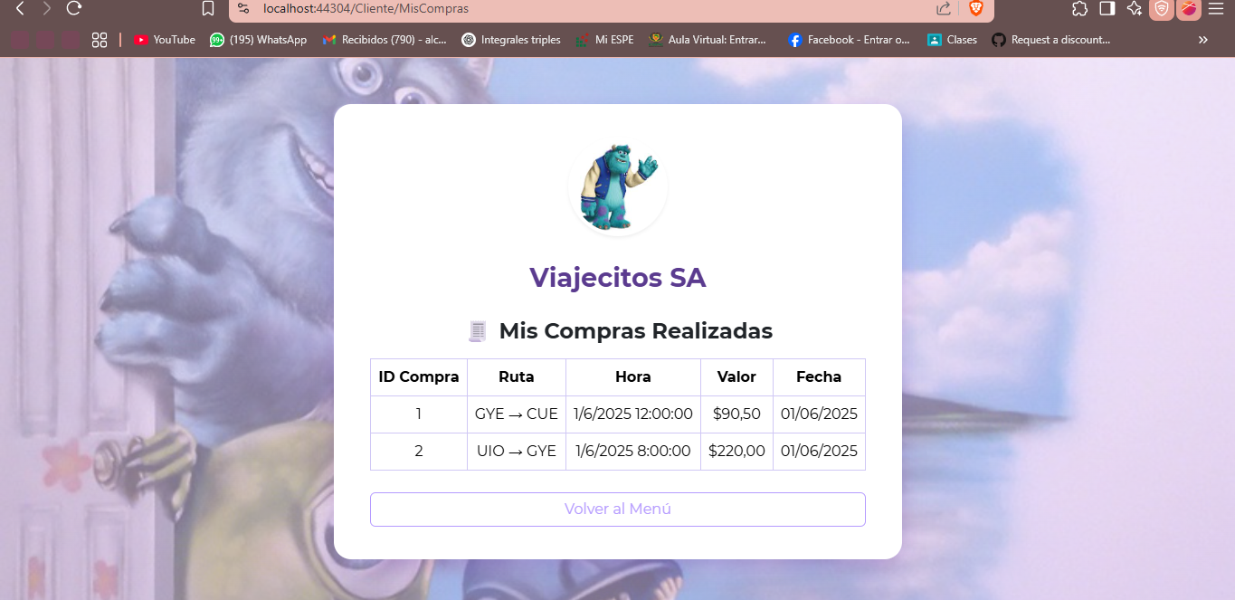

Figura 42.- Mis compras realizadas

#### Factura detallada

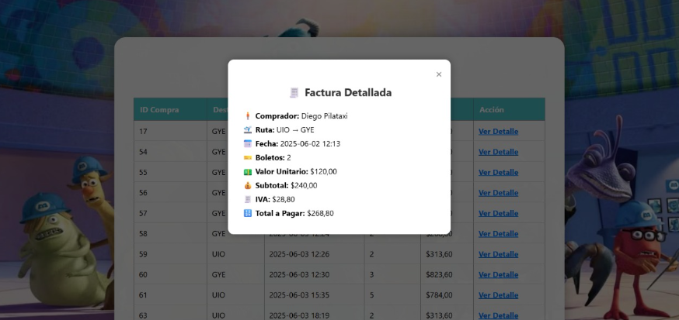

Figura 43.- Factura detallada

#### Comprar vuelos

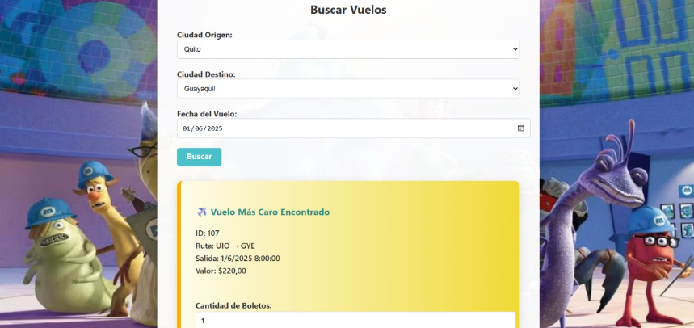

Figura 44.- Comprar vuelos

## CLIENTE ESCRITORIO

### Crear archivo

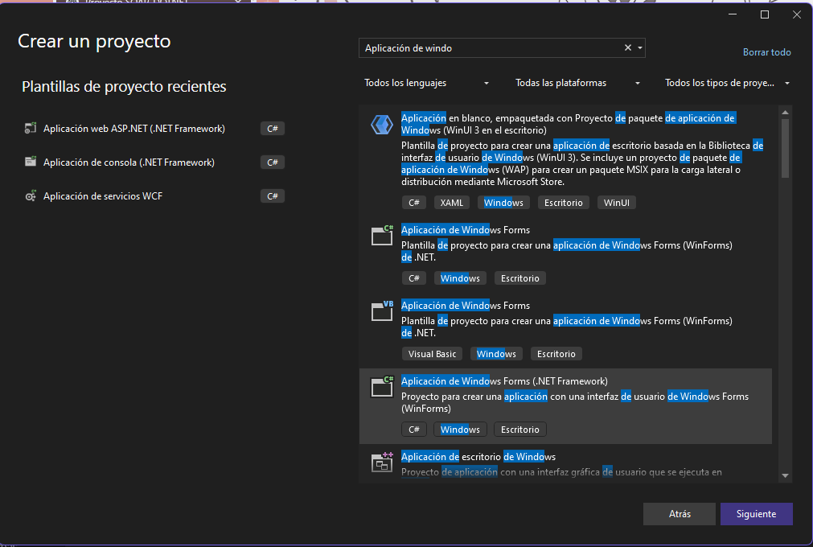

Figura 45.- Crear archivo

### LoginForm.cs

|  |
| --- |
| using System;  using System.Drawing;  using System.IO;  using System.Windows.Forms;  using Viajecitos_Desktop.ViajecitosReference;  /* ↙ Descomenta SOLO si RegisterForm  está en un sub-namespace:  */  // using Viajecitos_Desktop.Forms;  namespace Viajecitos_Desktop // <– namespace de LoginForm  {  public partial class LoginForm : Form  {  private readonly ViajecitosServiceClient svc = new ViajecitosServiceClient();  private const string RutaFondo =  @"C:\Users\Notebook-ASUS\Desktop\VIAJECITOS_SOAP_DOTNET_GR04\02.CLIESC\Viajecitos_Desktop\Viajecitos_Desktop\Resources\2.jpg";  private const string RutaAvatar =  @"C:\Users\Notebook-ASUS\Desktop\VIAJECITOS_SOAP_DOTNET_GR04\02.CLIESC\Viajecitos_Desktop\Viajecitos_Desktop\Resources\1.jpg";  public LoginForm()  {  InitializeComponent();  Ui.PintarBoton(btnIngresar);  Ui.PintarBotonOutline(btnRegistrar);  btnIngresar.Click += BtnIngresar_Click;  btnRegistrar.Click += BtnRegistrar_Click;  Load += LoginForm_Load;  }  /* ------------- LOAD --------------- */  private void LoginForm_Load(object sender, EventArgs e)  {  if (File.Exists(RutaFondo))  {  BackgroundImage = Image.FromFile(RutaFondo);  BackgroundImageLayout = ImageLayout.Stretch;  BackColor = Color.LightPink;  }  if (File.Exists(RutaAvatar))  picAvatar.Image = Image.FromFile(RutaAvatar);  }  /* -------- REGISTRARSE -------------- */  private void BtnRegistrar_Click(object sender, EventArgs e)  {  /* Si RegisterForm está en el mismo namespace NO  hace falta calificar; si está en otro, usa el  namespace completo o agrega el using. */  using (var rf = new DashboardForm())  {  if (rf.ShowDialog() == DialogResult.OK)  {  txtUsuario.Text = rf.NuevoUsuario;  txtPassword.Text = rf.NuevaClave;  txtPassword.Focus();  }  }  }  /* ------------- INGRESAR ------------ */  private void BtnIngresar_Click(object sender, EventArgs e)  {  if (string.IsNullOrWhiteSpace(txtUsuario.Text) ||  txtPassword.TextLength == 0)  {  MessageBox.Show("Ingrese usuario y contraseña.");  return;  }  try  {  UsuarioDTO u = svc.Login(txtUsuario.Text.Trim(),  txtPassword.Text);  if (u == null)  {  MessageBox.Show("Credenciales incorrectas.");  return;  }  Form dash = u.Rol.Equals("admin", StringComparison.OrdinalIgnoreCase)  ? (Form)new DashboardAdminForm(u)  : (Form)new DashboardUserForm(u);  dash.Owner = this;  dash.Show();  Hide();  }  catch (Exception ex)  {  MessageBox.Show("Error servicio:\n" + ex.Message,  "Error", MessageBoxButtons.OK,  MessageBoxIcon.Error);  }  }  }  } |

### DashboardForm.cs

|  |
| --- |
| using System;  using System.Drawing;  using System.IO;  using System.Windows.Forms;  using Viajecitos_Desktop.ViajecitosReference;  namespace Viajecitos_Desktop  {  public partial class DashboardForm : Form  {  private readonly ViajecitosServiceClient svc = new ViajecitosServiceClient();  /// <summary>  /// Propiedades que devolvemos al LoginForm si el registro fue exitoso.  /// </summary>  public string NuevoUsuario { get; private set; } = "";  public string NuevaClave { get; private set; } = "";  /// <summary>  /// Ruta absoluta de la imagen de fondo.  /// </summary>  private const string RutaFondo =  @"C:\Users\Notebook-ASUS\Desktop\VIAJECITOS_SOAP_DOTNET_GR04\02.CLIESC\Viajecitos_Desktop\Viajecitos_Desktop\Resources\2.jpg";  public DashboardForm()  {  InitializeComponent();    if (File.Exists(RutaFondo))  {  BackgroundImage = Image.FromFile(RutaFondo);  BackgroundImageLayout = ImageLayout.Stretch;  BackColor = Color.LightPink; // opaco  }  // Estiliza los botones con el helper Ui  Ui.PintarBoton(btnRegistrar);  Ui.PintarBotonOutline(btnCancelar);  // Asocia los eventos de clic  btnRegistrar.Click += BtnRegistrar_Click;  // El botón "Cancelar" simplemente cierra el diálogo devolviendo Cancel  btnCancelar.Click += (s, e) => DialogResult = DialogResult.Cancel;  }  private void BtnRegistrar_Click(object sender, EventArgs e)  {  // --- Leemos cada campo al usar el nombre real de control ---  string usuario = txtUsuarioReg.Text.Trim();  string pass = txtPasswordReg.Text.Trim();  string confirmar = txtConfirmReg.Text.Trim();  string nombre = txtNombreReg.Text.Trim();  string apellido = txtApellidoReg.Text.Trim();  // --- Validaciones ---  // 1) Ninguno debe quedar en blanco  // 2) La contraseña y confirmación deben coincidir  if (string.IsNullOrEmpty(usuario)  || string.IsNullOrEmpty(pass)  || string.IsNullOrEmpty(confirmar)  || string.IsNullOrEmpty(nombre)  || string.IsNullOrEmpty(apellido)  || pass != confirmar)  {  MessageBox.Show(  "Complete todos los campos y verifique la contraseña.",  "Atención",  MessageBoxButtons.OK,  MessageBoxIcon.Warning  );  return;  }  try  {  // Llama al servicio para registrar el usuario  string mensaje =  svc.RegistrarUsuario(usuario, pass, nombre, apellido);  // Muestra el texto que devuelva el servicio  MessageBox.Show(  mensaje,  "Registro",  MessageBoxButtons.OK,  MessageBoxIcon.Information  );  // Si el mensaje contiene "exitoso", devolvemos OK al Login con los datos  if (mensaje.IndexOf("exitoso", StringComparison.OrdinalIgnoreCase) >= 0)  {  NuevoUsuario = usuario;  NuevaClave = pass;  DialogResult = DialogResult.OK;  }  }  catch (Exception ex)  {  MessageBox.Show(  "Error al registrar usuario:\n" + ex.Message,  "Error",  MessageBoxButtons.OK,  MessageBoxIcon.Error  );  }  }  }  } |

### DashboardAdminForm.cs

|  |
| --- |
| using System;  using System.Drawing;  using System.IO;  using System.Windows.Forms;  using Viajecitos_Desktop.ViajecitosReference;  namespace Viajecitos_Desktop  {  public partial class DashboardAdminForm : Form  {  private readonly UsuarioDTO _usr;  private const string RutaFondo =  @"C:\Users\Notebook-ASUS\Desktop\VIAJECITOS_SOAP_DOTNET_GR04\02.CLIESC\Viajecitos_Desktop\Viajecitos_Desktop\Resources\2.jpg";  private const string RutaAvatar =  @"C:\Users\Notebook-ASUS\Desktop\VIAJECITOS_SOAP_DOTNET_GR04\02.CLIESC\Viajecitos_Desktop\Viajecitos_Desktop\Resources\1.jpg";  public DashboardAdminForm(UsuarioDTO usr)  {  InitializeComponent();  _usr = usr;  /* Fondo */  if (File.Exists(RutaFondo))  {  BackgroundImage = Image.FromFile(RutaFondo);  BackgroundImageLayout = ImageLayout.Stretch;    }  /* Avatar */  if (File.Exists(RutaAvatar))  picAvatar.Image = Image.FromFile(RutaAvatar);  lblSaludo.Text = $"Bienvenido, {_usr.Nombre}";  lblRol.Text = _usr.Rol;  Ui.PintarBoton(btnTodasCompras);  Ui.PintarBotonOutline(btnCerrar);  btnTodasCompras.Click += BtnTodasCompras_Click;  btnCerrar.Click += BtnCerrar_Click;  }  private void BtnTodasCompras_Click(object sender, EventArgs e)  {  using (var f = new TodasComprasForm())  {  f.ShowDialog();  }  }  private void BtnCerrar_Click(object sender, EventArgs e)  {  Owner?.Show();  Close();  }  private void DashboardAdminForm_Load(object sender, EventArgs e) { }  private void lblSaludo_Click(object sender, EventArgs e)  {  }  }  } |

### DashboardUserForm.cs

|  |
| --- |
| using System;  using System.Drawing;  using System.IO;  using System.Windows.Forms;  using Viajecitos_Desktop.ViajecitosReference;  namespace Viajecitos_Desktop  {  public partial class DashboardUserForm : Form  {  private readonly UsuarioDTO _usr;  private const string RutaFondo =  @"C:\Users\Notebook-ASUS\Desktop\VIAJECITOS_SOAP_DOTNET_GR04\02.CLIESC\Viajecitos_Desktop\Viajecitos_Desktop\Resources\2.jpg";  private const string RutaAvatar =  @"C:\Users\Notebook-ASUS\Desktop\VIAJECITOS_SOAP_DOTNET_GR04\02.CLIESC\Viajecitos_Desktop\Viajecitos_Desktop\Resources\1.jpg";  public DashboardUserForm(UsuarioDTO usr)  {  InitializeComponent();  _usr = usr;  /* Fondo */  if (File.Exists(RutaFondo))  {  BackgroundImage = Image.FromFile(RutaFondo);  BackgroundImageLayout = ImageLayout.Stretch;    }  /* Avatar */  if (File.Exists(RutaAvatar))  picAvatar.Image = Image.FromFile(RutaAvatar);  lblSaludo.Text = $"Bienvenido, {_usr.Nombre}";  lblRol.Text = _usr.Rol;  Ui.PintarBoton(btnBuscarVuelo);  Ui.PintarBoton(btnMisCompras);  Ui.PintarBotonOutline(btnCerrar);  btnBuscarVuelo.Click += BtnBuscarVuelo_Click;  btnMisCompras.Click += BtnMisCompras_Click;  btnCerrar.Click += BtnCerrar_Click;  }  private void BtnBuscarVuelo_Click(object sender, EventArgs e)  {  using (var f = new BuscarVueloForm(_usr))  {  f.ShowDialog();  }  }  private void BtnMisCompras_Click(object sender, EventArgs e)  {  using (var f = new MisComprasForm(_usr))  {  f.ShowDialog();  }  }  private void BtnCerrar_Click(object sender, EventArgs e)  {  Owner?.Show();  Close();  }  /* Si el diseñador aún referencia Load, déjalo vacío */  private void DashboardUserForm_Load(object sender, EventArgs e) { }  }  } |

### BuscarVueloForm.cs

|  |
| --- |
| using System;  using System.Drawing;  using System.IO;  using System.Linq;  using System.Windows.Forms;  using Viajecitos_Desktop.ViajecitosReference;  namespace Viajecitos_Desktop  {  public partial class BuscarVueloForm : Form  {  private readonly UsuarioDTO _usr; // => ahora se asigna  private readonly ViajecitosServiceClient svc = new ViajecitosServiceClient();  private const string RutaFondo =  public BuscarVueloForm(UsuarioDTO usr)  {  InitializeComponent();  _usr = usr; // <- CORREGIDO  if (File.Exists(RutaFondo))  {  BackgroundImage = Image.FromFile(RutaFondo);  BackgroundImageLayout = ImageLayout.Stretch;  BackColor = Color.LightPink; // opaco  }  Ui.PintarBoton(btnBuscar);  Ui.PintarBotonOutline(btnRegresar);  Ui.EstiloGrid(dgMasCaro);  Ui.EstiloGrid(dgTodos);  AgregarBotonCompra(dgMasCaro);  AgregarBotonCompra(dgTodos);  var ciudades = svc.ListarCiudades().ToList();  cmbOrigen.DataSource = ciudades;  cmbDestino.DataSource = ciudades.ToList(); // nueva lista  cmbOrigen.DisplayMember = cmbDestino.DisplayMember = "NombreCiudad";  cmbOrigen.ValueMember = cmbDestino.ValueMember = "Codigo";  /* ------------- Enganche de eventos ------------- */  btnBuscar.Click += BtnBuscar_Click;  btnRegresar.Click += (_, __) => Close();  dgMasCaro.CellClick += dgMasCaro_CellClick;  dgTodos.CellClick += dgTodos_CellClick;  }  private void BtnBuscar_Click(object sender, EventArgs e)  {  var o = ((CiudadDTO)cmbOrigen.SelectedItem).Codigo;  var d = ((CiudadDTO)cmbDestino.SelectedItem).Codigo;  DateTime f = dtpFecha.Value.Date;  /* ---- tabla 'Más caro' ---- */  var caro = svc.BuscarVueloMayorValor(o, d, f);  dgMasCaro.Columns.Clear();  dgMasCaro.DataSource = caro == null ? null : new[] {  new { caro.Id,  Ruta = $"{caro.CiudadOrigen} → {caro.CiudadDestino}",  caro.HoraSalida,  caro.Valor }  };  AgregarBotonCompra(dgMasCaro);  /* ---- tabla 'Todos' ---- */  var lista = svc.ListarVuelos(o, d, f)  .Select(v => new  {  v.Id,  Ruta = $"{v.CiudadOrigen} → {v.CiudadDestino}",  v.HoraSalida,  v.Valor  })  .ToList();  dgTodos.Columns.Clear();  dgTodos.DataSource = lista;  AgregarBotonCompra(dgTodos);  }  private void dgMasCaro_CellClick(object sender, DataGridViewCellEventArgs e)  => IntentarCompra(dgMasCaro, e);  private void dgTodos_CellClick(object sender, DataGridViewCellEventArgs e)  => IntentarCompra(dgTodos, e);  private void IntentarCompra(DataGridView dg, DataGridViewCellEventArgs e)  {  if (e.RowIndex < 0) return;  if (dg.Columns[e.ColumnIndex].Name != "Comprar") return;  int idVuelo = Convert.ToInt32(dg.Rows[e.RowIndex].Cells["Id"].Value);  string r = svc.RegistrarCompra(idVuelo, _usr.Id);  MessageBox.Show(r, "Compra");  }  private static void AgregarBotonCompra(DataGridView dg)  {  /* Evita duplicar la columna */  if (dg.Columns.OfType<DataGridViewButtonColumn>()  .Any(c => c.Name == "Comprar")) return;  var col = new DataGridViewButtonColumn  {  Name = "Comprar",  Text = "Comprar",  UseColumnTextForButtonValue = true  };  dg.Columns.Add(col);  }  }  } |

### MisComprasForm.cs

|  |
| --- |
| using System;  using System.Drawing;  using System.IO;  using System.Linq;  using System.Windows.Forms;  using Viajecitos_Desktop.ViajecitosReference;  namespace Viajecitos_Desktop  {  public partial class MisComprasForm : Form  {  private readonly UsuarioDTO _usr;  private readonly ViajecitosServiceClient svc = new ViajecitosServiceClient();  private const string RutaFondo =  @"C:\Users\Notebook-ASUS\Desktop\VIAJECITOS_SOAP_DOTNET_GR04\02.CLIESC\Viajecitos_Desktop\Viajecitos_Desktop\Resources\2.jpg";  public MisComprasForm(UsuarioDTO usr)  {  InitializeComponent();  _usr = usr;  /* ---------- Fondo ---------- */  if (File.Exists(RutaFondo))  {  BackgroundImage = Image.FromFile(RutaFondo);  BackgroundImageLayout = ImageLayout.Stretch;  BackColor = Color.LightPink; // opaco  }  /* ---------- Botón Volver ---------- */  Ui.PintarBotonOutline(btnVolver);  btnVolver.Click += (_, __) => Close(); // <- enganchado  /* ---------- DataGrid ---------- */  Ui.EstiloGrid(dgMisCompras);  /* ---------- Datos ---------- */  CargarCompras();  }  private void CargarCompras()  {  var compras = svc.ObtenerComprasPorUsuario(_usr.Id)  .Select(c => new  {  c.IdCompra,  Ruta = $"{c.CiudadOrigen} → {c.CiudadDestino}",  c.HoraSalida,  c.Valor,  Fecha = c.FechaCompra.ToString("yyyy-MM-dd")  })  .ToList();  dgMisCompras.DataSource = compras;  }  }  } |

### TodasComprasForm.cs

Permite al administrador visualizar y filtrar todas las compras realizadas en el sistema.

|  |
| --- |
| using System;  using System.Collections.Generic;  using System.Drawing;  using System.Linq;  using System.Windows.Forms;  using Viajecitos_Desktop.ViajecitosReference;  namespace Viajecitos_Desktop  {  public partial class TodasComprasForm : Form  {  private readonly ViajecitosServiceClient svc = new ViajecitosServiceClient();  private List<CompraDetalleDTO> _all = new List<CompraDetalleDTO>();  public TodasComprasForm()  {  InitializeComponent();  string ruta = @"C:\Users\Notebook-  if (System.IO.File.Exists(ruta))  {  BackgroundImage = Image.FromFile(ruta);  BackgroundImageLayout = ImageLayout.Stretch;    }  /* ——— Estilo de botones y grid ——— */  Ui.PintarBoton(btnFiltrar);  Ui.PintarBotonOutline(btnLimpiar);  Ui.PintarBotonOutline(btnVolver);  Ui.EstiloGrid(dgCompras);  /* ——— Enlazar eventos de clic ——— */  btnFiltrar.Click += btnFiltrar_Click;  btnLimpiar.Click += btnLimpiar_Click;  btnVolver.Click += btnVolver_Click;  /* ——— Carga inicial de datos ——— */  Cargar();  }  /// <summary>  /// Trae todas las compras del servicio y pasa al método Bind.  /// </summary>  private void Cargar()  {  _all = svc.ObtenerTodasLasCompras().ToList();  Bind(_all);  }  /// <summary>  /// Llena el DataGridView con la lista transformada.  /// </summary>  private void Bind(IEnumerable<CompraDetalleDTO> src)  {  dgCompras.DataSource = src  .Select(c => new  {  c.IdCompra,  c.Usuario,  NombreCompleto = c.Nombre + " " + c.Apellido,  Ruta = c.CiudadOrigen + " → " + c.CiudadDestino,  c.HoraSalida,  c.Valor,  Fecha = c.FechaCompra.ToString("yyyy-MM-dd")  })  .ToList();  }  /// <summary>  /// Filtra por usuario (o nombre completo) y, si el DateTimePicker está marcado,  /// filtra por fecha de salida exacta.  /// </summary>  private void btnFiltrar_Click(object sender, EventArgs e)  {  string fUser = txtUsuario.Text.Trim().ToLower();  bool usarFecha = dtpFechaSalida.Checked;  DateTime fSel = dtpFechaSalida.Value.Date;  var resultado = _all.Where(c =>  (string.IsNullOrEmpty(fUser) ||  c.Usuario.ToLower().Contains(fUser) ||  (c.Nombre + " " + c.Apellido).ToLower().Contains(fUser))  &&  (!usarFecha || c.FechaCompra.Date == fSel)  );  Bind(resultado);  }  /// <summary>  /// Limpia filtros: borra el textbox, desmarca el DateTimePicker y recarga todo.  /// </summary>  private void btnLimpiar_Click(object sender, EventArgs e)  {  txtUsuario.Clear();  dtpFechaSalida.Checked = false;  Bind(_all);  }  /// <summary>  /// Cierra este formulario y retorna al Dashboard (porque fue mostrado con ShowDialog()).  /// </summary>  private void btnVolver_Click(object sender, EventArgs e)  {  Close();  }  }  } |

### Ejecutar

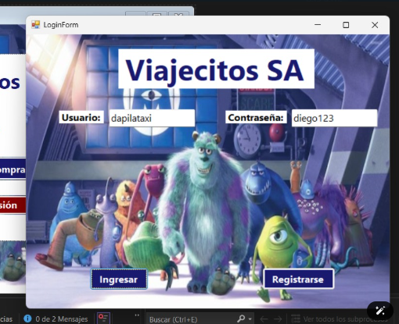

Figura 46.- Login

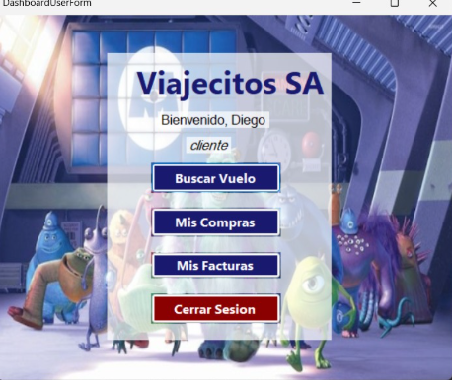

Figura 47.- Menú

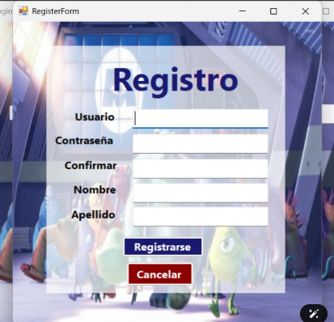

Figura 48.- Registro

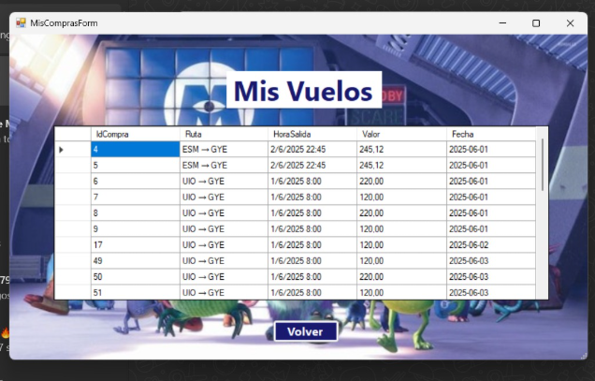

Figura 49.- Todos los vuelos

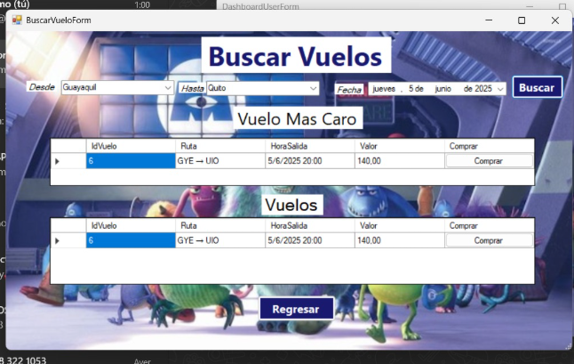

Figura 50.- Buscar Vuelos

## Creación de Cliente Móvil

El proyecto consiste en una aplicación móvil Android desarrollada en Java con Android Studio, se utilizará Groovy y un sistema de vistas para la generación del estilo de la aplicación

### Crear el proyecto en Android Studio

Abrir la aplicación y crear el proyecto en Android Studio

1. Crear un nuevo proyecto

* Abre Android Studio.
* Haz clic en "New Project".
* Elige "Empty Views Activity" y pulsa Next.

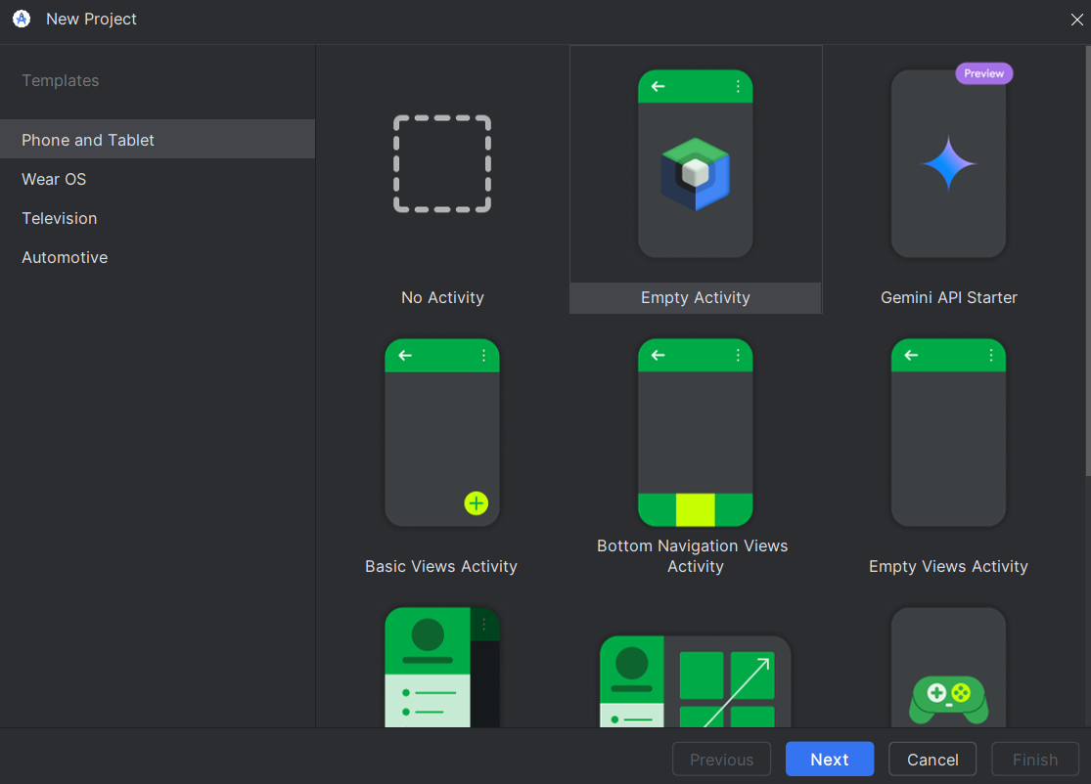

Figura 51.- Selección de Empty Views Acivity

* La siguiente ventana se configura de la siguiente manera:
  + Name: VIAJECITOS_CLIMOV
  + Language: Java
  + Minimum SDK: API “%
  + Haz clic en Finish.

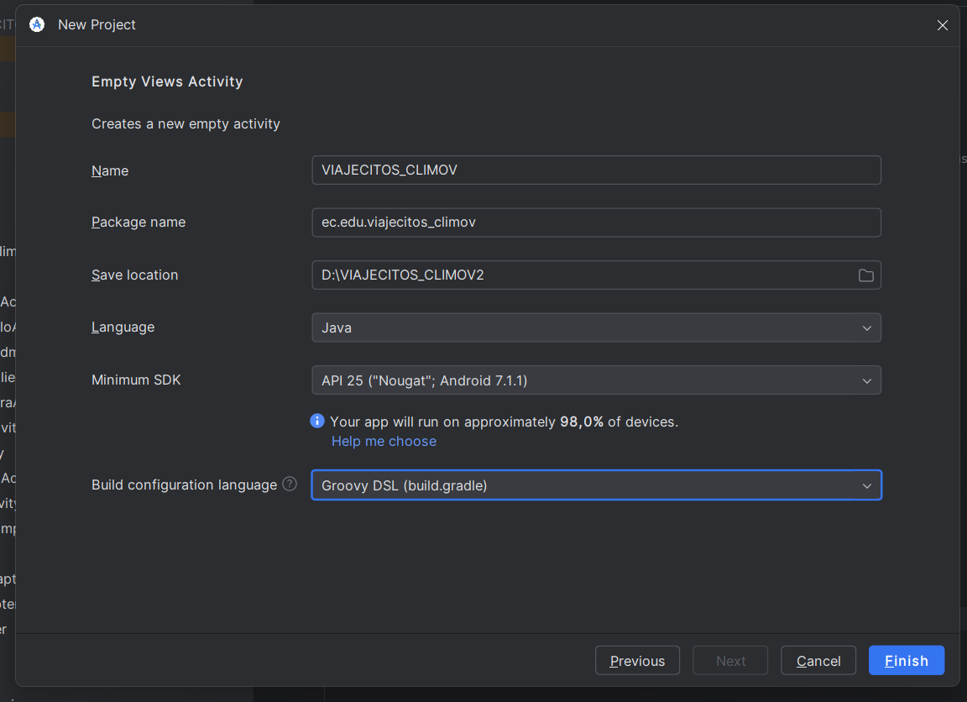

Figura 52.- Configuración al crear el nuevo proyecto

Para la creación del proyecto, se uso la librería de Retrofit que permite usar los servicios del protocolo SOAP, para tratarlos de manera RESTFUL, para ello es indispensable tener una estructura de modelo, api, adapter y activity, siendo este último el que establece las operaciones de cada pantalla. La parte visual se los trabajará con archivos .xml que ya se explicará más adelante.

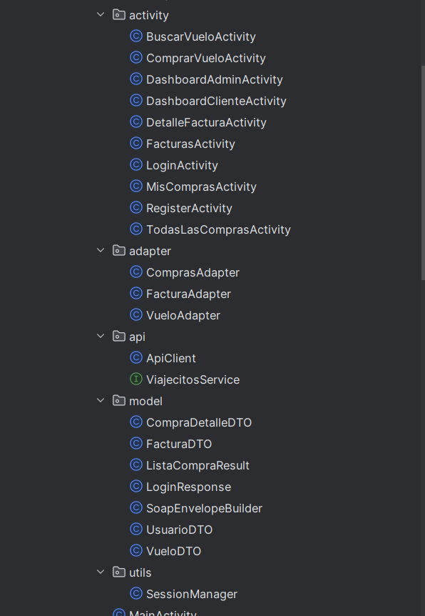

Figura 53.- estructura del proyecto Móvil

### Clase BuscarVueloActivity

Esta clase se encarga de gestionar la búsqueda de los vuelos y redirige al apartado de compra de los mismos

|  |
| --- |
| package ec.edu.viajecitos_climov.activity;  import android.app.DatePickerDialog;  import android.content.Intent;  import android.os.Bundle;  import android.util.Log;  import android.util.Xml;  import android.widget.ArrayAdapter;  import android.widget.Button;  import android.widget.DatePicker;  import android.widget.EditText;  import android.widget.ListView;  import android.widget.Spinner;  import android.widget.Toast;  import androidx.appcompat.app.AppCompatActivity;  import org.xmlpull.v1.XmlPullParser;  import java.io.StringReader;  import java.util.ArrayList;  import java.util.Calendar;  import java.util.HashMap;  import java.util.List;  import java.util.Locale;  import java.text.SimpleDateFormat;  import java.util.Map;  import ec.edu.viajecitos_climov.R;  import ec.edu.viajecitos_climov.adapter.VueloAdapter;  import ec.edu.viajecitos_climov.api.ApiClient;  import ec.edu.viajecitos_climov.api.ViajecitosService;  import ec.edu.viajecitos_climov.model.SoapEnvelopeBuilder;  import ec.edu.viajecitos_climov.model.VueloDTO;  import okhttp3.MediaType;  import okhttp3.RequestBody;  import okhttp3.ResponseBody;  import retrofit2.Call;  import retrofit2.Callback;  import retrofit2.Response;  public class BuscarVueloActivity extends AppCompatActivity {  private Spinner spnOrigen, spnDestino;  private EditText edtFecha;  private Button btnBuscar;  private ListView lvVuelos;  private List<VueloDTO> listaVuelos = new ArrayList<>();  private VueloAdapter adapter;  private Map<String, String> mapaCiudades = new HashMap<>();  @Override  protected void onCreate(Bundle savedInstanceState) {  super.onCreate(savedInstanceState);  setContentView(R.layout.activity_buscar_vuelo);  spnOrigen = findViewById(R.id.spnOrigen);  spnDestino = findViewById(R.id.spnDestino);  edtFecha = findViewById(R.id.edtFecha);  btnBuscar = findViewById(R.id.btnBuscarVuelos);  lvVuelos = findViewById(R.id.lvVuelos);  adapter = new VueloAdapter(this, listaVuelos);  lvVuelos.setAdapter(adapter);  cargarCiudades();  configurarDatePicker();  btnBuscar.setOnClickListener(v -> buscarVuelos());  lvVuelos.setOnItemClickListener((parent, view, position, id) -> {  VueloDTO vueloSeleccionado = listaVuelos.get(position);  Intent intent = new Intent(BuscarVueloActivity.this, ComprarVueloActivity.class);  intent.putExtra("idVuelo", vueloSeleccionado.getId());  intent.putExtra("ruta", vueloSeleccionado.getCiudadOrigen() + " → " + vueloSeleccionado.getCiudadDestino());  intent.putExtra("valor", vueloSeleccionado.getValor()); // 👈 AÑADIR ESTO  startActivity(intent);  });  }  private void buscarVuelos() {  Object origenObj = spnOrigen.getSelectedItem();  Object destinoObj = spnDestino.getSelectedItem();  String fecha = edtFecha.getText().toString().trim();  // Validar selección  if (origenObj == null || destinoObj == null || fecha.isEmpty() ||  origenObj.toString().equals("Seleccione una ciudad") || destinoObj.toString().equals("Seleccione una ciudad")) {  Toast.makeText(this, "Selecciona origen, destino y fecha", Toast.LENGTH_SHORT).show();  return;  }  String origen = obtenerCodigoCiudad(spnOrigen.getSelectedItem().toString());  String destino = obtenerCodigoCiudad(spnDestino.getSelectedItem().toString());  try {  // ✅ Convertir fecha a DateTime válido para .NET  SimpleDateFormat sdfEntrada = new SimpleDateFormat("yyyy-MM-dd", Locale.getDefault());  SimpleDateFormat sdfSalida = new SimpleDateFormat("yyyy-MM-dd'T'HH:mm:ss", Locale.getDefault());  String fechaFormateada = sdfSalida.format(sdfEntrada.parse(fecha));  Log.d("SOAP_FECHA", "Enviar fecha: " + fechaFormateada);  // ✅ Construir SOAP request  String soapBody = SoapEnvelopeBuilder.buildListarVuelosRequest(origen, destino, fechaFormateada);  RequestBody body = RequestBody.create(MediaType.get("text/xml"), soapBody);  ViajecitosService service = ApiClient.getService();  service.listarVuelos(body).enqueue(new Callback<ResponseBody>() {  @Override  public void onResponse(Call<ResponseBody> call, Response<ResponseBody> response) {  try {  if (response.body() == null) {  Toast.makeText(BuscarVueloActivity.this, "Sin resultados", Toast.LENGTH_SHORT).show();  return;  }  String xml = response.body().string();  listaVuelos.clear();  listaVuelos.addAll(parsearVuelos(xml));  adapter.notifyDataSetChanged();  } catch (Exception e) {  Toast.makeText(BuscarVueloActivity.this, "Error: " + e.getMessage(), Toast.LENGTH_SHORT).show();  e.printStackTrace();  }  }  @Override  public void onFailure(Call<ResponseBody> call, Throwable t) {  Toast.makeText(BuscarVueloActivity.this, "Error de conexión", Toast.LENGTH_SHORT).show();  t.printStackTrace();  }  });  } catch (Exception e) {  Toast.makeText(BuscarVueloActivity.this, "Fecha inválida", Toast.LENGTH_SHORT).show();  e.printStackTrace();  }  }  private void cargarCiudades() {  String xml =  "<?xml version=\"1.0\" encoding=\"utf-8\"?>" +  "<soapenv:Envelope xmlns:soapenv=\"http://schemas.xmlsoap.org/soap/envelope/\" xmlns:tem=\"http://tempuri.org/\">" +  "<soapenv:Header/><soapenv:Body><tem:ListarCiudades/></soapenv:Body></soapenv:Envelope>";  RequestBody body = RequestBody.create(MediaType.get("text/xml"), xml);  ViajecitosService service = ApiClient.getService();  service.listarCiudades(body).enqueue(new Callback<ResponseBody>() {  @Override  public void onResponse(Call<ResponseBody> call, Response<ResponseBody> response) {  try {  if (response.body() != null) {  String respuesta = response.body().string();  // 👇 Agrega este log  Log.d("SOAP_XML_CIUDADES", "Respuesta: " + respuesta);  List<String> ciudades = parsearCiudades(respuesta);  if (ciudades.isEmpty()) {  Toast.makeText(BuscarVueloActivity.this, "No se encontraron ciudades", Toast.LENGTH_SHORT).show();  return;  }  ciudades.add(0, "Seleccione una ciudad");  ArrayAdapter<String> adapter = new ArrayAdapter<>(BuscarVueloActivity.this, android.R.layout.simple_spinner_item, ciudades);  adapter.setDropDownViewResource(android.R.layout.simple_spinner_dropdown_item);  spnOrigen.setAdapter(adapter);  spnDestino.setAdapter(adapter);  } else {  Toast.makeText(BuscarVueloActivity.this, "Respuesta vacía del servidor", Toast.LENGTH_SHORT).show();  }  } catch (Exception e) {  Toast.makeText(BuscarVueloActivity.this, "Error al procesar ciudades", Toast.LENGTH_SHORT).show();  e.printStackTrace();  }  }  @Override  public void onFailure(Call<ResponseBody> call, Throwable t) {  Toast.makeText(BuscarVueloActivity.this, "Error al cargar ciudades", Toast.LENGTH_SHORT).show();  t.printStackTrace();  }  });  }  public List<String> parsearCiudades(String xml) {  List<String> ciudades = new ArrayList<>();  try {  XmlPullParser parser = Xml.newPullParser();  parser.setInput(new StringReader(xml));  String nombreCiudad = null;  String codigo = null;  int event = parser.getEventType();  while (event != XmlPullParser.END_DOCUMENT) {  String tag = parser.getName();  if (event == XmlPullParser.START_TAG) {  if ("Codigo".equals(tag) || tag.endsWith(":Codigo")) {  codigo = parser.nextText();  } else if ("NombreCiudad".equals(tag) || tag.endsWith(":NombreCiudad")) {  nombreCiudad = parser.nextText();  if (codigo != null && nombreCiudad != null) {  ciudades.add(nombreCiudad);  mapaCiudades.put(nombreCiudad, codigo);  codigo = null;  nombreCiudad = null;  }  }  }  event = parser.next();  }  } catch (Exception e) {  e.printStackTrace();  }  return ciudades;  }  private String obtenerCodigoCiudad(String nombreCiudad) {  if (mapaCiudades.containsKey(nombreCiudad)) {  return mapaCiudades.get(nombreCiudad);  } else {  return nombreCiudad; // fallback por si ya es código  }  }  private void configurarDatePicker() {  edtFecha.setOnClickListener(view -> {  Calendar calendar = Calendar.getInstance();  DatePickerDialog datePickerDialog = new DatePickerDialog(  BuscarVueloActivity.this,  (DatePicker view1, int year, int month, int dayOfMonth) -> {  String fecha = String.format(Locale.getDefault(), "%04d-%02d-%02d", year, month + 1, dayOfMonth);  edtFecha.setText(fecha);  },  calendar.get(Calendar.YEAR),  calendar.get(Calendar.MONTH),  calendar.get(Calendar.DAY_OF_MONTH)  );  datePickerDialog.show();  });  }  private List<VueloDTO> parsearVuelos(String xml) {  List<VueloDTO> vuelos = new ArrayList<>();  try {  XmlPullParser parser = Xml.newPullParser();  parser.setInput(new StringReader(xml));  VueloDTO vuelo = null;  int event = parser.getEventType();  boolean dentro = false;  while (event != XmlPullParser.END_DOCUMENT) {  String tag = parser.getName();  switch (event) {  case XmlPullParser.START_TAG:  if ("VueloDTO".equals(tag)) {  vuelo = new VueloDTO();  dentro = true;  } else if (dentro && vuelo != null) {  switch (tag) {  case "Id":  case "id":  vuelo.setId(Integer.parseInt(parser.nextText()));  break;  case "CiudadOrigen":  vuelo.setCiudadOrigen(parser.nextText());  break;  case "CiudadDestino":  vuelo.setCiudadDestino(parser.nextText());  break;  case "HoraSalida":  String fechaHora = parser.nextText();  String[] partes = fechaHora.split("T| ");  if (partes.length >= 2) {  vuelo.setFechaSalida(partes[0]);  vuelo.setHoraSalida(partes[1]);  }  break;  case "Valor":  vuelo.setValor(Double.parseDouble(parser.nextText()));  break;  }  }  break;  case XmlPullParser.END_TAG:  if ("VueloDTO".equals(tag)) {  vuelos.add(vuelo);  dentro = false;  }  break;  }  event = parser.next();  }  } catch (Exception e) {  e.printStackTrace();  }  return vuelos;  }  } |

### Clase ComprarVueloActivity

Esta clase es la encargada de confirmar la compra por parte del usuario.

|  |
| --- |
| package ec.edu.viajecitos_climov.activity;  import android.os.Bundle;  import android.util.Xml;  import android.view.View;  import android.widget.Button;  import android.widget.EditText;  import android.widget.TextView;  import android.widget.Toast;  import android.util.Log;  import androidx.appcompat.app.AppCompatActivity;  import android.content.Intent;  import ec.edu.viajecitos_climov.R;  import ec.edu.viajecitos_climov.api.ApiClient;  import ec.edu.viajecitos_climov.api.ViajecitosService;  import ec.edu.viajecitos_climov.model.FacturaDTO;  import ec.edu.viajecitos_climov.utils.SessionManager;  import androidx.appcompat.app.AlertDialog;  import org.xmlpull.v1.XmlPullParser;  import java.io.StringReader;  import java.text.SimpleDateFormat;  import java.util.Date;  import java.util.Locale;  import okhttp3.MediaType;  import okhttp3.RequestBody;  import okhttp3.ResponseBody;  import retrofit2.Call;  import retrofit2.Callback;  import retrofit2.Response;  public class ComprarVueloActivity extends AppCompatActivity {  private int idVuelo;  private TextView txtVueloInfo;  private Button btnComprar;  private EditText edtCantidad;  @Override  protected void onCreate(Bundle savedInstanceState) {  super.onCreate(savedInstanceState);  setContentView(R.layout.activity_comprar_vuelo);  txtVueloInfo = findViewById(R.id.txtVueloInfo);  btnComprar = findViewById(R.id.btnComprar);  edtCantidad = findViewById(R.id.edtCantidad);  // Recibir datos desde BuscarVueloActivity  idVuelo = getIntent().getIntExtra("idVuelo", -1);  Log.d("DEBUG_ID", "RECIBIDO idVuelo: " + idVuelo);  String ruta = getIntent().getStringExtra("ruta");  txtVueloInfo.setText("¿Confirmas la compra del vuelo?\n" + ruta);  btnComprar.setOnClickListener(view -> registrarCompra());  }  private void registrarCompra() {  int idUsuario = SessionManager.getIdUsuario(getApplicationContext());  String fechaActual = new SimpleDateFormat("yyyy-MM-dd", Locale.getDefault()).format(new Date());  Log.d("DEBUG_ID", "idVuelo enviado: " + idVuelo);  int cantidad = obtenerCantidad(); // ✅ Este método lo implementas para recoger la cantidad  String soapBody =  "<?xml version=\"1.0\" encoding=\"utf-8\"?>" +  "<soap:Envelope xmlns:soap=\"http://schemas.xmlsoap.org/soap/envelope/\" xmlns:tem=\"http://tempuri.org/\">" +  "<soap:Body>" +  "<tem:RegistrarCompraConFactura>" +  "<tem:idVuelo>" + idVuelo + "</tem:idVuelo>" +  "<tem:idUsuario>" + idUsuario + "</tem:idUsuario>" +  "<tem:cantidad>" + cantidad + "</tem:cantidad>" +  "</tem:RegistrarCompraConFactura>" +  "</soap:Body>" +  "</soap:Envelope>";  RequestBody body = RequestBody.create(MediaType.parse("text/xml; charset=utf-8"), soapBody);  ViajecitosService service = ApiClient.getService();  service.registrarCompraConFactura(body).enqueue(new Callback<ResponseBody>() {  @Override  public void onResponse(Call<ResponseBody> call, Response<ResponseBody> response) {  try {  if (response.body() == null) {  Toast.makeText(ComprarVueloActivity.this, "Error al registrar la compra", Toast.LENGTH_SHORT).show();  return;  }  String xml = response.body().string();  android.util.Log.d("SOAP_RESPONSE", xml); // 🔍 NUEVO LOG  FacturaDTO factura = parsearFactura(xml);  if (factura.getNumeroBoleto() != null) {  mostrarFacturaDialog(factura); // ✅ Muestra la factura en un dialog  } else {  Toast.makeText(ComprarVueloActivity.this, "No se pudo generar la factura", Toast.LENGTH_SHORT).show();  }  } catch (Exception e) {  Toast.makeText(ComprarVueloActivity.this, "Error: " + e.getMessage(), Toast.LENGTH_SHORT).show();  }  }  @Override  public void onFailure(Call<ResponseBody> call, Throwable t) {  Toast.makeText(ComprarVueloActivity.this, "Error de conexión: " + t.getMessage(), Toast.LENGTH_SHORT).show();  }  });  }  private int obtenerCantidad() {  try {  return Integer.parseInt(edtCantidad.getText().toString());  } catch (NumberFormatException e) {  return 1; // valor por defecto si no escribe nada  }  }  private boolean parsearRespuesta(String xml) {  try {  XmlPullParser parser = Xml.newPullParser();  parser.setInput(new StringReader(xml));  int eventType = parser.getEventType();  while (eventType != XmlPullParser.END_DOCUMENT) {  if (eventType == XmlPullParser.START_TAG && "RegistrarCompraResult".equals(parser.getName())) {  String valor = parser.nextText();  return valor.toLowerCase().contains("compra registrada");  }  eventType = parser.next();  }  } catch (Exception ignored) {}  return false;  }  private FacturaDTO parsearFactura(String xml) {  FacturaDTO factura = new FacturaDTO();  try {  XmlPullParser parser = Xml.newPullParser();  parser.setInput(new StringReader(xml));  int event = parser.getEventType();  while (event != XmlPullParser.END_DOCUMENT) {  String tag = parser.getName();  if (event == XmlPullParser.START_TAG) {  switch (tag) {  case "IdCompra":  factura.setIdCompra(Integer.parseInt(parser.nextText()));  break;  case "FechaFactura":  factura.setFechaFactura(parser.nextText());  break;  case "NombreComprador":  factura.setNombreComprador(parser.nextText());  break;  case "CiudadOrigen":  factura.setCiudadOrigen(parser.nextText());  break;  case "CiudadDestino":  factura.setCiudadDestino(parser.nextText());  break;  case "NumeroBoleto":  factura.setNumeroBoleto(parser.nextText());  break;  case "ValorUnitario":  factura.setValorUnitario(Double.parseDouble(parser.nextText()));  break;  case "Subtotal":  factura.setSubtotal(Double.parseDouble(parser.nextText()));  break;  case "IVA":  factura.setIVA(Double.parseDouble(parser.nextText()));  break;  case "TotalAPagar":  factura.setTotalAPagar(Double.parseDouble(parser.nextText()));  break;  }  }  event = parser.next();  }  } catch (Exception e) {  e.printStackTrace();  }  return factura;  }  private void mostrarFacturaDialog(FacturaDTO factura) {  String mensaje = "Factura generada:\n\n" +  "Comprador: " + factura.getNombreComprador() + "\n" +  "Ruta: " + factura.getCiudadOrigen() + " → " + factura.getCiudadDestino() + "\n" +  "Fecha: " + factura.getFechaFactura() + "\n" +  "Boletos: " + factura.getNumeroBoleto() + "\n" +  "Subtotal: $" + factura.getSubtotal() + "\n" +  "IVA: $" + factura.getIVA() + "\n" +  "Total: $" + factura.getTotalAPagar();  new AlertDialog.Builder(this)  .setTitle("Factura")  .setMessage(mensaje)  .setCancelable(false)  .setPositiveButton("OK", (dialog, which) -> {  // Redirigir al dashboard del cliente  Intent intent = new Intent(ComprarVueloActivity.this, DashboardClienteActivity.class);  intent.setFlags(Intent.FLAG_ACTIVITY_CLEAR_TOP | Intent.FLAG_ACTIVITY_NEW_TASK);  startActivity(intent);  finish();  })  .show();  }  } |

### Clase DashboardAdminActivity

Esta clase muestra las opciones que tendrá el usuario admin.

|  |
| --- |
| package ec.edu.viajecitos_climov.activity;  import android.content.Intent;  import android.os.Bundle;  import android.widget.Button;  import android.widget.TextView;  import androidx.appcompat.app.AppCompatActivity;  import ec.edu.viajecitos_climov.R;  public class DashboardAdminActivity extends AppCompatActivity {  private TextView lblBienvenidaAdmin;  private Button btnVerTodas;  @Override  protected void onCreate(Bundle savedInstanceState) {  super.onCreate(savedInstanceState);  setContentView(R.layout.activity_dashboard_admin);  lblBienvenidaAdmin = findViewById(R.id.lblBienvenidaAdmin);  lblBienvenidaAdmin.setText("Bienvenido, Administrador 🛡️");  btnVerTodas = findViewById(R.id.btnVerTodas);  btnVerTodas.setOnClickListener(v -> {  Intent intent = new Intent(DashboardAdminActivity.this, TodasLasComprasActivity.class);  startActivity(intent);  });  }  } |

### DashboardClienteActivity

Esta clase representa el menú principal del cliente autenticado. Desde esta pantalla, el usuario puede acceder a su historial de compras, buscar vuelos disponibles o consultar las facturas de sus compras realizadas.

|  |
| --- |
| package ec.edu.viajecitos_climov.activity;  import android.content.Intent;  import android.os.Bundle;  import android.widget.Button;  import android.widget.TextView;  import androidx.appcompat.app.AppCompatActivity;  import ec.edu.viajecitos_climov.R;  public class DashboardClienteActivity extends AppCompatActivity {  private TextView lblBienvenidaCliente;  private Button btnMisCompras;  private Button btnBuscarVuelos;  private Button btnVerFacturas;  @Override  protected void onCreate(Bundle savedInstanceState) {  super.onCreate(savedInstanceState);  setContentView(R.layout.activity_dashboard_cliente);  lblBienvenidaCliente = findViewById(R.id.lblBienvenidaCliente);  btnMisCompras = findViewById(R.id.btnMisCompras);  btnBuscarVuelos = findViewById(R.id.btnBuscarVuelos); // ← Nuevo botón  // Esto lo puedes personalizar con sesión más adelante  lblBienvenidaCliente.setText("Bienvenido, Cliente ✈️");  btnMisCompras.setOnClickListener(v -> {  Intent intent = new Intent(DashboardClienteActivity.this, MisComprasActivity.class);  startActivity(intent);  });  btnBuscarVuelos.setOnClickListener(v -> {  startActivity(new Intent(this, BuscarVueloActivity.class));  });  btnVerFacturas = findViewById(R.id.btnVerFacturas);  btnVerFacturas.setOnClickListener(v -> {  startActivity(new Intent(this, FacturasActivity.class));  });  }  } |

### Clase DetalleFacturaActivity

Esta clase gestiona la información que se podrá mostrar al cliente en forma de una factura

|  |
| --- |
| package ec.edu.viajecitos_climov.activity;  import android.os.Bundle;  import android.widget.TextView;  import androidx.appcompat.app.AppCompatActivity;  import ec.edu.viajecitos_climov.R;  import ec.edu.viajecitos_climov.model.FacturaDTO;  public class DetalleFacturaActivity extends AppCompatActivity {  private TextView txtDetalle;  @Override  protected void onCreate(Bundle savedInstanceState) {  super.onCreate(savedInstanceState);  setContentView(R.layout.activity_detalle_factura);  txtDetalle = findViewById(R.id.txtDetalleFactura);  // Recuperar factura del Intent  FacturaDTO factura = (FacturaDTO) getIntent().getSerializableExtra("factura");  if (factura != null) {  // Calcular cantidad de boletos (basado en Subtotal / ValorUnitario)  int cantidad = (int) (factura.getSubtotal() / factura.getValorUnitario());  // Mostrar detalle  String detalle = "Factura\n\n" +  "Comprador: " + factura.getNombreComprador() + "\n" +  "Ruta: " + factura.getCiudadOrigen() + " → " + factura.getCiudadDestino() + "\n" +  "Fecha: " + factura.getFechaFactura() + "\n" +  "Boletos: " + cantidad + "\n" +  "Boleto: " + factura.getNumeroBoleto() + "\n" +  "Valor Unitario: $" + factura.getValorUnitario() + "\n" +  "Subtotal: $" + factura.getSubtotal() + "\n" +  "IVA: $" + factura.getIVA() + "\n" +  "Total: $" + factura.getTotalAPagar();  txtDetalle.setText(detalle);  }  }  } |

### Clase FacturasActivity

Esta clase muestra todas las facturas que tendría el cliente.

|  |
| --- |
| package ec.edu.viajecitos_climov.activity;  import android.os.Bundle;  import android.util.Xml;  import android.widget.ListView;  import android.widget.Toast;  import androidx.appcompat.app.AppCompatActivity;  import org.xmlpull.v1.XmlPullParser;  import java.io.StringReader;  import java.util.ArrayList;  import java.util.List;  import ec.edu.viajecitos_climov.R;  import ec.edu.viajecitos_climov.adapter.FacturaAdapter;  import ec.edu.viajecitos_climov.api.ApiClient;  import ec.edu.viajecitos_climov.api.ViajecitosService;  import ec.edu.viajecitos_climov.model.FacturaDTO;  import ec.edu.viajecitos_climov.utils.SessionManager;  import okhttp3.MediaType;  import okhttp3.RequestBody;  import okhttp3.ResponseBody;  import retrofit2.Call;  import retrofit2.Callback;  import retrofit2.Response;  public class FacturasActivity extends AppCompatActivity {  private ListView lvFacturas;  private FacturaAdapter adapter;  private List<FacturaDTO> lista = new ArrayList<>();  @Override  protected void onCreate(Bundle savedInstanceState) {  super.onCreate(savedInstanceState);  setContentView(R.layout.activity_facturas);  lvFacturas = findViewById(R.id.lvFacturas);  adapter = new FacturaAdapter(this, lista);  lvFacturas.setAdapter(adapter);  cargarFacturas();  }  private void cargarFacturas() {  int idUsuario = SessionManager.getIdUsuario(this);  String soapBody = "<?xml version=\"1.0\" encoding=\"utf-8\"?>" +  "<soap:Envelope xmlns:soap=\"http://schemas.xmlsoap.org/soap/envelope/\" xmlns:tem=\"http://tempuri.org/\">" +  "<soap:Body>" +  "<tem:ObtenerFacturasPorUsuario>" +  "<tem:idUsuario>" + idUsuario + "</tem:idUsuario>" +  "</tem:ObtenerFacturasPorUsuario>" +  "</soap:Body>" +  "</soap:Envelope>";  RequestBody body = RequestBody.create(MediaType.parse("text/xml"), soapBody);  ViajecitosService service = ApiClient.getService();  service.obtenerFacturasPorUsuario(body).enqueue(new Callback<ResponseBody>() {  @Override  public void onResponse(Call<ResponseBody> call, Response<ResponseBody> response) {  try {  if (response.body() != null) {  String xml = response.body().string();  lista.clear();  lista.addAll(parsearFacturas(xml));  adapter.notifyDataSetChanged();  }  } catch (Exception e) {  Toast.makeText(FacturasActivity.this, "Error al procesar respuesta", Toast.LENGTH_SHORT).show();  }  }  @Override  public void onFailure(Call<ResponseBody> call, Throwable t) {  Toast.makeText(FacturasActivity.this, "Error de conexión", Toast.LENGTH_SHORT).show();  }  });  }  private List<FacturaDTO> parsearFacturas(String xml) {  List<FacturaDTO> facturas = new ArrayList<>();  try {  XmlPullParser parser = Xml.newPullParser();  parser.setInput(new StringReader(xml));  int event = parser.getEventType();  FacturaDTO f = null;  boolean dentro = false;  while (event != XmlPullParser.END_DOCUMENT) {  String tag = parser.getName();  switch (event) {  case XmlPullParser.START_TAG:  if ("FacturaDTO".equals(tag)) {  f = new FacturaDTO();  dentro = true;  } else if (dentro && f != null) {  switch (tag) {  case "IdFactura": f.setIdFactura(Integer.parseInt(parser.nextText())); break;  case "IdCompra": f.setIdCompra(Integer.parseInt(parser.nextText())); break;  case "FechaFactura": f.setFechaFactura(parser.nextText()); break;  case "NombreComprador": f.setNombreComprador(parser.nextText()); break;  case "CiudadOrigen": f.setCiudadOrigen(parser.nextText()); break;  case "CiudadDestino": f.setCiudadDestino(parser.nextText()); break;  case "NumeroBoleto": f.setNumeroBoleto(parser.nextText()); break;  case "ValorUnitario": f.setValorUnitario(Double.parseDouble(parser.nextText())); break;  case "Subtotal": f.setSubtotal(Double.parseDouble(parser.nextText())); break;  case "IVA": f.setIVA(Double.parseDouble(parser.nextText())); break;  case "TotalAPagar": f.setTotalAPagar(Double.parseDouble(parser.nextText())); break;  }  }  break;  case XmlPullParser.END_TAG:  if ("FacturaDTO".equals(tag)) {  facturas.add(f);  dentro = false;  }  break;  }  event = parser.next();  }  } catch (Exception e) {  e.printStackTrace();  }  return facturas;  }  } |

### Clase LoginActivity

La siguiente clase tiene la única función de gestionar el login a los diferente usuarios, dependiendo el rol, esta clase está encargada de dirigir al respectivo Dashboard

|  |
| --- |
| package ec.edu.viajecitos_climov.activity;  import android.content.Intent;  import android.os.Bundle;  import android.util.Xml;  import android.view.View;  import android.widget.Button;  import android.widget.EditText;  import android.widget.Toast;  import androidx.appcompat.app.AppCompatActivity;  import ec.edu.viajecitos_climov.R;  import ec.edu.viajecitos_climov.api.ApiClient;  import ec.edu.viajecitos_climov.api.ViajecitosService;  import ec.edu.viajecitos_climov.model.SoapEnvelopeBuilder;  import ec.edu.viajecitos_climov.model.UsuarioDTO;  import ec.edu.viajecitos_climov.utils.SessionManager;  import org.xmlpull.v1.XmlPullParser;  import java.io.StringReader;  import okhttp3.MediaType;  import okhttp3.RequestBody;  import okhttp3.ResponseBody;  import retrofit2.Call;  import retrofit2.Callback;  import retrofit2.Response;  public class LoginActivity extends AppCompatActivity {  private EditText txtUsuario, txtPassword;  private Button btnLogin, btnIrRegistro;  @Override  protected void onCreate(Bundle savedInstanceState) {  super.onCreate(savedInstanceState);  setContentView(R.layout.activity_login);  txtUsuario = findViewById(R.id.txtUsuario);  txtPassword = findViewById(R.id.txtPassword);  btnLogin = findViewById(R.id.btnLogin);  btnIrRegistro = findViewById(R.id.btnIrRegistro); // nuevo botón  btnLogin.setOnClickListener(view -> intentarLogin());  btnIrRegistro.setOnClickListener(v ->  startActivity(new Intent(LoginActivity.this, RegisterActivity.class))  );  }  private void intentarLogin() {  String usuarioInput = txtUsuario.getText().toString().trim();  String password = txtPassword.getText().toString().trim();  if (usuarioInput.isEmpty() || password.isEmpty()) {  Toast.makeText(this, "Completa los campos", Toast.LENGTH_SHORT).show();  return;  }  String soapBody = SoapEnvelopeBuilder.buildLoginRequest(usuarioInput, password);  RequestBody body = RequestBody.create(MediaType.parse("text/xml"), soapBody);  ViajecitosService service = ApiClient.getService();  service.login(body).enqueue(new Callback<ResponseBody>() {  @Override  public void onResponse(Call<ResponseBody> call, Response<ResponseBody> response) {  try {  if (response.body() == null) {  Toast.makeText(LoginActivity.this, "Credenciales incorrectas", Toast.LENGTH_SHORT).show();  return;  }  String xml = response.body().string();  UsuarioDTO usuario = parsearUsuario(xml);  if (usuario != null) {  // Guarda sesión  SessionManager.guardarSesion(  getApplicationContext(),  usuarioInput,  usuario.getRol(),  usuario.getId()  );  // Redirección según rol  if ("admin".equalsIgnoreCase(usuario.getRol())) {  startActivity(new Intent(LoginActivity.this, DashboardAdminActivity.class));  } else {  Intent i = new Intent(LoginActivity.this, DashboardClienteActivity.class);  i.putExtra("usuarioNombre", usuario.getNombre());  startActivity(i);  }  finish();  } else {  Toast.makeText(LoginActivity.this, "Credenciales incorrectas", Toast.LENGTH_SHORT).show();  }  } catch (Exception e) {  Toast.makeText(LoginActivity.this, "Error: " + e.getMessage(), Toast.LENGTH_LONG).show();  }  }  @Override  public void onFailure(Call<ResponseBody> call, Throwable t) {  Toast.makeText(LoginActivity.this, "Error de conexión: " + t.getMessage(), Toast.LENGTH_SHORT).show();  }  });  }  private UsuarioDTO parsearUsuario(String xml) {  try {  XmlPullParser parser = Xml.newPullParser();  parser.setInput(new StringReader(xml));  UsuarioDTO usuario = new UsuarioDTO();  boolean dentroDeLoginResult = false;  int eventType = parser.getEventType();  while (eventType != XmlPullParser.END_DOCUMENT) {  String nombreTag = parser.getName();  switch (eventType) {  case XmlPullParser.START_TAG:  if ("LoginResult".equals(nombreTag)) {  dentroDeLoginResult = true;  } else if (dentroDeLoginResult) {  if ("Id".equals(nombreTag)) {  usuario.setId(Integer.parseInt(parser.nextText()));  } else if ("Nombre".equals(nombreTag)) {  usuario.setNombre(parser.nextText());  } else if ("Rol".equals(nombreTag)) {  usuario.setRol(parser.nextText());  }  }  break;  case XmlPullParser.END_TAG:  if ("LoginResult".equals(nombreTag)) {  dentroDeLoginResult = false;  }  break;  }  eventType = parser.next();  }  return (usuario.getNombre() != null) ? usuario : null;  } catch (Exception e) {  return null;  }  }  } |

### Clase MisComprasActivity

Esta clase simplemente es la encargada, de llamar al servicio encargado de buscar las compras por ID, para que de esta manera se pueda mostrar las compras únicamente al usuario respectivo.

|  |
| --- |
| package ec.edu.viajecitos_climov.activity;  import android.os.Bundle;  import android.util.Log;  import android.util.Xml;  import android.widget.Button;  import android.widget.EditText;  import android.widget.ListView;  import android.widget.Toast;  import androidx.appcompat.app.AppCompatActivity;  import ec.edu.viajecitos_climov.R;  import ec.edu.viajecitos_climov.adapter.ComprasAdapter;  import ec.edu.viajecitos_climov.api.ApiClient;  import ec.edu.viajecitos_climov.api.ViajecitosService;  import ec.edu.viajecitos_climov.model.CompraDetalleDTO;  import ec.edu.viajecitos_climov.utils.SessionManager;  import org.xmlpull.v1.XmlPullParser;  import java.io.StringReader;  import java.util.ArrayList;  import java.util.List;  import okhttp3.MediaType;  import okhttp3.RequestBody;  import okhttp3.ResponseBody;  import retrofit2.Call;  import retrofit2.Callback;  import retrofit2.Response;  public class MisComprasActivity extends AppCompatActivity {  private ListView lvCompras;  private List<CompraDetalleDTO> listaCompras = new ArrayList<>();  private ComprasAdapter adapter;  @Override  protected void onCreate(Bundle savedInstanceState) {  super.onCreate(savedInstanceState);  setContentView(R.layout.activity_mis_compras);  lvCompras = findViewById(R.id.lvCompras);  EditText edtFiltro = findViewById(R.id.edtFiltroCompra);  Button btnFiltrar = findViewById(R.id.btnFiltrarCompra);  adapter = new ComprasAdapter(this, listaCompras, false); // false: para ocultar info innecesaria  lvCompras.setAdapter(adapter);  // Cargar todas las compras desde el servidor  cargarMisCompras();  // Listener para filtrar por ID de compra  btnFiltrar.setOnClickListener(v -> {  String texto = edtFiltro.getText().toString().trim();  if (texto.isEmpty()) {  // Restaurar toda la lista si no se ingresó ningún ID  adapter.clear();  adapter.addAll(listaCompras);  } else {  try {  int idBuscar = Integer.parseInt(texto);  List<CompraDetalleDTO> filtradas = new ArrayList<>();  for (CompraDetalleDTO compra : listaCompras) {  if (compra.getIdCompra() == idBuscar) {  filtradas.add(compra);  }  }  adapter.clear();  adapter.addAll(filtradas);  } catch (NumberFormatException e) {  Toast.makeText(this, "ID inválido", Toast.LENGTH_SHORT).show();  }  }  });  }  private void cargarMisCompras() {  int idUsuario = SessionManager.getIdUsuario(getApplicationContext());  if (idUsuario == -1) {  Toast.makeText(this, "No se encontró sesión activa", Toast.LENGTH_SHORT).show();  return;  }  Log.d("SOAP", "Usuario desde sesión: " + idUsuario);  String soapBody = "<?xml version=\"1.0\" encoding=\"utf-8\"?>" +  "<soap:Envelope xmlns:soap=\"http://schemas.xmlsoap.org/soap/envelope/\" xmlns:tem=\"http://tempuri.org/\">" +  "<soap:Body>" +  "<tem:ObtenerComprasPorUsuario>" +  "<tem:idUsuario>" + idUsuario + "</tem:idUsuario>" +  "</tem:ObtenerComprasPorUsuario>" +  "</soap:Body>" +  "</soap:Envelope>";  MediaType mediaType = MediaType.get("text/xml; charset=utf-8");  RequestBody body = RequestBody.create(mediaType, soapBody);  ViajecitosService service = ApiClient.getService();  service.obtenerComprasPorUsuario(body).enqueue(new Callback<ResponseBody>() {  @Override  public void onResponse(Call<ResponseBody> call, Response<ResponseBody> response) {  try {  Log.d("SOAP", "Response code: " + response.code());  if (response.body() == null) {  Toast.makeText(MisComprasActivity.this, "No hay compras registradas.", Toast.LENGTH_SHORT).show();  return;  }  String xml = response.body().string();  Log.d("SOAP", "Respuesta XML:\n" + xml);  listaCompras.clear();  listaCompras.addAll(parsearCompras(xml));  adapter.notifyDataSetChanged();  } catch (Exception e) {  Toast.makeText(MisComprasActivity.this, "Error: " + e.getMessage(), Toast.LENGTH_LONG).show();  Log.e("SOAP", "Exception al procesar XML", e);  }  }  @Override  public void onFailure(Call<ResponseBody> call, Throwable t) {  Toast.makeText(MisComprasActivity.this, "Error de conexión", Toast.LENGTH_SHORT).show();  Log.e("SOAP", "Falló conexión Retrofit", t);  }  });  }  private List<CompraDetalleDTO> parsearCompras(String xml) {  List<CompraDetalleDTO> compras = new ArrayList<>();  try {  XmlPullParser parser = Xml.newPullParser();  parser.setInput(new StringReader(xml));  CompraDetalleDTO compra = null;  boolean dentro = false;  int event = parser.getEventType();  while (event != XmlPullParser.END_DOCUMENT) {  String tag = parser.getName();  switch (event) {  case XmlPullParser.START_TAG:  if ("CompraDetalleDTO".equals(tag)) {  compra = new CompraDetalleDTO();  dentro = true;  } else if (dentro && compra != null) {  switch (tag) {  case "IdCompra":  compra.setIdCompra(Integer.parseInt(parser.nextText()));  break;  case "CiudadOrigen":  compra.setCiudadOrigen(parser.nextText());  break;  case "CiudadDestino":  compra.setCiudadDestino(parser.nextText());  break;  case "HoraSalida":  compra.setHoraSalida(parser.nextText());  break;  case "Valor":  compra.setValor(Double.parseDouble(parser.nextText()));  break;  case "FechaCompra":  compra.setFechaCompra(parser.nextText());  break;  }  }  break;  case XmlPullParser.END_TAG:  if ("CompraDetalleDTO".equals(tag) && compra != null) {  compras.add(compra);  dentro = false;  }  break;  }  event = parser.next();  }  } catch (Exception e) {  Log.e("SOAP", "Error al parsear XML", e);  }  return compras;  }  } |

### Clase RegisterActivity

La presente clase simplemente controla el registro de usuarios, cabe recalcar que al igual que los demás servicios, el rol asignado por defecto será de “cliente”

|  |
| --- |
| package ec.edu.viajecitos_climov.activity;  import android.content.Intent;  import android.os.Bundle;  import android.util.Xml;  import android.widget.Button;  import android.widget.EditText;  import android.widget.Toast;  import androidx.appcompat.app.AppCompatActivity;  import org.xmlpull.v1.XmlPullParser;  import java.io.StringReader;  import ec.edu.viajecitos_climov.R;  import ec.edu.viajecitos_climov.api.ApiClient;  import ec.edu.viajecitos_climov.api.ViajecitosService;  import okhttp3.MediaType;  import okhttp3.RequestBody;  import okhttp3.ResponseBody;  import retrofit2.Call;  import retrofit2.Callback;  import retrofit2.Response;  public class RegisterActivity extends AppCompatActivity {  private EditText edtUsuario, edtPassword, edtNombre, edtApellido;  private Button btnRegistrar;  @Override  protected void onCreate(Bundle savedInstanceState) {  super.onCreate(savedInstanceState);  setContentView(R.layout.activity_register);  edtUsuario = findViewById(R.id.edtUsuario);  edtPassword = findViewById(R.id.edtPassword);  edtNombre = findViewById(R.id.edtNombre);  edtApellido = findViewById(R.id.edtApellido);  btnRegistrar = findViewById(R.id.btnRegistrar);  btnRegistrar.setOnClickListener(v -> registrarUsuario());  }  private void registrarUsuario() {  String usuario = edtUsuario.getText().toString().trim();  String pass = edtPassword.getText().toString().trim();  String nombre = edtNombre.getText().toString().trim();  String apellido = edtApellido.getText().toString().trim();  if (usuario.isEmpty() || pass.isEmpty() || nombre.isEmpty() || apellido.isEmpty()) {  Toast.makeText(this, "Completa todos los campos", Toast.LENGTH_SHORT).show();  return;  }  String xml =  "<?xml version=\"1.0\" encoding=\"utf-8\"?>" +  "<soap:Envelope xmlns:soap=\"http://schemas.xmlsoap.org/soap/envelope/\" xmlns:tem=\"http://tempuri.org/\">" +  "<soap:Body>" +  "<tem:RegistrarUsuario>" +  "<tem:usuario>" + usuario + "</tem:usuario>" +  "<tem:password>" + pass + "</tem:password>" +  "<tem:nombre>" + nombre + "</tem:nombre>" +  "<tem:apellido>" + apellido + "</tem:apellido>" +  "</tem:RegistrarUsuario>" +  "</soap:Body>" +  "</soap:Envelope>";  RequestBody body = RequestBody.create(MediaType.parse("text/xml"), xml);  ViajecitosService service = ApiClient.getService();  service.registrarUsuario(body).enqueue(new Callback<ResponseBody>() {  @Override  public void onResponse(Call<ResponseBody> call, Response<ResponseBody> response) {  try {  if (response.body() != null) {  String xml = response.body().string();  boolean exito = parsearRespuesta(xml);  if (exito) {  Toast.makeText(RegisterActivity.this, "Usuario registrado exitosamente", Toast.LENGTH_SHORT).show();  startActivity(new Intent(RegisterActivity.this, LoginActivity.class));  finish();  } else {  Toast.makeText(RegisterActivity.this, "No se pudo registrar el usuario", Toast.LENGTH_SHORT).show();  }  } else {  Toast.makeText(RegisterActivity.this, "Respuesta vacía del servidor", Toast.LENGTH_SHORT).show();  }  } catch (Exception e) {  Toast.makeText(RegisterActivity.this, "Error: " + e.getMessage(), Toast.LENGTH_SHORT).show();  }  }  @Override  public void onFailure(Call<ResponseBody> call, Throwable t) {  Toast.makeText(RegisterActivity.this, "Error de conexión", Toast.LENGTH_SHORT).show();  }  });  }  private boolean parsearRespuesta(String xml) {  try {  XmlPullParser parser = Xml.newPullParser();  parser.setInput(new StringReader(xml));  int eventType = parser.getEventType();  while (eventType != XmlPullParser.END_DOCUMENT) {  if (eventType == XmlPullParser.START_TAG && "RegistrarUsuarioResult".equals(parser.getName())) {  String resultado = parser.nextText();  return resultado.toLowerCase().contains("exito") || resultado.toLowerCase().contains("registrado");  }  eventType = parser.next();  }  } catch (Exception ignored) {}  return false;  }  } |

### Clase TodasLasComprasActivity

Esta clase es para el administrador

|  |
| --- |
| package ec.edu.viajecitos_climov.activity;  import android.os.Bundle;  import android.util.Xml;  import android.widget.ListView;  import android.widget.Toast;  import androidx.appcompat.app.AppCompatActivity;  import ec.edu.viajecitos_climov.R;  import ec.edu.viajecitos_climov.adapter.ComprasAdapter;  import ec.edu.viajecitos_climov.api.ApiClient;  import ec.edu.viajecitos_climov.api.ViajecitosService;  import ec.edu.viajecitos_climov.model.CompraDetalleDTO;  import org.xmlpull.v1.XmlPullParser;  import java.io.StringReader;  import java.util.ArrayList;  import java.util.List;  import okhttp3.MediaType;  import okhttp3.RequestBody;  import okhttp3.ResponseBody;  import retrofit2.Call;  import retrofit2.Callback;  import retrofit2.Response;  public class TodasLasComprasActivity extends AppCompatActivity {  private ListView lvCompras;  private List<CompraDetalleDTO> listaCompras = new ArrayList<>();  private ComprasAdapter adapter; // lo definimos luego  @Override  protected void onCreate(Bundle savedInstanceState) {  super.onCreate(savedInstanceState);  setContentView(R.layout.activity_todas_compras);  lvCompras = findViewById(R.id.lvCompras);  adapter = new ComprasAdapter(this, listaCompras, true);  lvCompras.setAdapter(adapter);  cargarCompras();  }  private void cargarCompras() {  String soapBody =  "<?xml version=\"1.0\" encoding=\"utf-8\"?>" +  "<soap:Envelope xmlns:soap=\"http://schemas.xmlsoap.org/soap/envelope/\" xmlns:tem=\"http://tempuri.org/\">" +  "<soap:Body>" +  "<tem:ObtenerTodasLasCompras/>" +  "</soap:Body>" +  "</soap:Envelope>";  RequestBody body = RequestBody.create(MediaType.parse("text/xml; charset=utf-8"), soapBody);  ViajecitosService service = ApiClient.getService();  service.obtenerTodasLasCompras(body).enqueue(new Callback<ResponseBody>() {  @Override  public void onResponse(Call<ResponseBody> call, Response<ResponseBody> response) {  try {  if (response.body() == null) {  Toast.makeText(TodasLasComprasActivity.this, "No hay compras.", Toast.LENGTH_SHORT).show();  return;  }  String xml = response.body().string();  listaCompras.clear();  listaCompras.addAll(parsearCompras(xml));  adapter.notifyDataSetChanged();  } catch (Exception e) {  Toast.makeText(TodasLasComprasActivity.this, "Error: " + e.getMessage(), Toast.LENGTH_LONG).show();  }  }  @Override  public void onFailure(Call<ResponseBody> call, Throwable t) {  Toast.makeText(TodasLasComprasActivity.this, "Conexión fallida", Toast.LENGTH_SHORT).show();  }  });  }  private List<CompraDetalleDTO> parsearCompras(String xml) {  List<CompraDetalleDTO> compras = new ArrayList<>();  try {  XmlPullParser parser = Xml.newPullParser();  parser.setInput(new StringReader(xml));  CompraDetalleDTO compra = null;  boolean dentro = false;  int event = parser.getEventType();  while (event != XmlPullParser.END_DOCUMENT) {  String tag = parser.getName();  switch (event) {  case XmlPullParser.START_TAG:  if ("CompraDetalleDTO".equals(tag)) {  compra = new CompraDetalleDTO();  dentro = true;  } else if (dentro && compra != null) {  switch (tag) {  case "IdCompra":  compra.setIdCompra(Integer.parseInt(parser.nextText()));  break;  case "Usuario":  compra.setUsuario(parser.nextText());  break;  case "Nombre":  compra.setNombre(parser.nextText());  break;  case "Apellido":  compra.setApellido(parser.nextText());  break;  case "CiudadOrigen":  compra.setCiudadOrigen(parser.nextText());  break;  case "CiudadDestino":  compra.setCiudadDestino(parser.nextText());  break;  case "Hora_Salida":  compra.setHoraSalida(parser.nextText());  break;  case "Valor":  compra.setValor(Double.parseDouble(parser.nextText()));  break;  case "FechaCompra":  compra.setFechaCompra(parser.nextText());  break;  }  }  break;  case XmlPullParser.END_TAG:  if ("CompraDetalleDTO".equals(tag) && compra != null) {  compras.add(compra);  dentro = false;  }  break;  }  event = parser.next();  }  } catch (Exception e) {  Toast.makeText(this, "Error al parsear", Toast.LENGTH_SHORT).show();  }  return compras;  }  } |

### Clase ComprasAdapter

Esta clase adapta objetos del modelo para que puedan ser mostrados y utilizados por la carpeta activity.

|  |
| --- |
| package ec.edu.viajecitos_climov.adapter;  import android.content.Context;  import android.view.LayoutInflater;  import android.view.View;  import android.view.ViewGroup;  import android.widget.ArrayAdapter;  import android.widget.TextView;  import ec.edu.viajecitos_climov.R;  import ec.edu.viajecitos_climov.model.CompraDetalleDTO;  import java.util.List;  public class ComprasAdapter extends ArrayAdapter<CompraDetalleDTO> {  private Context context;  private boolean esModoAdmin;  public ComprasAdapter(Context context, List<CompraDetalleDTO> compras, boolean esModoAdmin) {  super(context, 0, compras);  this.context = context;  this.esModoAdmin = esModoAdmin;  }  @Override  public View getView(int position, View convertView, ViewGroup parent) {  CompraDetalleDTO compra = getItem(position);  if (convertView == null) {  convertView = LayoutInflater.from(context).inflate(R.layout.item_compra, parent, false);  }  TextView txtId = convertView.findViewById(R.id.txtIdCompra);  TextView txtUsuario = convertView.findViewById(R.id.txtUsuario);  TextView txtRuta = convertView.findViewById(R.id.txtRuta);  TextView txtFecha = convertView.findViewById(R.id.txtFecha);  TextView txtValor = convertView.findViewById(R.id.txtValor);  txtId.setText("ID: " + compra.getIdCompra());  if (esModoAdmin) {  txtUsuario.setVisibility(View.VISIBLE);  txtUsuario.setText("👤 " + compra.getNombre() + " " + compra.getApellido() + " (" + compra.getUsuario() + ")");  } else {  txtUsuario.setVisibility(View.GONE);  }  txtRuta.setText("✈️ Ruta: " + compra.getCiudadOrigen() + " → " + compra.getCiudadDestino());  txtFecha.setText("📅 " + compra.getFechaCompra());  txtValor.setText("💲" + compra.getValor());  return convertView;  }  } |

### Clase FacturaAdapter

Esta clase adapta objetos FacturaDTO para su visualización en listas. Cada factura puede ser seleccionada para ver su detalle completo en una nueva pantalla.

|  |
| --- |
| package ec.edu.viajecitos_climov.adapter;  import android.content.Context;  import android.content.Intent;  import android.view.LayoutInflater;  import android.view.View;  import android.view.ViewGroup;  import android.widget.ArrayAdapter;  import android.widget.TextView;  import java.util.List;  import ec.edu.viajecitos_climov.R;  import ec.edu.viajecitos_climov.activity.DetalleFacturaActivity;  import ec.edu.viajecitos_climov.model.FacturaDTO;  public class FacturaAdapter extends ArrayAdapter<FacturaDTO> {  public FacturaAdapter(Context context, List<FacturaDTO> facturas) {  super(context, 0, facturas);  }  @Override  public View getView(int position, View convertView, ViewGroup parent) {  FacturaDTO factura = getItem(position);  if (convertView == null) {  convertView = LayoutInflater.from(getContext()).inflate(R.layout.item_factura, parent, false);  }  ((TextView) convertView.findViewById(R.id.lblRuta)).setText(factura.getCiudadOrigen() + " → " + factura.getCiudadDestino());  ((TextView) convertView.findViewById(R.id.lblTotal)).setText("Total: $" + factura.getTotalAPagar());  ((TextView) convertView.findViewById(R.id.lblFecha)).setText("Fecha: " + factura.getFechaFactura());  // 👉 Agrega listener para ver detalles  convertView.setOnClickListener(v -> {  Intent intent = new Intent(getContext(), DetalleFacturaActivity.class);  intent.putExtra("factura", factura);  getContext().startActivity(intent);  });  return convertView;  }  } |

### Clase VueloAdapter

Esta clase adapta los objetos VueloDTO a elementos visuales en listas, al mostrar la información del vuelo de forma clara e interactiva para el usuario.

|  |
| --- |
| package ec.edu.viajecitos_climov.adapter;  import android.content.Context;  import android.view.LayoutInflater;  import android.view.View;  import android.view.ViewGroup;  import android.widget.BaseAdapter;  import android.widget.TextView;  import java.util.List;  import ec.edu.viajecitos_climov.R;  import ec.edu.viajecitos_climov.model.VueloDTO;  public class VueloAdapter extends BaseAdapter {  private Context context;  private List<VueloDTO> vuelos;  public VueloAdapter(Context context, List<VueloDTO> vuelos) {  this.context = context;  this.vuelos = vuelos;  }  @Override  public int getCount() {  return vuelos.size();  }  @Override  public Object getItem(int position) {  return vuelos.get(position);  }  @Override  public long getItemId(int position) {  return vuelos.get(position).getId();  }  @Override  public View getView(int position, View convertView, ViewGroup parent) {  VueloDTO vuelo = vuelos.get(position);  if (convertView == null) {  convertView = LayoutInflater.from(context).inflate(R.layout.item_vuelo, parent, false);  }  TextView txtRuta = convertView.findViewById(R.id.txtRutaVuelo);  TextView txtFechaHora = convertView.findViewById(R.id.txtFechaHora);  TextView txtPrecio = convertView.findViewById(R.id.txtPrecioVuelo);  // Mostrar ID + ruta  txtRuta.setText("✈️ ID: " + vuelo.getId() + " | " + vuelo.getCiudadOrigen() + " → " + vuelo.getCiudadDestino());  txtFechaHora.setText("📅 " + vuelo.getFechaSalida() + " 🕐 " + vuelo.getHoraSalida());  txtPrecio.setText("💲" + vuelo.getValor());  return convertView;  }  } |

### Clase ApiClient

Esta clase se encarga de la conexión con el servidor que expone los métodos y se configura la librería de Retrofit.

|  |
| --- |
| package ec.edu.viajecitos_climov.api;  import retrofit2.Retrofit;  import okhttp3.OkHttpClient;  import retrofit2.converter.scalars.ScalarsConverterFactory;  public class ApiClient {  private static final String BASE_URL = "http://10.10.20.120:50727/";  private static Retrofit retrofit;  public static Retrofit getClient() {  if (retrofit == null) {  OkHttpClient client = new OkHttpClient.Builder().build();  retrofit = new Retrofit.Builder()  .baseUrl(BASE_URL)  .client(client)  .addConverterFactory(ScalarsConverterFactory.create())  .build();  }  return retrofit;  }  public static ViajecitosService getService() {  return getClient().create(ViajecitosService.class);  }  } |

### Interfaz ViajecitosService

Esta interfaz se encarga de mapear los métodos para ser usados por el resto de clases.

|  |
| --- |
| package ec.edu.viajecitos_climov.api;  import okhttp3.RequestBody;  import okhttp3.ResponseBody;  import retrofit2.Call;  import retrofit2.http.Body;  import retrofit2.http.Headers;  import retrofit2.http.POST;  public interface ViajecitosService {  @Headers({  "Content-Type: text/xml; charset=utf-8",  "SOAPAction: \"http://tempuri.org/IViajecitosService/Login\""  })  @POST("ViajecitosService.svc")  Call<ResponseBody> login(@Body RequestBody body);  @Headers({  "Content-Type: text/xml; charset=utf-8",  "SOAPAction: \"http://tempuri.org/IViajecitosService/ObtenerTodasLasCompras\""  })  @POST("ViajecitosService.svc")  Call<ResponseBody> obtenerTodasLasCompras(@Body RequestBody body);  @POST("ViajecitosService.svc")  @Headers({  "Content-Type: text/xml; charset=utf-8",  "SOAPAction: \"http://tempuri.org/IViajecitosService/ObtenerComprasPorUsuario\""  })  Call<ResponseBody> obtenerComprasPorUsuario(@Body RequestBody body);  @Headers({  "Content-Type: text/xml; charset=utf-8",  "SOAPAction: \"http://tempuri.org/IViajecitosService/ListarVuelos\""  })  @POST("ViajecitosService.svc")  Call<ResponseBody> listarVuelos(@Body RequestBody body);  @Headers({  "Content-Type: text/xml; charset=utf-8",  "SOAPAction: \"http://tempuri.org/IViajecitosService/RegistrarCompra\""  })  @POST("ViajecitosService.svc")  Call<ResponseBody> registrarCompra(@Body RequestBody body);  @Headers({  "Content-Type: text/xml; charset=utf-8",  "SOAPAction: \"http://tempuri.org/IViajecitosService/ListarCiudades\""  })  @POST("ViajecitosService.svc")  Call<ResponseBody> listarCiudades(@Body RequestBody body);  @Headers({  "Content-Type: text/xml;charset=UTF-8",  "SOAPAction: \"http://tempuri.org/IViajecitosService/RegistrarCompraConFactura\""  })  @POST("ViajecitosService.svc")  Call<ResponseBody> registrarCompraConFactura(@Body RequestBody body);  @POST("ViajecitosService.svc")  @Headers({  "Content-Type: text/xml; charset=utf-8",  "SOAPAction: \"http://tempuri.org/IViajecitosService/ObtenerFacturasPorUsuario\""  })  Call<ResponseBody> obtenerFacturasPorUsuario(@Body RequestBody body);  @Headers({  "Content-Type: text/xml; charset=utf-8",  "SOAPAction: \"http://tempuri.org/IViajecitosService/RegistrarUsuario\""  })  @POST("ViajecitosService.svc")  Call<ResponseBody> registrarUsuario(@Body RequestBody body);  } |

### Clase CompraDetalleDTO

Esta clase representa el modelo de datos de una compra realizada por un usuario. Contiene información como ID de compra, ciudades, valor, fecha y datos del comprador.

|  |
| --- |
| package ec.edu.viajecitos_climov.model;  public class CompraDetalleDTO {  private int IdCompra;  private String Usuario;  private String Nombre;  private String Apellido;  private String CiudadOrigen;  private String CiudadDestino;  private String HoraSalida;  private double Valor;  private String FechaCompra;  public int getIdCompra() { return IdCompra; }  public void setIdCompra(int id) { IdCompra = id; }  public String getUsuario() { return Usuario; }  public void setUsuario(String usuario) { Usuario = usuario; }  public String getNombre() { return Nombre; }  public void setNombre(String nombre) { Nombre = nombre; }  public String getApellido() { return Apellido; }  public void setApellido(String apellido) { Apellido = apellido; }  public String getCiudadOrigen() { return CiudadOrigen; }  public void setCiudadOrigen(String ciudadOrigen) { CiudadOrigen = ciudadOrigen; }  public String getCiudadDestino() { return CiudadDestino; }  public void setCiudadDestino(String ciudadDestino) { CiudadDestino = ciudadDestino; }  public String getHoraSalida() { return HoraSalida; }  public void setHoraSalida(String horaSalida) { HoraSalida = horaSalida; }  public double getValor() { return Valor; }  public void setValor(double valor) { Valor = valor; }  public String getFechaCompra() { return FechaCompra; }  public void setFechaCompra(String fechaCompra) { FechaCompra = fechaCompra; }  } |

### Clase FacturaDTO

Esta clase representa los datos asociados a una factura emitida tras una compra. Contiene detalles como subtotal, IVA, total, número de boleto, ciudad de origen y destino, entre otros.

|  |
| --- |
| package ec.edu.viajecitos_climov.model;  import java.io.Serializable;  public class FacturaDTO implements Serializable {  private int IdCompra;  private String FechaFactura;  private String NombreComprador;  private String CiudadOrigen;  private String CiudadDestino;  private String NumeroBoleto;  private double ValorUnitario;  private double Subtotal;  private double IVA;  private double TotalAPagar;  private int IdFactura;  public int getIdFactura() {  return IdFactura;  }  public void setIdFactura(int idFactura) {  IdFactura = idFactura;  }  public int getIdCompra() {  return IdCompra;  }  public void setIdCompra(int idCompra) {  IdCompra = idCompra;  }  public String getFechaFactura() {  return FechaFactura;  }  public void setFechaFactura(String fechaFactura) {  FechaFactura = fechaFactura;  }  public String getNombreComprador() {  return NombreComprador;  }  public void setNombreComprador(String nombreComprador) {  NombreComprador = nombreComprador;  }  public String getCiudadOrigen() {  return CiudadOrigen;  }  public void setCiudadOrigen(String ciudadOrigen) {  CiudadOrigen = ciudadOrigen;  }  public String getCiudadDestino() {  return CiudadDestino;  }  public void setCiudadDestino(String ciudadDestino) {  CiudadDestino = ciudadDestino;  }  public String getNumeroBoleto() {  return NumeroBoleto;  }  public void setNumeroBoleto(String numeroBoleto) {  NumeroBoleto = numeroBoleto;  }  public double getValorUnitario() {  return ValorUnitario;  }  public void setValorUnitario(double valorUnitario) {  ValorUnitario = valorUnitario;  }  public double getSubtotal() {  return Subtotal;  }  public void setSubtotal(double subtotal) {  Subtotal = subtotal;  }  public double getIVA() {  return IVA;  }  public void setIVA(double IVA) {  this.IVA = IVA;  }  public double getTotalAPagar() {  return TotalAPagar;  }  public void setTotalAPagar(double totalAPagar) {  TotalAPagar = totalAPagar;  }  } |

### Clase ListaCompraResult

Esta clase se utiliza para mapear la respuesta XML completa de la operación ObtenerTodasLasCompras. Contiene una lista de objetos CompraDetalleDTO.

|  |
| --- |
| package ec.edu.viajecitos_climov.model;  import org.simpleframework.xml.ElementList;  import org.simpleframework.xml.Root;  import java.util.List;  @Root(name = "ObtenerTodasLasComprasResponse", strict = false)  public class ListaCompraResult {  @ElementList(name = "ObtenerTodasLasComprasResult", inline = true, required = false)  public List<CompraDetalleDTO> compras;  public List<CompraDetalleDTO> getCompras() {  return compras;  }  } |

### Clase UsuarioDTO

Esta clase contiene los datos básicos de un usuario autenticado: ID, nombre y rol (cliente o administrador), los cuales se utilizan para gestión de sesión y navegación.

|  |
| --- |
| package ec.edu.viajecitos_climov.model;  import org.simpleframework.xml.Element;  import org.simpleframework.xml.Root;  @Root(name = "LoginResponse", strict = false)  public class LoginResponse {  @Element(name = "LoginResult", required = false)  private UsuarioDTO usuario;  public UsuarioDTO getUsuario() {  return usuario;  }  public void setUsuario(UsuarioDTO usuario) {  this.usuario = usuario;  }  } |

### SoapEnvelopeBuilder

Esta clase proporciona métodos estáticos que generan los cuerpos SOAP (en formato XML) requeridos para interactuar con los distintos métodos del servicio web, como login, listar vuelos, registrar compras, etc.

|  |
| --- |
| package ec.edu.viajecitos_climov.model;  public class SoapEnvelopeBuilder {  public static String buildLoginRequest(String usuario, String password) {  return "<?xml version=\"1.0\" encoding=\"utf-8\"?>"  + "<soap:Envelope xmlns:xsi=\"http://www.w3.org/2001/XMLSchema-instance\" "  + "xmlns:xsd=\"http://www.w3.org/2001/XMLSchema\" "  + "xmlns:soap=\"http://schemas.xmlsoap.org/soap/envelope/\">"  + "<soap:Body>"  + "<Login xmlns=\"http://tempuri.org/\">"  + "<usuario>" + usuario + "</usuario>"  + "<password>" + password + "</password>"  + "</Login>"  + "</soap:Body>"  + "</soap:Envelope>";  }  public static String buildObtenerTodasLasComprasRequest() {  return "<?xml version=\"1.0\" encoding=\"utf-8\"?>\n" +  "<soap:Envelope xmlns:xsi=\"http://www.w3.org/2001/XMLSchema-instance\" " +  "xmlns:xsd=\"http://www.w3.org/2001/XMLSchema\" " +  "xmlns:soap=\"http://schemas.xmlsoap.org/soap/envelope/\">\n" +  " <soap:Body>\n" +  " <ObtenerTodasLasCompras xmlns=\"http://tempuri.org/\" />\n" +  " </soap:Body>\n" +  "</soap:Envelope>";  }  public static String buildListarVuelosRequest(String origen, String destino, String fecha) {  return "<?xml version=\"1.0\" encoding=\"utf-8\"?>" +  "<soap:Envelope xmlns:soap=\"http://schemas.xmlsoap.org/soap/envelope/\" xmlns:tem=\"http://tempuri.org/\">" +  "<soap:Body>" +  "<tem:ListarVuelos>" +  "<tem:origen>" + origen + "</tem:origen>" +  "<tem:destino>" + destino + "</tem:destino>" +  "<tem:fecha>" + fecha + "</tem:fecha>" +  "</tem:ListarVuelos>" +  "</soap:Body>" +  "</soap:Envelope>";  }  public static String buildListarCiudadesRequest() {  return "<?xml version=\"1.0\" encoding=\"utf-8\"?>" +  "<soap:Envelope xmlns:soap=\"http://schemas.xmlsoap.org/soap/envelope/\" xmlns:tem=\"http://tempuri.org/\">" +  "<soap:Body>" +  "<tem:ListarCiudades/>" +  "</soap:Body>" +  "</soap:Envelope>";  }  public static String buildRegistrarCompraConFacturaRequest(int idVuelo, int idUsuario, int cantidad) {  return "<?xml version=\"1.0\" encoding=\"utf-8\"?>" +  "<soapenv:Envelope xmlns:soapenv=\"http://schemas.xmlsoap.org/soap/envelope/\" xmlns:tem=\"http://tempuri.org/\">" +  "<soapenv:Header/>" +  "<soapenv:Body>" +  "<tem:RegistrarCompraConFactura>" +  "<tem:idVuelo>" + idVuelo + "</tem:idVuelo>" +  "<tem:idUsuario>" + idUsuario + "</tem:idUsuario>" +  "<tem:cantidad>" + cantidad + "</tem:cantidad>" +  "</tem:RegistrarCompraConFactura>" +  "</soapenv:Body></soapenv:Envelope>";  }  } |

### Clase UsuarioDTO

|  |
| --- |
| package ec.edu.viajecitos_climov.model;  public class UsuarioDTO {  private int Id;  private String Nombre;  private String Rol;  public int getId() {  return Id;  }  public void setId(int id) {  Id = id;  }  public String getNombre() {  return Nombre;  }  public void setNombre(String nombre) {  Nombre = nombre;  }  public String getRol() {  return Rol;  }  public void setRol(String rol) {  Rol = rol;  }  } |

### Clase VueloDTO

|  |
| --- |
| package ec.edu.viajecitos_climov.model;  public class VueloDTO {  private int id; // ¡Asegúrate de que se llame así, con mayúscula!  private String CiudadOrigen;  private String CiudadDestino;  private String FechaSalida;  private String HoraSalida;  private double Valor;  // Getters y setters  public int getId() { return id; }  public void setId(int id) { this.id = id; }  public String getCiudadOrigen() { return CiudadOrigen; }  public void setCiudadOrigen(String ciudadOrigen) { this.CiudadOrigen = ciudadOrigen; }  public String getCiudadDestino() { return CiudadDestino; }  public void setCiudadDestino(String ciudadDestino) { this.CiudadDestino = ciudadDestino; }  public String getFechaSalida() { return FechaSalida; }  public void setFechaSalida(String fechaSalida) { this.FechaSalida = fechaSalida; }  public String getHoraSalida() { return HoraSalida; }  public void setHoraSalida(String horaSalida) { this.HoraSalida = horaSalida; }  public double getValor() { return Valor; }  public void setValor(double valor) { this.Valor = valor; }  } |

### Clase SessionManager

Esta clase gestiona el almacenamiento de la sesión del usuario dentro del dispositivo. Guarda el nombre de usuario, su tipo (rol) y su ID para ser utilizados en distintas partes de la aplicación.

|  |
| --- |
| package ec.edu.viajecitos_climov.utils;  import android.content.Context;  import android.content.SharedPreferences;  public class SessionManager {  private static final String PREF_NAME = "viajecitos_pref";  private static final String KEY_USUARIO = "usuario";  private static final String KEY_TIPO = "tipo";  private static final String KEY_ID_USUARIO = "id_usuario";  private static SharedPreferences getPrefs(Context context) {  return context.getSharedPreferences(PREF_NAME, Context.MODE_PRIVATE);  }  public static void guardarSesion(Context context, String usuario, String tipo, int idUsuario) {  SharedPreferences.Editor editor = getPrefs(context).edit();  editor.putString(KEY_USUARIO, usuario);  editor.putString(KEY_TIPO, tipo);  editor.putInt(KEY_ID_USUARIO, idUsuario); // Nuevo  editor.apply();  }  public static int getIdUsuario(Context context) {  return getPrefs(context).getInt(KEY_ID_USUARIO, -1); // -1 si no existe  }  // Guardar usuario y tipo (cliente o admin)  public static void guardarSesion(Context context, String usuario, String tipo) {  SharedPreferences.Editor editor = getPrefs(context).edit();  editor.putString(KEY_USUARIO, usuario);  editor.putString(KEY_TIPO, tipo);  editor.apply();  }  public static String getUsuario(Context context) {  return getPrefs(context).getString(KEY_USUARIO, null);  }  public static String getTipo(Context context) {  return getPrefs(context).getString(KEY_TIPO, null);  }  public static void cerrarSesion(Context context) {  getPrefs(context).edit().clear().apply();  }  // Usado en clases estáticas o donde no hay contexto (opcional)  private static String usuarioGlobal = null;  public static void setUsuario(String usuario) {  usuarioGlobal = usuario;  }  public static String getUsuario() {  return usuarioGlobal;  }  } |

### MainActivity

Esta clase actúa como punto de entrada de la aplicación. Redirige automáticamente al usuario a la pantalla de login al iniciarse la app.

|  |
| --- |
| package ec.edu.viajecitos_climov;  import android.content.Intent;  import android.os.Bundle;  import androidx.appcompat.app.AppCompatActivity;  import ec.edu.viajecitos_climov.activity.LoginActivity;  public class MainActivity extends AppCompatActivity {  @Override  protected void onCreate(Bundle savedInstanceState) {  super.onCreate(savedInstanceState);  // Ir directamente al LoginActivity  Intent intent = new Intent(this, LoginActivity.class);  startActivity(intent);  finish();  }  } |

A continuación, se presenta todas las clases de diseño (layout XML) utilizadas en la aplicación Android Viajecitos, clasificadas por función o pantalla. Estas definiciones deben colocarse en la carpeta res/layout/ dentro del proyecto de Android Studio.

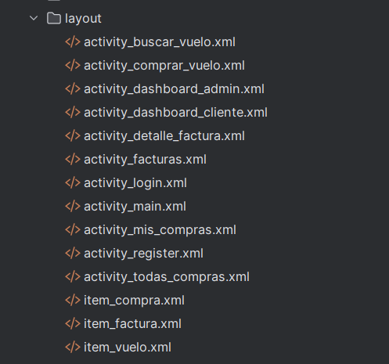

Figura 54.- Estructura del diseño de la aplicación

### activity_buscar_vuelo.xml

|  |
| --- |
| <LinearLayout xmlns:android="http://schemas.android.com/apk/res/android"  android:orientation="vertical"  android:padding="16dp"  android:layout_width="match_parent"  android:layout_height="match_parent">  <Spinner  android:id="@+id/spnOrigen"  android:layout_width="match_parent"  android:layout_height="wrap_content"  android:prompt="@string/prompt_origen" />  <Spinner  android:id="@+id/spnDestino"  android:layout_width="match_parent"  android:layout_height="wrap_content"  android:prompt="@string/prompt_destino" />  <EditText  android:id="@+id/edtFecha"  android:layout_width="match_parent"  android:layout_height="wrap_content"  android:hint="Selecciona fecha"  android:focusable="false"  android:clickable="true" />  <Button  android:id="@+id/btnBuscarVuelos"  android:layout_width="match_parent"  android:layout_height="wrap_content"  android:text="Buscar vuelos" />  <ListView  android:id="@+id/lvVuelos"  android:layout_width="match_parent"  android:layout_height="0dp"  android:layout_weight="1" />  </LinearLayout> |

### activity_login.xml

|  |
| --- |
| <?xml version="1.0" encoding="utf-8"?>  <LinearLayout xmlns:android="http://schemas.android.com/apk/res/android"  android:layout_width="match_parent"  android:layout_height="match_parent"  android:orientation="vertical"  android:gravity="center"  android:padding="24dp"  android:background="#E3F2FD">  <TextView  android:text="Iniciar Sesión"  android:textSize="22sp"  android:textStyle="bold"  android:layout_marginBottom="20dp"  android:layout_width="wrap_content"  android:layout_height="wrap_content" />  <EditText  android:id="@+id/txtUsuario"  android:layout_width="match_parent"  android:layout_height="wrap_content"  android:hint="Usuario"  android:inputType="text" />  <EditText  android:id="@+id/txtPassword"  android:layout_width="match_parent"  android:layout_height="wrap_content"  android:hint="Contraseña"  android:inputType="textPassword"  android:layout_marginTop="12dp" />  <Button  android:id="@+id/btnLogin"  android:layout_width="match_parent"  android:layout_height="wrap_content"  android:text="Ingresar"  android:layout_marginTop="20dp"  android:background="#039BE5"  android:textColor="#fff" />  <Button  android:id="@+id/btnIrRegistro"  android:layout_width="match_parent"  android:layout_height="wrap_content"  android:text="Registrarme"  android:layout_marginTop="10dp" />  </LinearLayout> |

### activity_register.xml

|  |
| --- |
| <?xml version="1.0" encoding="utf-8"?>  <LinearLayout xmlns:android="http://schemas.android.com/apk/res/android"  android:layout_width="match_parent"  android:layout_height="match_parent"  android:padding="24dp"  android:orientation="vertical"  android:gravity="center"  android:background="#E3F2FD">  <TextView  android:text="Registro de Usuario"  android:textSize="22sp"  android:textStyle="bold"  android:layout_marginBottom="20dp"  android:layout_width="wrap_content"  android:layout_height="wrap_content" />  <EditText  android:id="@+id/edtUsuario"  android:layout_width="match_parent"  android:layout_height="wrap_content"  android:hint="Usuario" />  <EditText  android:id="@+id/edtPassword"  android:layout_width="match_parent"  android:layout_height="wrap_content"  android:hint="Contraseña"  android:inputType="textPassword"  android:layout_marginTop="10dp" />  <EditText  android:id="@+id/edtNombre"  android:layout_width="match_parent"  android:layout_height="wrap_content"  android:hint="Nombre"  android:layout_marginTop="10dp" />  <EditText  android:id="@+id/edtApellido"  android:layout_width="match_parent"  android:layout_height="wrap_content"  android:hint="Apellido"  android:layout_marginTop="10dp" />  <Button  android:id="@+id/btnRegistrar"  android:layout_width="match_parent"  android:layout_height="wrap_content"  android:text="Registrarse"  android:layout_marginTop="20dp"  android:background="#039BE5"  android:textColor="#fff" />  </LinearLayout> |

### activity_dashboard_cliente.xml

|  |
| --- |
| <?xml version="1.0" encoding="utf-8"?>  <LinearLayout xmlns:android="http://schemas.android.com/apk/res/android"  android:layout_width="match_parent"  android:layout_height="match_parent"  android:background="#E0F7FA"  android:orientation="vertical"  android:padding="24dp"  android:gravity="center_horizontal">  <TextView  android:id="@+id/lblBienvenidaCliente"  android:layout_width="wrap_content"  android:layout_height="wrap_content"  android:text="Bienvenido Cliente"  android:textSize="22sp"  android:textStyle="bold"  android:textColor="#333"  android:layout_marginBottom="30dp" />  <Button  android:id="@+id/btnMisCompras"  android:layout_width="wrap_content"  android:layout_height="wrap_content"  android:text="🧾 Ver mis compras"  android:textSize="16sp"  android:backgroundTint="#4BC0C8"  android:textColor="@android:color/white"  android:padding="12dp" />  <Button  android:id="@+id/btnBuscarVuelos"  android:layout_width="wrap_content"  android:layout_height="wrap_content"  android:text="🔍 Buscar vuelos"  android:textSize="16sp"  android:layout_marginTop="16dp"  android:backgroundTint="#4BC0C8"  android:textColor="@android:color/white"  android:padding="12dp" />  <Button  android:id="@+id/btnVerFacturas"  android:layout_width="wrap_content"  android:layout_height="wrap_content"  android:text="📄 Ver mis facturas"  android:textSize="16sp"  android:layout_marginTop="16dp"  android:backgroundTint="#4BC0C8"  android:textColor="@android:color/white"  android:padding="12dp" />  </LinearLayout> |

### activity_dashboard_admin.xml

|  |
| --- |
| <?xml version="1.0" encoding="utf-8"?>  <LinearLayout xmlns:android="http://schemas.android.com/apk/res/android"  android:layout_width="match_parent"  android:layout_height="match_parent"  android:background="#FFF8E1"  android:orientation="vertical"  android:padding="24dp"  android:gravity="center_horizontal">  <TextView  android:id="@+id/lblBienvenidaAdmin"  android:layout_width="wrap_content"  android:layout_height="wrap_content"  android:text="Bienvenido Admin"  android:textSize="22sp"  android:textStyle="bold"  android:textColor="#333333"  android:layout_marginBottom="30dp" />  <Button  android:id="@+id/btnVerTodas"  android:layout_width="wrap_content"  android:layout_height="wrap_content"  android:text="📋 Ver todas las compras"  android:textSize="16sp"  android:textColor="@android:color/white"  android:backgroundTint="#4BC0C8"  android:padding="12dp"  android:layout_marginTop="12dp" />  </LinearLayout> |

### activity_buscar_vuelo.xml

|  |
| --- |
| <LinearLayout xmlns:android="http://schemas.android.com/apk/res/android"  android:orientation="vertical"  android:padding="12dp"  android:background="#FFF"  android:layout_width="match_parent"  android:layout_height="wrap_content">  <TextView  android:id="@+id/txtRutaVuelo"  android:textStyle="bold"  android:textSize="18sp"  android:textColor="#000"  android:layout_width="match_parent"  android:layout_height="wrap_content" />  <TextView  android:id="@+id/txtFechaHora"  android:textSize="14sp"  android:textColor="#555"  android:layout_width="match_parent"  android:layout_height="wrap_content" />  <TextView  android:id="@+id/txtPrecioVuelo"  android:textSize="16sp"  android:textColor="#388E3C"  android:textStyle="bold"  android:layout_width="match_parent"  android:layout_height="wrap_content" />  </LinearLayout> |

### activity_comprar_vuelo.xml

|  |
| --- |
| <?xml version="1.0" encoding="utf-8"?>  <LinearLayout xmlns:android="http://schemas.android.com/apk/res/android"  android:layout_width="match_parent"  android:layout_height="match_parent"  android:orientation="vertical"  android:padding="24dp"  android:gravity="center"  android:background="#E3F2FD">  <TextView  android:id="@+id/txtVueloInfo"  android:layout_width="wrap_content"  android:layout_height="wrap_content"  android:text="Información del vuelo"  android:textSize="20sp"  android:layout_marginBottom="32dp"  android:textColor="#0D47A1" />  <EditText  android:id="@+id/edtCantidad"  android:layout_width="wrap_content"  android:layout_height="wrap_content"  android:hint="Cantidad de boletos"  android:inputType="number"  android:layout_marginTop="16dp"  android:layout_gravity="center_horizontal"/>  <Button  android:id="@+id/btnComprar"  android:layout_width="wrap_content"  android:layout_height="wrap_content"  android:text="Confirmar Compra"  android:padding="12dp"  android:backgroundTint="#1976D2"  android:textColor="#fff" />  </LinearLayout> |

### activity_detalle_factura.xml

|  |
| --- |
| <?xml version="1.0" encoding="utf-8"?>  <ScrollView xmlns:android="http://schemas.android.com/apk/res/android"  android:layout_width="match_parent"  android:layout_height="match_parent"  android:padding="24dp"  android:background="#E0F2F1">  <TextView  android:id="@+id/txtDetalleFactura"  android:layout_width="match_parent"  android:layout_height="wrap_content"  android:textSize="18sp"  android:textColor="#333"/>  </ScrollView> |

### activity_factura.xml

|  |
| --- |
| <?xml version="1.0" encoding="utf-8"?>  <LinearLayout xmlns:android="http://schemas.android.com/apk/res/android"  android:orientation="vertical"  android:background="#E0F7FA"  android:layout_width="match_parent"  android:layout_height="match_parent"  android:padding="16dp">  <ListView  android:id="@+id/lvFacturas"  android:layout_width="match_parent"  android:layout_height="match_parent" />  </LinearLayout> |

### activity_mis_compras.xml

|  |
| --- |
| <?xml version="1.0" encoding="utf-8"?>  <LinearLayout xmlns:android="http://schemas.android.com/apk/res/android"  android:orientation="vertical"  android:padding="20dp"  android:gravity="center_horizontal"  android:background="#F0F4C3"  android:layout_width="match_parent"  android:layout_height="match_parent">  <TextView  android:text="🧾 Mis Compras"  android:textSize="20sp"  android:textStyle="bold"  android:layout_marginBottom="16dp"  android:textColor="#333"  android:layout_width="wrap_content"  android:layout_height="wrap_content" />  <EditText  android:id="@+id/edtFiltroCompra"  android:layout_width="match_parent"  android:layout_height="wrap_content"  android:hint="Filtrar por ID de compra"  android:inputType="number"  android:layout_marginBottom="12dp" />  <Button  android:id="@+id/btnFiltrarCompra"  android:layout_width="wrap_content"  android:layout_height="wrap_content"  android:text="Buscar"  android:backgroundTint="#8BC34A"  android:textColor="#fff"  android:layout_marginBottom="12dp" />  <ListView  android:id="@+id/lvCompras"  android:layout_width="match_parent"  android:layout_height="0dp"  android:layout_weight="1"  android:divider="@android:color/darker_gray"  android:dividerHeight="1dp"/>  </LinearLayout> |

### activity_todas_compras.xml

|  |
| --- |
| <?xml version="1.0" encoding="utf-8"?>  <RelativeLayout xmlns:android="http://schemas.android.com/apk/res/android"  android:background="#FAFAFA"  android:layout_width="match_parent"  android:layout_height="match_parent"  android:padding="16dp">  <TextView  android:text="📋 Todas las Compras"  android:textSize="20sp"  android:textStyle="bold"  android:layout_width="wrap_content"  android:layout_height="wrap_content"  android:layout_centerHorizontal="true" />  <ListView  android:id="@+id/lvCompras"  android:layout_marginTop="20dp"  android:layout_width="match_parent"  android:layout_height="match_parent"/>  </RelativeLayout> |

### Ejecución

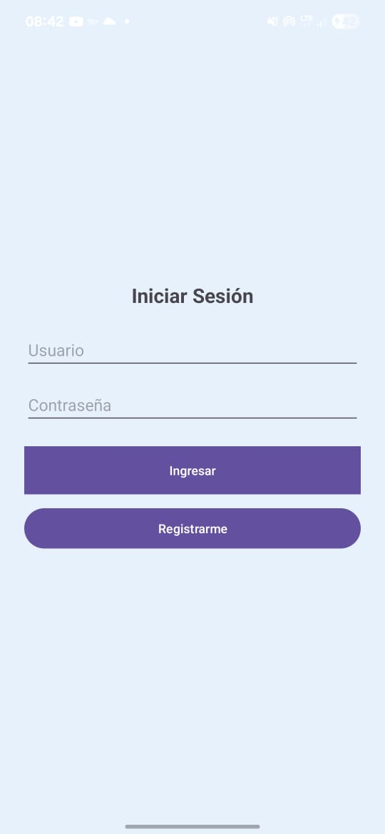

Figura 55.- Login - Cliente móvil

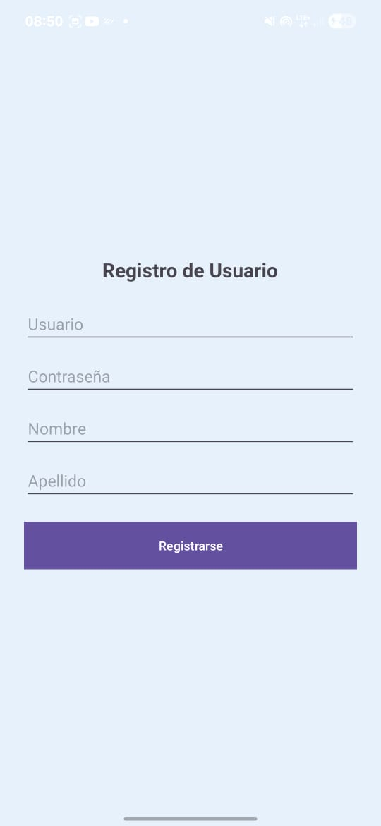

Figura 56.- Registrar usuario

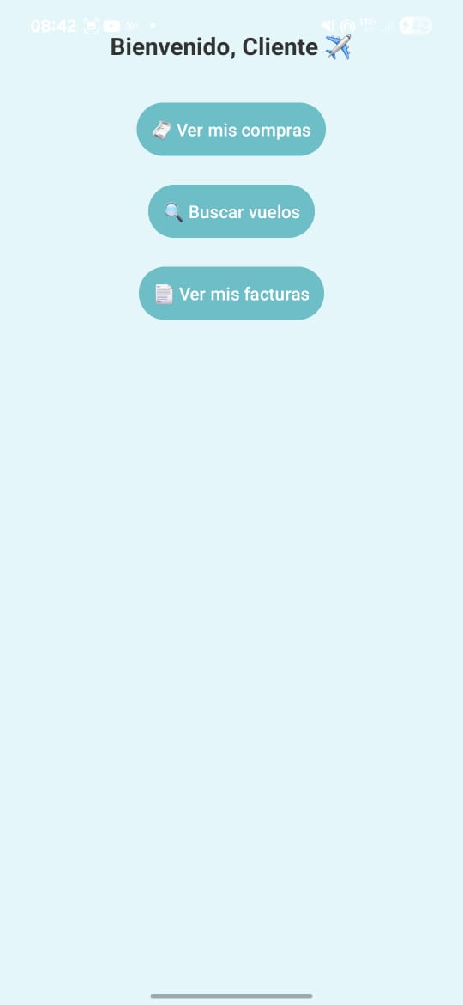

Figura 57.- Menú de opciones

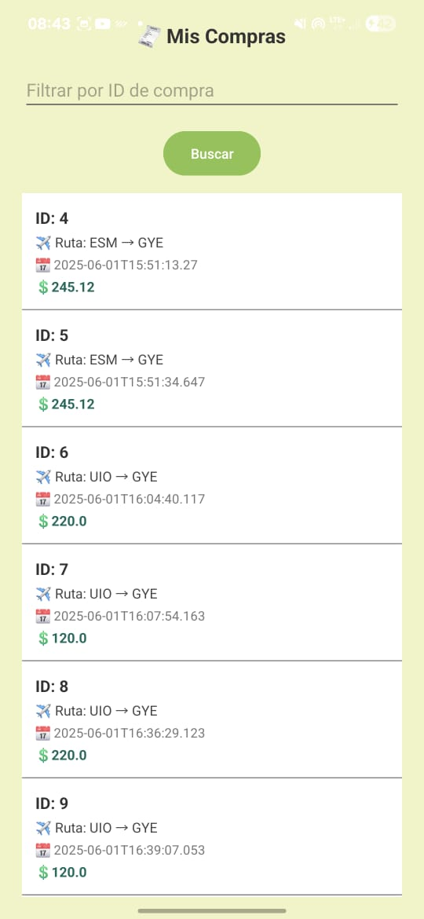

Figura 58.- Lista de compras.

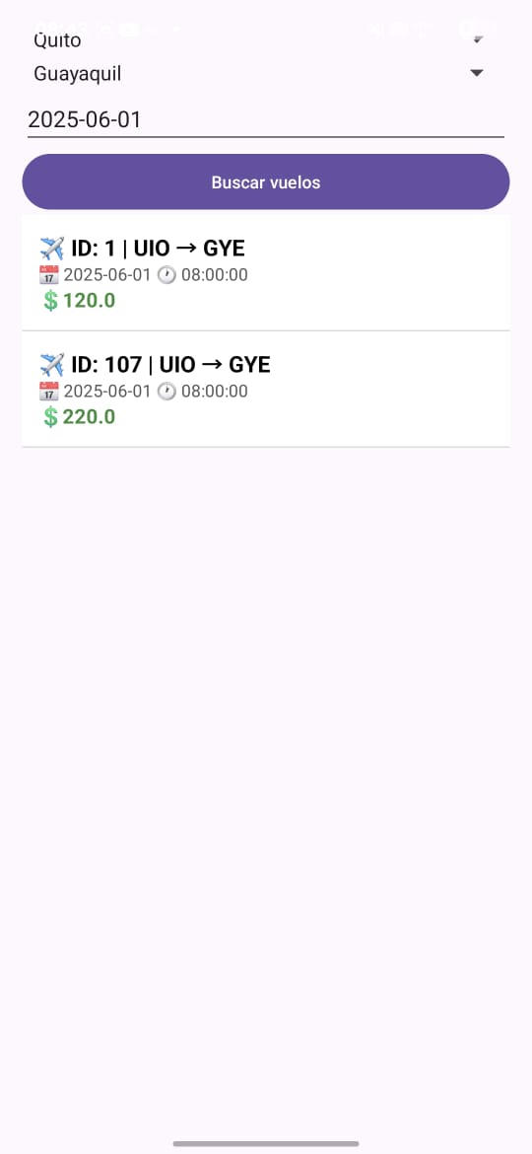

Figura 59.- Buscar Vuelos

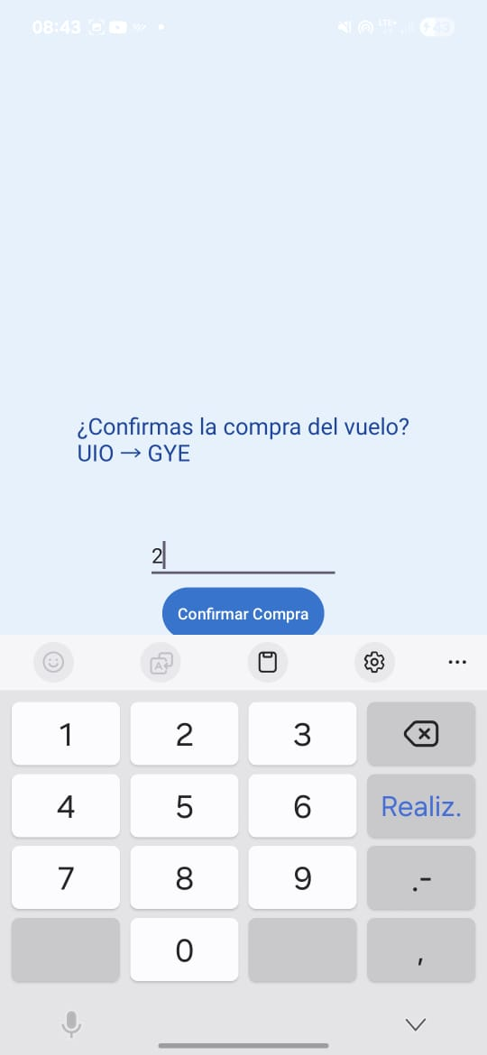

Figura 60.- Confirmar el número de boletos a comprar

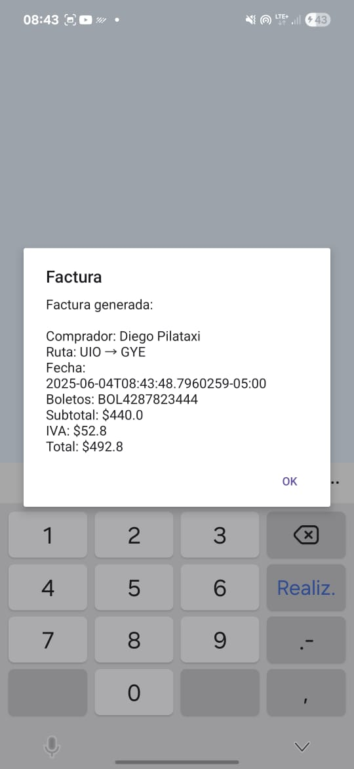

Figura 61.- Factura generada

## Conclusiones

## El desarrollo del sistema logra una clara delimitación entre los entornos tecnológicos de Viajecitos SA y Aerolíneas Cóndor, asegurando una correcta interoperabilidad a través de servicios web basados en el estándar SOAP.

## La implementación de servicios SOAP con WCF permitió una integración efectiva, ofreciendo operaciones bien definidas para la autenticación de usuarios, la consulta de vuelos y el registro de compras.

## El cliente web fue diseñado con un enfoque en la usabilidad y adaptabilidad, respondiendo adecuadamente a los perfiles de cliente y administrador. Incluye funcionalidades esenciales como inicio de sesión, registro de nuevos usuarios, compra de boletos, filtrado de resultados y consulta de historial de transacciones.

## Recomendaciones

## A pesar de que el cliente implementa ciertas validaciones iniciales, es esencial complementar estas con validaciones robustas en el servidor, a fin de prevenir vulnerabilidades como inyecciones de código o uso indebido de los servicios.

## Se plantea como mejora la incorporación de un sistema de gestión de sesiones más seguro, utilizando tokens de autenticación o cookies protegidas, que impidan el acceso no autorizado a recursos mediante la manipulación directa de URLs.

## Una funcionalidad adicional recomendada es la generación de reportes de compras en formatos como PDF o Excel, disponible tanto para administradores como para los propios usuarios, lo cual enriquecería la experiencia y utilidad del sistema.

## Referencias

Papazoglou, M. P. (2008). Web Services: Principles and Technology. Pearson Education.

Erl, T. (2005). Service-Oriented Architecture: Concepts, Technology, and Design. Prentice Hall.

Alonso, G., Casati, F., Kuno, H., & Machiraju, V. (2004). Web Services: Concepts, Architectures and Applications. Springer.